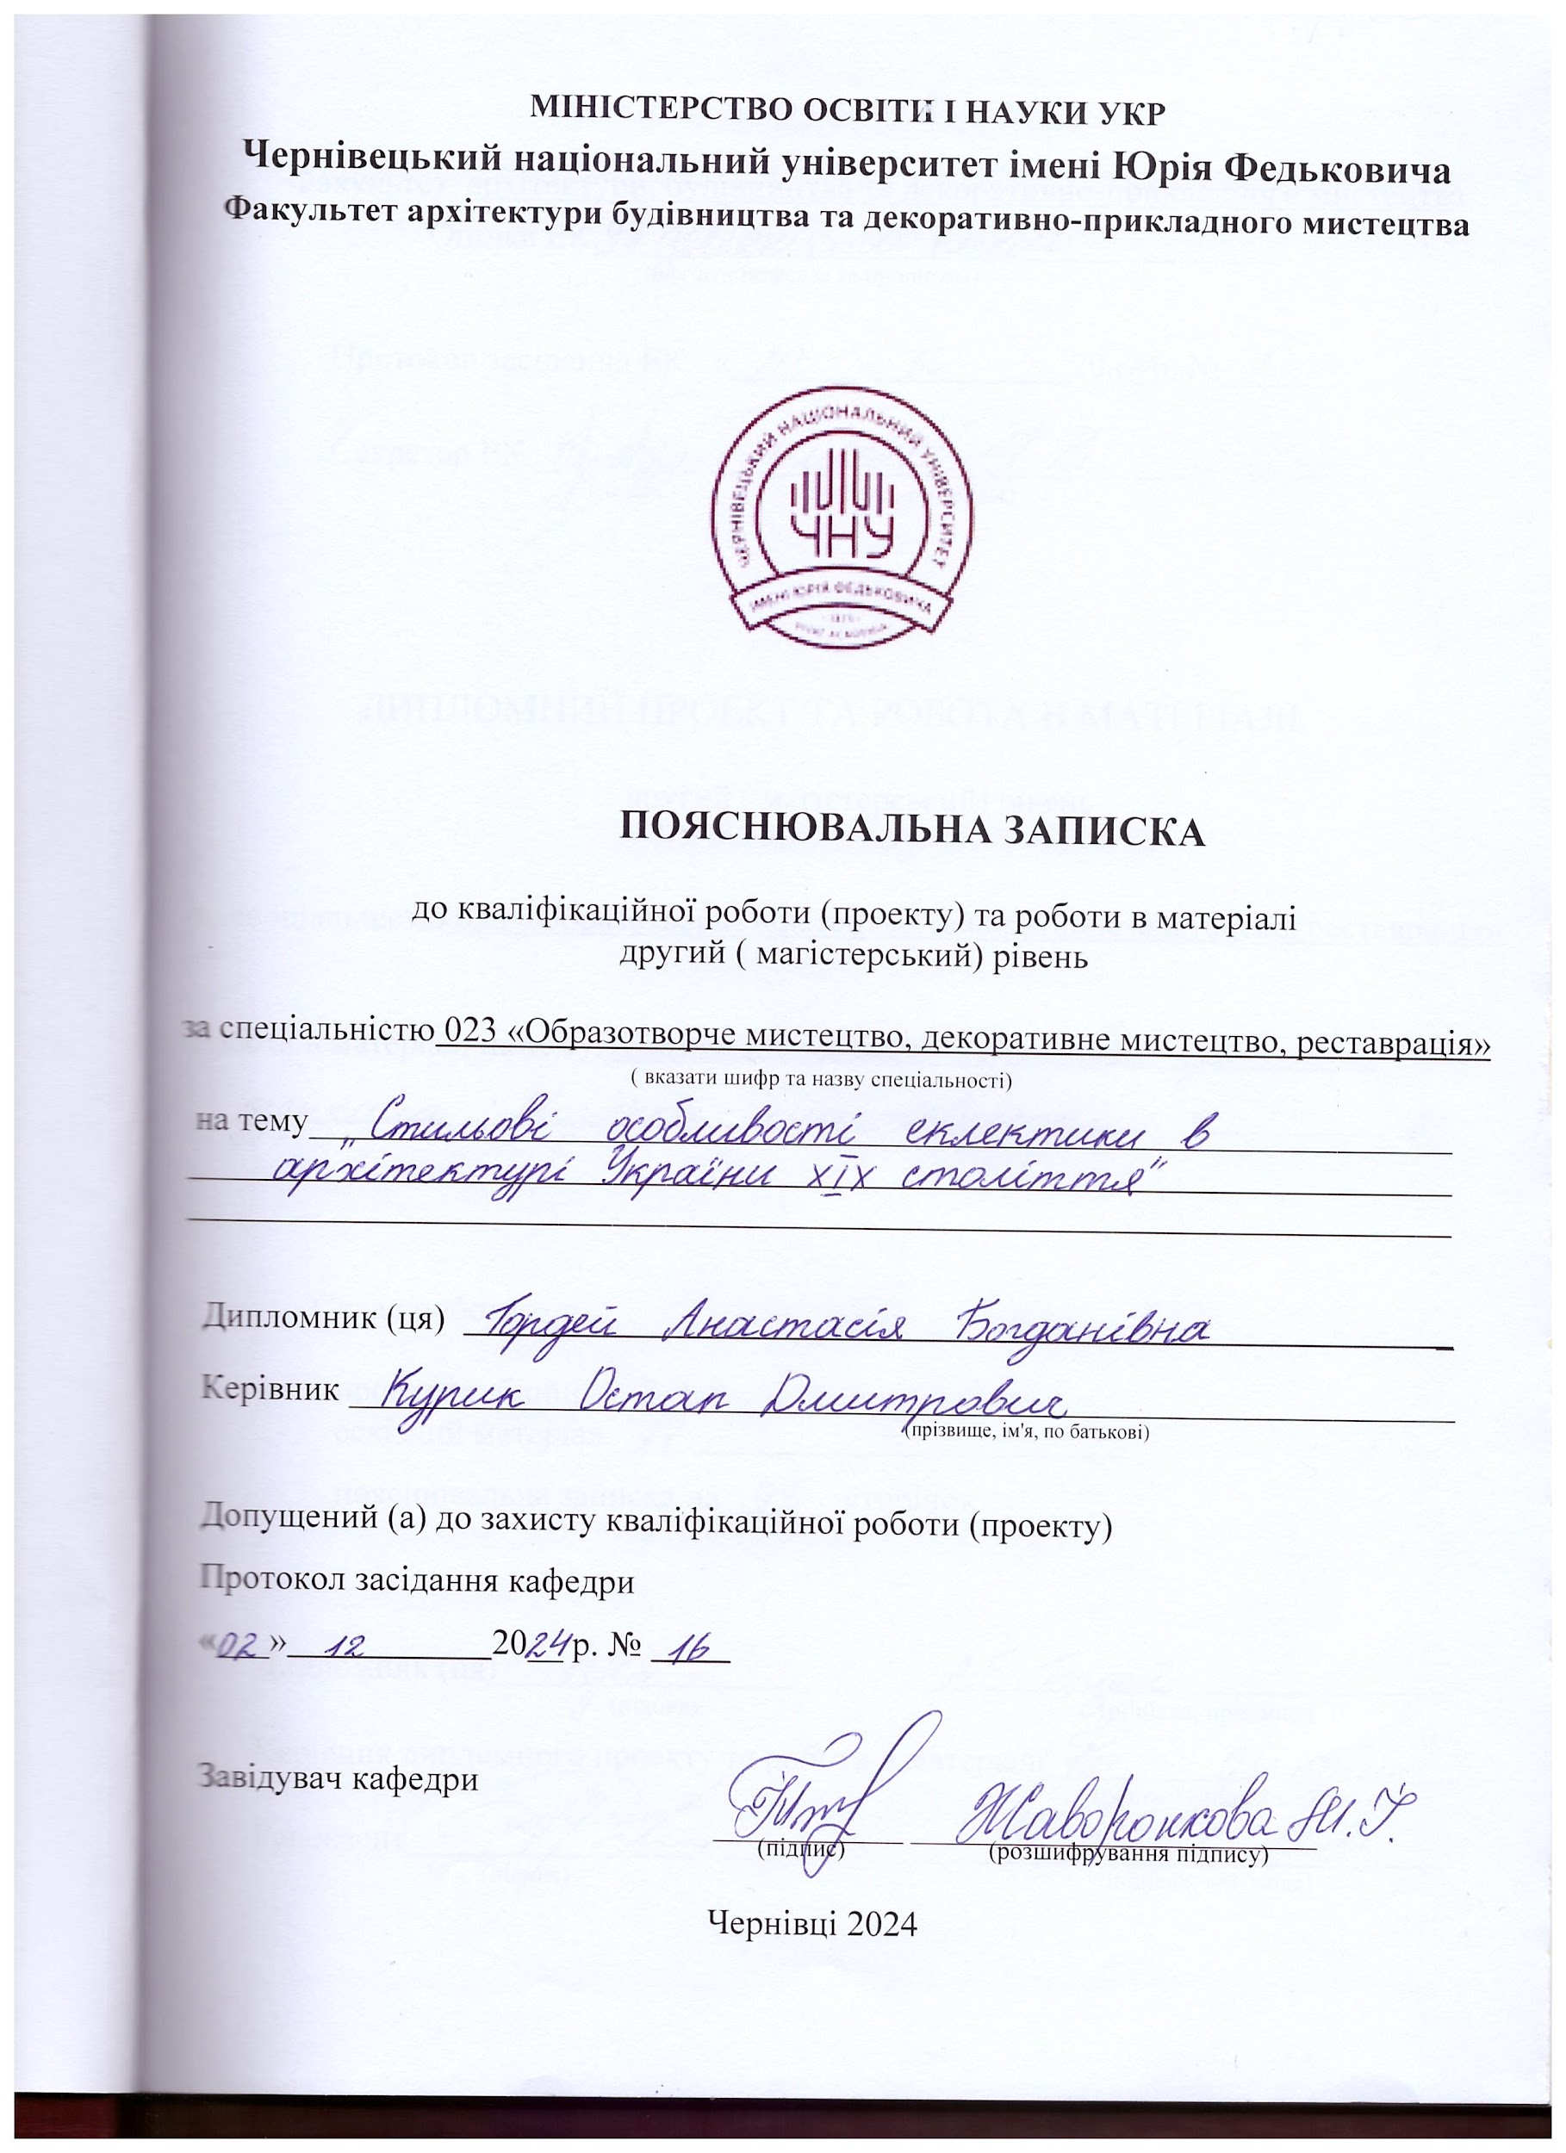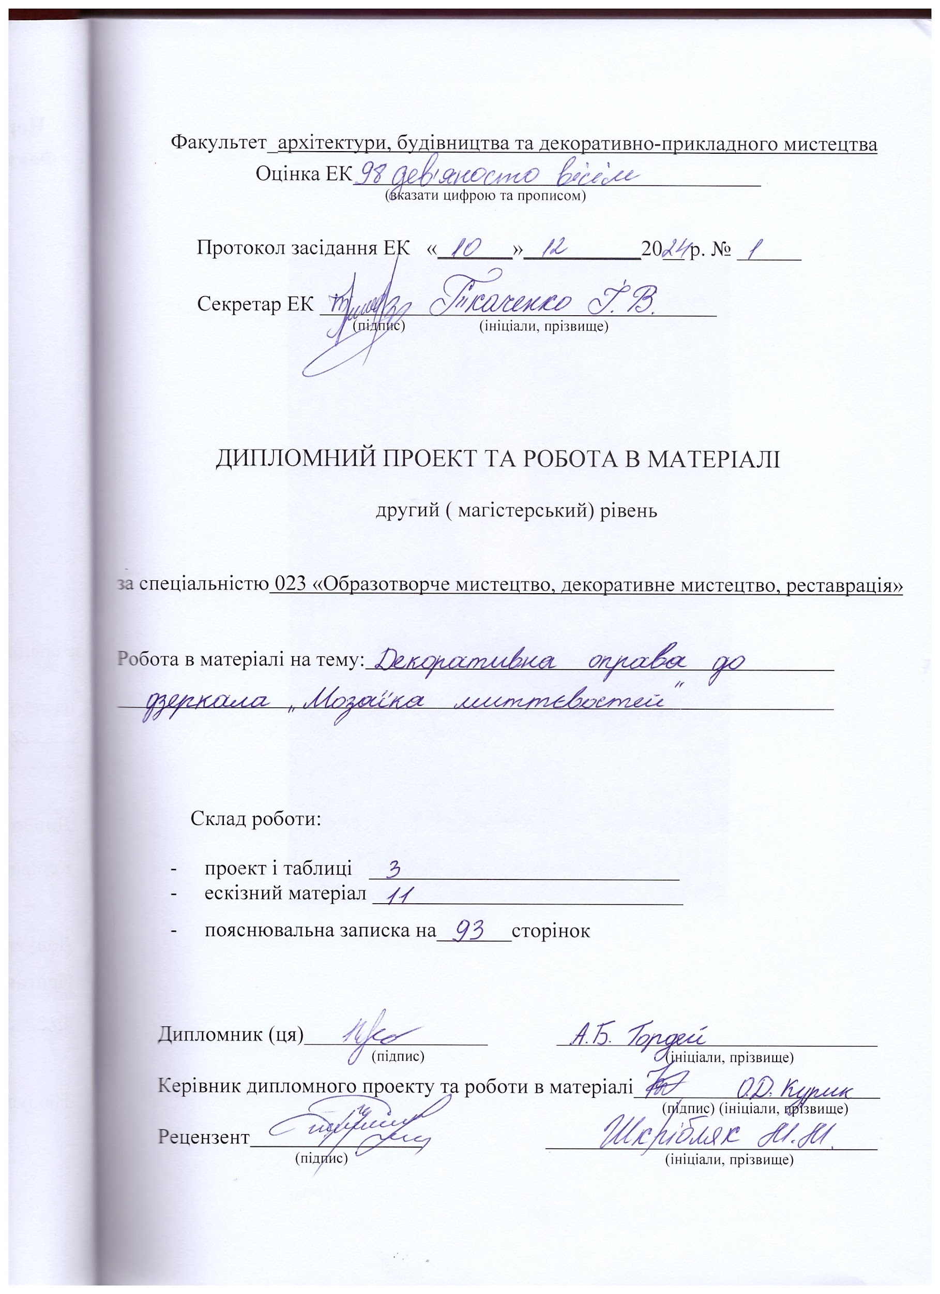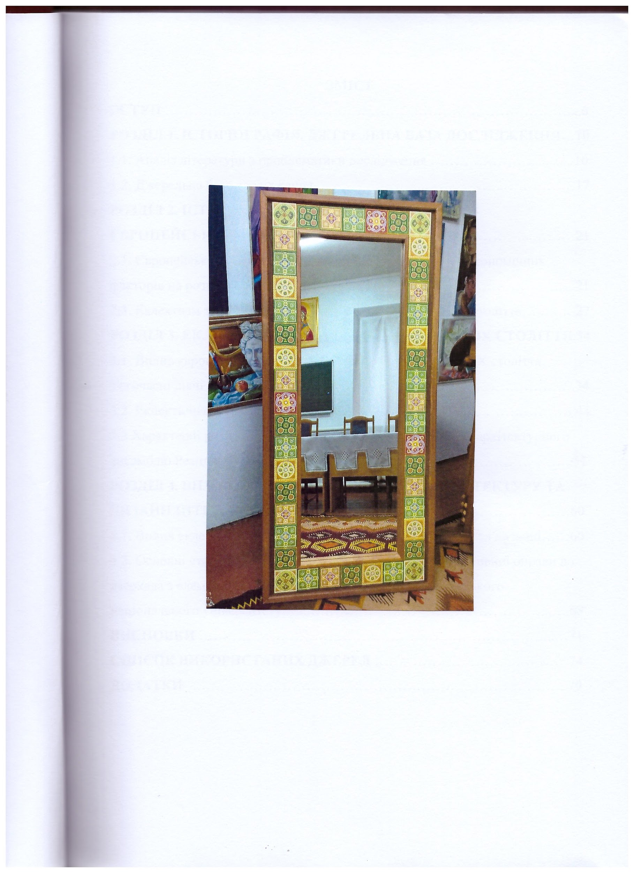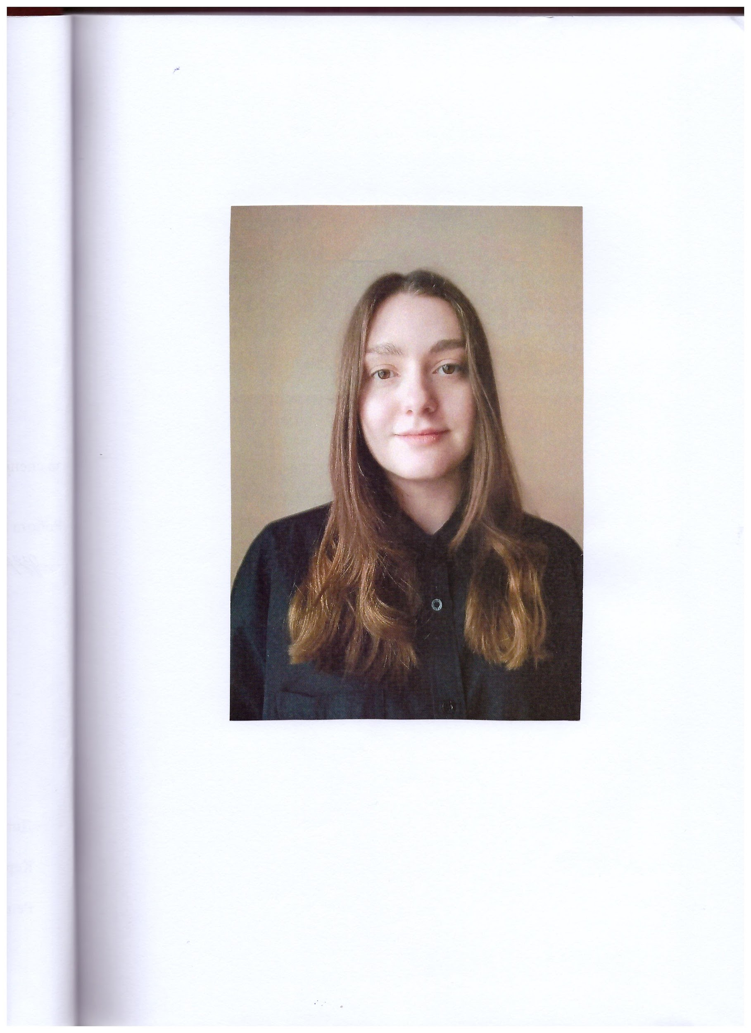



ТЕМА: СТИЛЬОВІ ОСОБЛИВОСТІ ЕКЛЕКТИКИ В АРХІТЕКТУРІ УКРАЇНИ ХІХ СТОЛІТТЯ

ЗМІСТ
ВСТУП …………………………………………………………………………....6
РОЗДІЛ 1. ІСТОРІОГРАФІЯ, ДЖЕРЕЛЬНА БАЗА ДОСЛІДЖЕННЯ…10
1.1. Аналіз літератури з проблематики дослідження …………………............10
1.2. Джерельна база дослідження…………………...……………..……………17
РОЗДІЛ 2. ІСТОРИЧНИЙ КОНТЕКСТ ЕКЛЕКТИКИ В ЄВРОПЕЙСЬКІЙ АРХІТЕКТУРІ …………………………………...………21
2.1. Європейська культура ХІХ століття, вплив соціально-економічних факторів на розвиток архітектури……………………..………………………..21
2.3. Еклектизм та основні архітектурні стилі в Європі ХІХ століття….….….27
РОЗДІЛ 3. ЕКЛЕКТИКА В АРХІТЕКТУРІ УКРАЇНИ ХІХ СТОЛІТТЯ.34
3.1. Вплив європейських шкіл на українську архітектуру ХІХ століття. Тогочасні діячі в сфері архітектури.……………………...…………………….34
3.2. Еклектична архітектура Чернівців ХІХ століття………………………….44
3.3 Характерні риси та стильові особливості чернівецького архітектурного ансамблю Резиденції митрополитів Буковини та Далмації…………………..51
РОЗДІЛ 4. ВПЛИВ ЕКЛЕКТИКИ НА СУЧАСНУ АРХІТЕКТУРУ ТА ДИЗАЙН ІНТЕР’ЄРУ…………………………………………………………60
4.1. Вплив еклектики на тенденції сьогодення в архітектурі та дизайні……60
4.2. Основні етапи практичної частини – створення декоративної оправи до дзеркала з елементами розпису Мармурової зали Чернівецького національного університету.…...…………………………………………...….68
ВИСНОВКИ ………………………………………………………………...…71
СПИСОК ВИКОРИСТАНИХ ДЖЕРЕЛ ………………………..…………74
ДОДАТКИ ……………………………………………………………………..79

ВСТУП

Актуальність теми дослідження: вивчення національної культури – це основний елемент в самоідентифікації та становленні кожного з нас громадянином власної держави, частини багатовікової та глибокої історії. Мова, література, архітектура, мистецтво, фольклор – все це носії культурної спадщини, через яку передаються традиції, звичаї та історичні знання, що врешті дають відповідь на важливе для кожного запитання: «Хто ми такі, звідки прийшли і які цінності маємо?».
Еклектика як архітектурний стиль відображає важливий період в історії України, коли відбувалося активне поєднання різних культурних та архітектурних традицій. Багато еклектичних споруд є важливими пам’ятками, елементами національної ідентичності, що варті окремої уваги та вивчення. Незважаючи на значну кількість досліджень, багато аспектів даної тематики залишаються недостатньо вивченими. Ця праця може внести нові знання та розширити існуючі уявлення про даний стиль. А також надихнути до створення нових надбань в сфері архітектури та дизайну, адже архітектура не лише зберігає пам’ять про минуле, але й формує сучасне та майбутнє, інтегруючи традиції в нові будівлі та простори.
Об’єкт дослідження: тенденції в європейській та українській архітектурі ХІХ століття.
Предмет дослідження: прийоми та стильові особливості еклектики в архітектурі.
Мета: виявити та проаналізувати основні стильові особливості еклектики в архітектурі України XIX століття.
Завдання дослідження:
- виконати аналіз літератури та охарактеризувати джерельну базу дослідження;
- дослідити історію виникнення та розвитку еклектики, визначити вплив соціально-економічних, культурних та історичних факторів на формування цього стилю;
- розглянути відомі еклектичні споруди ХІХ століття в Україні, характерні риси та стильові особливості;
- відслідкувати сучасні еклектичні тенденції в дизайні та архітектурі;
- розробити та виконати розпис декоративної рами для дзеркала з елементами архітектурних розписів в стилі еклектики ХІХ століття.

Методи дослідження. У магістерській роботі використано історичний метод, з допомогою якого вивчались історичні умови, у яких розвивалася еклектика, включаючи політичні, соціальні та економічні фактори, простеження еволюції та змін архітектурних об’єктів протягом часу; біографічний метод: вивчення життя та творчості архітекторів, які працювали в стилі еклектики, їхнього впливу та внеску в розвиток стилю; хронологічний метод, що впорядковує та відтворює основні події і явища історичного процесу згідно хронології та дає змогу відобразити процес розвитку стилю, ключові етапи та зміни в логічній та систематизованій послідовності; описовий, порівняльний методи, що дозволяють детально розглянути, проаналізувати та порівняти між собою декоративні елементи, архітектурні форми та композиційні рішення еклектизму самостійно та з іншими архітектурними стилями для виявлення особливостей; метод стилістичного аналізу: вивчення характерних декоративних елементів еклектичних будівель, дослідження архітектурних форм та їх взаємодії в рамках еклектичного стилю.
Матеріал дослідження. Джерельну базу дослідження складають історичні джерела, праці дослідників з вивчення архітектурного стилю еклектики та безпосередньо архітектури України ХІХ століття, матеріали музеїв, архітектурні пам’ятки, що представляють досліджуваний стиль; статті та дослідження, наукова публіцистика; ілюстративні джерела. Також в процесі написання було залучено бібліотеки, освітні веб-портали, електронні джерела та видання, матеріали освітянських форумів. Все це дозволило глибоко дослідити обрану тематику та в повній мірі її розкрити.
Хронологічні рамки дослідження – від кінця XVIII- початку XIX ст. – до сьогодення.
Географічні рамки – європейська, українська архітектура.
Наукова новизна роботи полягає в аналізі еклектизму не тільки як самостійного явища, а і його особливостей, набутих саме в контексті України, що допомагає краще зрозуміти, як цей стиль розвивався та адаптувався до місцевих умов і традицій, як було створено відомі та важливі для України архітектурні пам’ятки. Адже саме архітектура відіграє важливу роль як носій історії держави, оскільки вона відображає культурні, політичні та соціальні зміни, що відбувалися протягом століть.
Практичне значення: дослідження може бути включене в освітні програми з вивчення архітектури, мистецтва та культурології. Інформація з дослідження – використана для культурних проектів, що популяризують архітектурну спадщину України.
Наукова робота не лише теоретично аналізує стильові особливості еклектики, але й демонструє їх практичне застосування через створення розписної рами. Це слугує прикладом того, як елементи української історичної архітектури можуть бути збережені та переосмислені в нових виробах. Вибір орнаменту з розпису Чернівецького національного університету - осередка освіти, науки, культури Буковинського краю і всього західного регіону України а також об’єкта світової спадщини ЮНЕСКО – не тільки додає унікальності роботі, а сприяє збереженню культурної спадщини та її популяризації. Оправа до дзеркала може бути представлена як виставковий експонат а також використовуватися за прямим призначенням як елемент дизайну кімнати.
Апробація роботи: участь та публікації у Збірнику тез І Міжнародного симпозіуму «Мистецтво як культурно-освітній бренд: проблеми і пріоритети розвитку» присвяченого 70-річчю членства України в ЮНЕСКО, м. Чернівці, 24-25 квітня 2024 року.
Структура роботи: логіка дослідження зумовила структуру дипломної роботи: вступ, чотири розділи, висновки, список використаних джерел, додатків. Загальний обсяг 93 сторінок.

РОЗДІЛ 1. ІСТОРІОГРАФІЯ, ДЖЕРЕЛЬНА БАЗА ДОСЛІДЖЕННЯ

  - Аналіз літератури з проблематики дослідження
Публікації, пов’язані з архітектурою еклектики, вперше почали з’являтись у СРСР у 1930-ті — 1950-ті рр. «У той час існувало негативне ставлення до неї, що було продовженням ставлення, сформованого ще наприкінці XIX ст. — в період її кризи. Ще до революції 1917 р. еклектика піддавалася критиці, а після революції архітектура як еклектики, так і модерну стала вважатися згубною спадщиною капіталістичного минулого, явищем, що відобразило стан кризи мистецтва й морального занепаду буржуазного суспільства. Наприкінці 1970-их рр. знання про еклектику XIX століття, коли в проектній практиці постало питання щодо формування грамотного професійного підходу в роботі з опорою на історичні архітектурні традиції, з’явився ряд досліджень і публікацій, пов’язаних з періодом розвитку архітектури, що охоплював 1830- ті – 1910-ті роки. Еклектика в архітектурі була усвідомлена як цілком закономірне явище, знання про неї, про творчість архітекторів і про споруди цього періоду були значно розширені та поглиблені зусиллями таких дослідників як А. Б. Бєломєсяцев, О. Ю. Бєлявська І. В. Бондаренко, О. А. Борисова, В. С. Горюнов, О. Ю. Дмитренко, Б. Л. Єрофалов, Ю. В. Івашко, В. П. Ієвлева, А. В. Іконніков, Т. П. Каждан, Є. І. Кириченко, Г. А. Карюк, Л. В. Качемцева, Б. М. Киріков, Є. М. Кішкінова, Н. М. Кондель-Пермінова, С. М. Лінда, В. Г. Лісовський, М. В. Нащокіна, А. Ю. Негай, І. Є. Печьонкін, Г. Й. Рєвзін, О. І. Ремізова, Ю. Р. Савельєв, Т. В. Скібіцька, Г. Ю. Стернін, М. П. Тублі, Д. О. Швидковський, І. В. Ямшанов, В. Є. Ясіевич та інші. До теперішнього часу накопичилась достатньо велика кількість робіт, що зачіпають різноманітні теми, пов’язані, в основному, з еклектикою XIX — початку XX ст.»[1, с. 43-45].
В процесі дослідження було розглянуто праці, які охоплюють основні соціальні, історичні процеси, які супроводжують становлення архітектури межі XIX — XX ст ., також монографії та роботи, видання про архітектуру еклектики в різних містах і регіонах; напрямки еклектики різних історичних часів; міжнародні зв’язки в архітектурі та різноманітні течії еклектики в Європі; роботи, в яких висвітлюються творчий, життєвий шлях і аналізуються та систематизуються напрацювання архітекторів кінця XIX — початку XX ст., та ті, що описують архітектурну спадщину України.
Надзвичайно змістовною працею слугувала дисертація Давідіч Тетяни Феліксівни «Еклектика в архітектурі. Культурно-художні витоки та сучасне осмислення»[1]. Автор розглядає проблему еклектики як «явища, що періодично виникає в архітектурі. На кожному з характерних історичних етапів виявляються причини прояву історичного мислення в культурі, що спричиняє звертання авторів до архітектурних форм та прийомів формоутворення, які складалися історично і застосування їх для вирішення певних завдань, що виникають в більш новому історичному контексті». Давідіч Т. детально та в повноті історичного контексту розкриває доволі спірне та малодосліджене явище еклектики. Дослідження охоплює розвиток понять «стиль» і «еклектика» в мистецтвознавстві та теорії архітектури, прояви еклектичного підходу в архітектурі італійського і західноєвропейського ренесансу, прояви еклектизму як творчого підходу в європейській архітектурі XVII – початку XX століть, причини кризи еклектики XIX ст. , особливості проявів еклектизму в епоху модерну, складність і суперечливість, виявлення основних історично сформованих принципів і прийомів еклектики в архітектурі[1].
Тетяна Давідіч писала: «Зневажливе ставлення до еклектики і недостатність знань про неї існують в архітектурному професійному середовищі і сьогодні, тому що нині чинне покоління архітекторів здобувало освіту в 1970-і рр., коли еклектика XIX століття в курсі історії архітектури розглядалася як явище не варте приділення великої професійної уваги. І нині в навчальних програмах архітектурних ВНЗ розгляду архітектури еклектики і самому цьому явищу як і раніше приділяється недостатня увага, хоча більшість історично цінної забудови наших найбільших міст формувалася, в основному, в 1840-і – 1910-і роки. Багаторічне неаргументоване засудження еклектики XIX-го століття та її розгляд через призму офіційної радянської ідеології призвели до утворення великих прогалин у вивченні архітектури цього періоду. Аж до 1970-х років в СРСР існував стійкий «штамп» трактування поняття «еклектика», завдяки чому вона стала розумітися як безпринципне «змішання стилів» … Для того, щоб отримати найбільш точне теоретичне уявлення про явище еклектики в архітектурі, необхідно охопити якомога ширший історичний контекст. Представляється також очевидною необхідність органічно вбудувати період розвитку архітектури 1830-х – 1910-х років в загальну канву розвитку європейської архітектури, простежити зв'язок архітектурного процесу, що протікав. з процесами розвитку європейської філософської та архітектурної думки». В своїй праці автор дійсно в повноті розкриває як супутні умови так і саме явище еклектики, що має власні причини, умови розвитку та принципи формування[1].
При розгляданні еклектики в широкому значенні однозначно важливими були передумови та стилі що передували її появі. Вікентій Пухарев у статті «Класицизм в архітектурі України: від Харкова до Львова, від Одеси до Києва»[11] продемонстрував на прикладі великих міст України як класицизм певною мірою вплинув на народну архітектуру. «Традиції класичного періоду дали потужний вплив архітектурній практиці наступних часів. Регулярна система планування міста, видатні палацово-паркові комплекси, адміністративні будівлі, будівлі театрів займають значне місце в архітектурній спадщині української культури.»[11].
Відомий публіцист, педагог, організатор освіти, журналіст, діяч українського руху в діаспорі Семчишин Мирослав у своїй книзі «Тисяча років української культури» висвітлює історичний процес, «який визначав ідейне підґрунтя розвитку української культури у різних періодах історії, встановлює етапи розвитку цього процесу, визначає його особливості.» Наведений огляд культурного процесу є цікавим матеріалом для всіх, хто цікавиться історією української нації. Стаття «Архітектура першої половини XIX ст.» [15], написана за його книгою, доступно та детально розкриває різного роду аспекти розвитку та становлення архітектури ХІХ століття на території України.
У докторській дисертації С. М. Лінди «Історизм у розвитку архітектури» «явище історизму усвідомлене як об’єкт наукового пізнання. Робота відкриває новий напрямок — теорію історизму, формулює її основи. Розроблена система теоретичних положень, де історизм розглядається як рівнозначна явищу стилю парадигма створення художнього образу в архітектурі. Головним інструментом еволюції в системі історизму виступає зміст, оскільки саме він задає вектори перетворення архітектурної форм».
Надзвичайно цікавою виявилася книга «Архітектура у різних народів і на Україні»[16] Щербаківського Вадима Михайловича - українського історика, археолога, етнографа, мистецтвознавця. Вона не тільки змістовна, а й наповнена щирою любов’ю до українського народу та його історії, здобутків та намагань зберегти власну національну ідентичність. Автор писав: «ця невеличка книжечка, котру я відважився подати від увагу читачів. Є перша і несмілива спроба, викласти українською мовою загальний огляд всіляких архітектур. Але мало того: я відважився до великої сім’ї всіма признаних архітектур внести нового члена, нового товариша, забутого і зневажено, сповіреного і майже знищеного – а власне – українську архітектуру»[16].
«Велика українська енциклопедія» — перше за доби незалежності універсальне багатотомне енциклопедичне видання з усіх галузей знань. У стислій і доступній формі представлено найвидатніші події та постаті світової історії, науки, культури; інтерпретовано найважливіші відкриття людського розуму і витвори людських рук, суспільні інституції та господарські структури, що вплинули на долю народів; відображено рух політичних і культурних ідей та динаміку наукових уявлень. Україна постає не лише органічною складовою частиною багатоманітного світу, а й суб’єктом його інтерпретації[3],[7], [22].
Важливе значення для дослідження несла книга «Чернівці: Історія і сучасність»[17]. Її авторами є ряд визначних для українського мистецтвознавства постатей: В.М. Ботушанський, д-р іст. наук, проф., автор проекту і наук. редактор; С.В.Біленкова, канд. мистецтвознавства, доц.; О.В.Добржанський, д-р іст. наук, проф.; О.В.Залуцький, доц.; А.М.Кушніренко, проф., композитор; О.М.Масан, канд. іст. наук, доц.; Г.Я.Матвіїшин, мистецтвознавець; Б.І.Мельничук, д-р філол. наук, проф.; Я.М.Мельничук, асист.; М.Д.Никирса, наук. співробітник, архівіст; С.В.Пивоваров, д-р іст. наук, доц.; І.А.Піддубний, канд. іст. наук, доц.; В.М.Підлубний, асп-т; Т.В.Сулятицький, театрознавець; І.П.Фостій, канд. іст. наук; В.Ф.Холодницький, канд. іст. наук, доц., Чучко М.К., д-р. іст. наук, доц. «У монографії висвітлюється багатовікова історія Чернівців – одного із старовинних і прекрасних міст України, обласного центру Буковини, якому 2008 р. виповнилося 600 років від першої писемної згадки про нього. Автори розкривають різні аспекти виникнення, становлення, розвитку міста, його забудови, набуття сучасного архітектурного вигляду, досліджують питання економічного, суспільно-політичного, громадського, культурного життя чудового міста над Прутом-рікою у всі пережиті ним періоди аж до сьогодення.»[17]. Особливо важливим для дослідження був розділ «Архітектурна спадщина Чернівців ХІХ – першої половини ХХ ст. та проблеми її збереження» автором котрої є Світлана Біленкова. Він детально описує архітектурні пам’ятки та об’єкти, характеризує їхні стильові особливості та розкриває загальну картину містобудування Чернівців ХІХ ст. в стилі еклектики.
Мистецтвознавець Світлана Біленкова – корінна чернівчанка. Авторка першої наукової монографії «Архітектура Чернівців ХІХ – першої половини ХХ століття». Колишня очільниця та ініціатор створення самостійного органу самоврядування з питань охорони культурної спадщини міста. Дослідниця цієї теми у поєднанні, переплетінні ракурсів: не лише «зсередини», а й дещо відсторонено – з погляду європейської пам’яткоохоронної науки і досвіду. «Якщо ми обрали шлях, що веде до союзу країн Європейської співдружності – маємо в першу чергу толерантно ставитися до об’єктів культурної спадщини. Це прописні істини. У світі є понад тисяча об’єктів всесвітньої спадщини UNESCO, і кожна країна вважає їх наявність величезною честю для себе. Відповідно – робить усе, щоб ці об’єкти були максимально пристосовані до умов сучасного використання. Недостатньо отримати номінацію об’єкта світової спадщини. Життя і функціонування цих пам’яток має прораховуватися на перспективу і розвиватися, уникаючи при цьому допущення помилок, щоби туристична інфраструктура не руйнувала спадщину, а навпаки підтримувала і зберігала. Світові об’єкти нерухомих пам’яток – це так званий унікальний «золотий фонд» національних культур, потенціал їх духовного та матеріального збагачення» - констатує Світлана Біленкова[37].
Серед напрацювань науковця є статті: «Архітектура Чернівців XIX - першої половини XX століття»[25]; «Архітектурний розвиток Чернівців на межі ХІХ-ХХ століть»; «Чернівці - духовна скарбниця європейської художньої культури»[19]; «Резиденція буковинських митрополитів Йозефа Главки в контексті актуальних проблем збереження традиційного характеру історичного ландшафту міста Чернівців»; що змістовно описують зодчество Чернівців ХІХ століття.
Краєзнавчі розвідки Ігора Чеховського та окремі видання були справжнісіньким дарунком для чернівчан та гостей міста і слугували джерелом інформації для наукового дослідження. Серед них такі знакові книги, як: «Чернівці: 1408-1998: нариси з історії міста» у співавторстві з О. Масаном, «Чернівці - ковчег під вітрилами толерантності : Історичні студії багатокультурного феномену в центрі Європи», «Путівники: Прогулянка Чернівцями та Буковиною: путівник»[29] (окремо українською, англійською, німецькою та російською мовами), «Чернівці - місто зустрічі культур і релігій : навчальний посібник», «Вітання з Чернівців/ Gruss aus Czernowirz : (Мандрівка містом за колекцією старих поштівок) у співавторстві». Саме за низку нарисів про архітектурні шедеври Чернівців він був удостоєний чернівецької міської премії ім. Йозефа Главки.
Про архітектуру Чернівців ХІХ столітя, зокрема еклектичну, пишуть такі праці: «Хілько Н. О. Архітектурно-містобудівна спадщина Чернівців Австрійського та Румунського періоду (друга половина ХІХ - 30-ті роки ХХ ст.) / Н. О. Хілько // Сучасні проблеми архітектури та містобудування»[20]; «Коротун І.В. Архітектурні імперативи містобудівного розвитку Чернівців періоду грюндерства»[23]; «Довганюк А. І., Історико-містобудівні передумови формування архітектурно-планувальної структури міста Чернівці кінця XVIII – початку XX ст.»[18].
Про архітекторів, художників та майстрів, які брали участь у створенні, стильові особливості та історичні факти побудови Резиденції митрополитів Буковини і Далмації також детально розкриває інформацію офіційний сайт Чернівецького Національного університету.
Л.В. Тютіна та А.М. Давидов у збірник "Науковий вісник будівництва"[6] розкривають значення «сучасної архітектури». Дана стаття «несе в собі спробу розібратися з цим поняттям, виходячи з дослідження чинників, які посприяли її формуванню. Важливими ознаками змін є явища технологічного, суспільного, наукового, промислового прогресу. Вони впливали на формування нової архітектурної думки, яку згодом ширше розкриють архітектори ХХ століття»[6].
Про загальне явище урбаністики, що допомагає краще зрозуміти принципи містобудування та розвитку певної стилістики в ньому описано в навчальному посібнику «Урбаністика» О. С. Безлюбченко, О. В. Завальний[33].
Чвіж Дмитро виділив головні риси сучасно стилю еклектики як в архітектурі, так і в дизайні інтер’єру, описавши його головні стильові особливості та принципи. Про гармонійне змішання різнопланових напрямків в сучасному інтер’єрі також пише студія дизайну ANNGLI.

1.2. Джерельна база дослідження
Джерельна база дослідження охоплює наукові статті, публікації в рецензованих журналах, історичні документи, книги, що узагальнюють та аналізують існуючі дослідження, докторські та магістерські роботи, монографії. Також було залучено бібліотеки, електронні джерела, що опредметнюються у електронних мережах; електронні видання; освітні веб-портали, матеріали яких не друкуються в масових виданнях; матеріали освітянських форумів тощо. Все це дозволяє глибоко дослідити обрану тематику та в повній мірі її розкрити. Не менш важливою частиною джерельної бази є й сама архітектура, яка неодноразово описувалась та розглядалась в процесі написання праці.
В контексті архітектури Європи ХІХ ст. розглядаються численні архітектурні ансамблі, які додали головним європейським столицям характерного вигляду (Парижі, Лондон, Берлін, Санкт-Петербург). «В якості представника класицизму згадуються численні твори А. Палладіо, що їх гравіровані плани, фасади й інші зображення були широко представлені у тодішній друкованій продукції. Знаменита палладіанська Вілла Ротонда поблизу Віченци отримала безліч повторів у Європі й Америці»[7]. «У єгипетських формах у 1806 р. за проектом архітектора Ф. Бралле і скульптора П. Боваля був побудований Фонтан Феллаха у Парижі. Поєднання стильових форм, взятих з архітектури Стародавнього світу, яке було притаманним французькому ампіру, яскраво проявилося творчості італійського скульптора Антоніо Канови (1757 — 1822), який працював у Наполеона Бонапарта у 1802 — 1815 роках.». Опера Гарньє в Парижі, Франція - це один з найвідоміших витворів еклектичної архітектури. Спроектована архітектором Шарлем Гарньє і відкрита в 1875 році, будівля поєднує в собі елементи необароко з ренесансом і бароко, створюючи вражаючу композицію. Віденський парламент (Віденська ратуша), Австрія - спроектована Теофілом фон Гансеном у другій половині 19 століття, ця монументальна будівля поєднує в собі елементи неоготики та неоренесансу, створюючи неповторний вигляд. The Breakers у Ньюпорті, Род-Айленд, США - побудований для сім'ї Вандербільтів між 1893 і 1895 роками, цей розкішний особняк демонструє вишуканий еклектичний архітектурний стиль з впливами італійського неоренесансу та французького необароко[38].
Прикладом української забудови ХІХ століття є «архітектура Києва, що значною мірою пов'язана з ім'ям видатного архітектора Андрія Меленського. Він за короткий час змінив вигляд Києва, зробивши його більш світським, доповнивши численні грандіозні релігійні споруди сучасними європейськими будівлями. Під його керівництвом було покладено багато вулиць, також він визначив і Хрещатик як головну в майбутньому вулицю Києва. На Хрещатику архітектор побудував перший у місті театр із залом на 470 місць, який не зберігся до наших днів» [11]. «Меленський доклав руку і до приватних будинків заможних київських міщан. Ідеться про садибу купця Назарія Сухоти та про дім ювеліра Самсона Стрельбицького. Обидва будинки стоять і нині на Покровській вулиці. Ще до цього списку можна додати й церкву Різдва на Подолі, у якій згодом стояла труна з прахом Тараса Шевченка. І будинок знаменитого українського композитора Артема Веделя. І Колона Магдебурзького права, і оновлений ансамбль Флорівського монастиря. Одним з перших Меленський почав дбати і про укріплення Дніпровських схилів та про устрій доріг»[12].
В стилі ампір постає більшість державних будинків Полтави, Чернігова, Києва, Одеси. З церковних будов у стилі ампір найбільше збереглося на Харківщині й особливо Полтавщині (Хорол, Ромни, Лубни, Пирятин, Прилуки)[15].
Від середини XIX ст. міське будівництво житлового й громадського призначення у зв’язку з пануючим у цілій Європі утилітаризмом і меркантильністю переймається еклектизмом. «Загальне архітектурне обличчя наших головніших міст (навіть незалежно від бувшого австро-російського кордону) — Києва, Одеси, Харкова, Львова, Чернівців, Перемишля, Херсона та навіть Ростова й Катеринодара на Кубані — власне завдячує цій віденській моді. Зокрема, в цьому характері побудовані більші міські театри в Києві, Одесі, Львові та інші громадські будови по містах»[14].
Особливо уваги заслуговує еклектична архітектура Чернівців ХІХ століття. Цей період в історії Чернівців відзначений швидким зростанням населення та високими темпами будівництва. При цьому істотно змінилася типологія житлових будинків. «На центральних вулицях і площах з’явилися багатоповерхові прибуткові будинки, готелі, різноманітні громадські споруди, храми різних конфесій, лікарні, школи, гімназії, педагогічні училища, музичне товариство (архітектор В. Грекул, 1876 – 1877), музей промисловості т ремесел (1893 – 1895), корпуси університету ім. Франца-Йосифа (1875)»[19].
Упродовж першої половини ХІХ ст. будинки на центральних вулицях міста формувались «у вигляді суцільної забудови – упритул один біля одного, без розривів. Фасади були симетричними. В’їзди у внутрішні двори здійснювалися через парадну браму, розміщену у центрі фасадного ядра. Характерний приклад такого будинку у Чернівцях зберігся на Переяславській вул., № 22. У цей період саме такі будинки утворювали загальну „тканину” масової житлової забудови центральної частини міста»[17, с. 351].
«Починаючи з 1840-х рр. в образі деяких споруд Чернівців стали проглядатися риси, які були пов’язані з початком відходу від принципів класицизму і становленням тих нових тенденцій, які пануватимуть у місті упродовж майже всього ХІХ ст. Однією з таких тенденцій стало звернення до архітектурних прийомів італійського Ренесансу, яке відображене прикладом художньо-естетичного образу міської Ратуші Чернівців (архітектори Ф.Радор та А.Мікулич, інженер А.Марін, 1843- 1848 рр.)»[17, с. 351].
Стилістичний аналіз архітектури Чернівців дозволяє вважати, що основними напрямками ХІХ ст. тут були еклектика та різноманітні її різновиди у виді стилізації, яка була характерна для народного мистецтва та архітектури, прийоми класицизму (Кафедральний собор у Чернівцях (1844-1864), будівля Буковинського крайового сейму (1875). Заслуговують на увагу окрім центральної вулиці імені Кобилянської прилеглі до неї вулиці Українська, Вірменська, Головна, І. Франка та багато ін.; неповторна скажімо, за настроєм імпозантна й водночас затишна вулиця імені Ю. Федьковича, забудована великими віллами кінця ХІХ – початку ХХ ст. Будівлі ці зводилися талановитими майстрами. Так, архітектор Й. Ляйцнер, який проєктував єзуїтський костел Серця Ісусового[21, с. 7- 8].
Архітектурний ансамбль Резиденції митрополитів Буковини і Далмації в Чернівцях – окреме явище в архітектурі не лише Чернівців, але й цілого світу. Це об’єкт був найбільш детально розглянутий в науковій праці і став основою для виконання практичної частини.

РОЗДІЛ 2. ІСТОРИЧНИЙ КОНТЕКСТ ЕКЛЕКТИКИ В ЄВРОПЕЙСЬКІЙ АРХІТЕКТУРІ

2.1. Європейська культура ХІХ століття, вплив соціально-економічних факторів на розвиток архітектури.
Еклектика – «це умовна й дещо застаріла назва стильового спрямування європейської архітектури другої половини ХІХ — початку ХХ ст. у загальному стильовому напрямі історизму. Назва походить від грецького слова «eklektikos», що означає «вибірковий». Еклектиці притаманне зверненням до багатьох історичних архітектурних стилів минулих епох»[3].
Архітектори того часу часто використовували елементи з різних періодів та культур, щоб створити щось унікальне та нове. Цей стиль був особливо популярний в Європі, де архітектори інтегрували елементи класичних, готичних, ренесансних та інших стилів у свої проекти. Еклектика дозволяла їм вільно експериментувати з формами та декором, створюючи будівлі, які виділялися своєю оригінальністю та різноманіттям.
«Коли ми міркуємо у категоріях «стилю» або «еклектики», то часто забуваємо про те, що ці поняття з’явилися значно пізніше тих часів, коли йшли процеси їх утворення. Зміни принципів формоутворення, що відбувалися, мали свої причини, які були зумовлені особливостями розвитку культури. І кожного разу еклектика, що проявлялася, була наслідком вирішення певних завдань в області архітектурної практики. Тому важливо розібратися, як відбувався процес зміни архітектурної форми, і вона стала такою, якою ми її знаємо»[1, с. 109].
Культура 19 століття - це культура свободи, активності, ініціативності та діловитості. Саме в це століття людська думка отримала широкий простір свободи самовираження. Однак при цьому цінувалися і рамки попереднього століття. Жорсткість виявилася стосовно людей один з одним. На зміну романтизованим критеріям шістнадцятого і сімнадцятого століття, пристрастям і чуттєвості вісімнадцятого прийшов суворий меркантилізм. Матеріальне становище і багатство стають на планку вищу, ніж людські почуття або ж духовні та моральні цінності. Яскраво виражена домінанта тверезого розрахунку[2].
Перша половина дев'ятнадцятого століття для Європи - це час швидкого розвитку мануфактур і промисловості, а також активне соціальне перетворення. Люди мистецтва намагалися передати своєю творчістю спіймані та інтерпретовані ними образи і віяння нового часу. Початок століття ознаменовано катастрофою народжених у минулих століттях художніх принципів і руйнуванням старих сюжетів[2].
«Прискорення історичного процесу приводить у XIX столітті до нового якісного стрибка в порівнянні з початковим періодом Нового часу. Європа пересіла з кінного диліжанса в «Східний експрес», з вітрильника на пароплав і на кінець сторіччя підійшла до того, щоб літати в повітрі і плавати під водою. Телеграф зв'язав європейські країни і США з найвіддаленішими куточками планети. Наука проникла углиб речовини і в таємницю еволюції живої матерії. То був вік науково-технічного перевороту і бурхливих соціальних потрясінь, але разом з тим — найбільших гуманістичних і естетичних завоювань та утопічних помилок розуму»[5].
Змінювався сам вигляд світу. «Величні собори, розкішні палацові резиденції, скромніші «дворянські гнізда», невеликі поселення ремісників перетворилися в прекрасні, але все ж пам'ятники феодальної епохи, що назавжди пішла в минуле. Носіями нового стали великі промислові міста з їх заводами і фабриками, залізничними вокзалами і лініями метро, особняками багатіїв і нетрищами, дохідними будинками і будиночками бідняків, публічними бібліотеками, музеями і комерційними видовищними закладами: театрами, танцзалами, концертними естрадами. Рівень досягнень і їхня роль в сучасній системі усіх цінностей зображає вже той факт, що при характеристиці XIX ст. часто використовують термін «класичний» - це вік класичного капіталізму (вільної конкуренції), класичної філософії, класичного природознавства, класичної літератури і музики»[5].
Початок історичної доби. Хронологічні межі культурного феномена XIX ст. ширші, ніж календарні. «Початок новим культурним процесам поклала Французька революція 1789—1793 рр. Ідеї свободи, рівності і братерства, проголошені якобінцями, створили сприятливу атмосферу для боротьби за демократичні перетворення у всьому світі. Це сторіччя стало часом соціальних революцій. Їх головний результат — ставлення демократичних режимів в більшості європейських країн. Зберігалася гострота соціальних протиріч, напруження політичних пристрастей»[5].
«Схожість у соціальній, економічній та політичній структурі суспільства, складання світового ринку, активні ділові, дипломатичні, революційні, культурні зв'язки, новий рівень засобів комунікації обумовлювали виникнення тенденції зближення культур. У той же час найістотнішим чинником, який суттєво вплинув на розвиток світової культури, став могутній національно-визвольний рух: боротьба проти нашестя Наполеона в Іспанії і Росії, проти гніту австрійських Габсбургів в Італії та Угорщині, проти османського ярма в Греції і Болгарії, проти російського царизму в Польщі і на Кавказі, об'єднання Німеччини. Дуже різний за складом і цілями у різних країнах цей рух веде до того, що вчені, письменники і художники звертаються у своїй творчості до історичного минулого і культурних традицій власних народів. Усвідомлення кожною нацією своєї значущості, розвиток почуття національної гідності визначав прагнення людей науки і мистецтва вийти на світовий рівень, іти в ногу з часом»[5].
У своїх основах культура XIX ст. спиралася на ідеї і погляди, вироблені в епоху Просвітництва. «Це — насамперед гуманізм — що піднявся до розуміння цінності кожної людини як особистості, її права на вільний розвиток, раціоналізм і, особливо, — сцієнтизм (від латинського «сцієнція» — наука), який абсолютизував роль і можливості науки в житті суспільства, а також євроцентризм — що оцінював всі цивілізації крізь призму переваги європейського зразка для всіх інших культур»[5].
Розвиток економіки та торгівлі. Стиль еклектики в архітектурі ХІХ століття це в першу чергу відповідь на індустріалізацію та швидкі соціальні зміни, що вимагали нових підходів до архітектурного дизайну.
Економічний розвиток провідних країн світу «характеризувався переходом від мануфактури, з її ручною ремісничою технікою, до великого машинного фабрично-заводського виробництва. Він забезпечував впровадження у виробництво і транспорт системи робочих машин, парових двигунів, створення самостійної машинобудівної галузі»[4].
Промислова революція мала величезне значення, докорінно змінивши економічне та соціальне середовище в усьому світі. Вона привела до масової урбанізації, зростання промислових міст та суттєвого поліпшення технологій і виробництва. Це сприяло підвищенню продуктивності праці, значному збільшенню економічного зростання та поліпшенню рівня життя.
Завдяки новим винаходам та інноваціям, зокрема в текстильній і металургійній промисловості, виробництво стало більш ефективним і масштабним. Це створило нові робочі місця та сприяло розвитку середнього класу.
Промислова революція також мала величезний вплив на світову торгівлю, оскільки з’явилися нові транспортні засоби, такі як пароплави та залізниці, які полегшили перевезення товарів на великі відстані. У соціальному плані вона привела до зміни структури суспільства, викликавши міграція з сіл у міста та змінивши роль жінок у робочій силі.
Говорячи про будівельну базу матеріалів, «майже вся архітектура до ХХ ст. зводилась з природних матеріалів – переважно з дерева, каменю чи глини. Маклакова Т. наголошує на тому, що технології Промислової революції здійснили прорив в матеріальній базі, а саме: винайденні нових штучних матеріалів – чавуну, металу, і, врешті-решт, залізобетону … Також вдосконалились методи виготовлення міцного та габаритного скла. В книзі Уілкінсона Ф. підкреслюється, що апогеєм цих інновацій стало зведення садівником Пекстоном Кришталевого палацу в Лондоні 1851 року (рис. А.1). Повнозбірне будівництво з великої кількості арок, балок, чавунних колон, скляних панелей та інших деталей були зібрані за всього лиш 9 місяців. На його прикладі стало зрозуміло, як швидко будувати величезні за об’ємом будівлі. Ця історично значима будівля заклала основи конструктивних схем фабрик, залізничних вокзалів та інших утилітарних будівель»[6, с. 2].
«В той же час протягом XVIII – XIX ст. з усіма промисловими, будівельними, урбанізаційними переворотами відбувались тотальні зміни і в еволюції архітектурної думки. Фремптон К. переконує, що епоха просвітництва подарувала світу покоління архітекторів мрійників. Ж. Ф. Блонделя, який відкрив в 1743 р. власну архітектурну школу, був наставником так званого «мрійливого» покоління архітекторів. Це були Етьєн Луї Булле, Жак Гондуен, П'єр Патт, Марі Жозеф Пейро, Жана Батиста Ронделя і, можливо, найбільш фантастично налаштований Клод Нікола Леду. Ці «мрійники» хотіли відійти від постулатів, яких там міцно тримався класицистичний напрям архітектури. Ця архітектурна школа була зацікавлена у виразності форми та диференціації зовнішнього вигляду будівлі у зв’язку з різним соціальним характером різнотипності побудов. Приходив час, коли потрібно було задовольняти потреби нового, набагато складнішого суспільства. У 1745 р. Піранезі публікує в Римі серію гравюр «Фантазії на тему в'язниць» (Piranesi G.B. Carceri d 'Invenzione), що має згодом великий успіх, надихаючи наступні покоління. У назві серії не випадково вживалося слово «фантазії» – це була так звана «паперова архітектура», не втілена в дійсності. Це були ідеї нової архітектури, які передували своєму часу. Варто відзначити, що загальний прогрес архітектурної думки та усвідомлення нових можливостей не рухалось паралельно із загальними світовими зрушеннями». Інженер Леоне Рейно в «Трактаті про архітектуру» (1850 р.) відзначив, що «Мистецтво не прогресує так швидко, як промисловість, і не так швидко винаходить нові рішення. Пластична мова архітектури в по-новому конструктивно-організованих будівлях вимагала і нового формотворчого вираження. Наприклад, вокзал Сент-Панкрас в Лондоні (рис. А.2), величезний дебаркадер якого стилістично відірваний від готелю в стилі відродження готики[6, с. 4].
Розвиток освіти. В останню чверть XVIII ст. бурхливий розвиток науки і техніки породив у передових промислових країнах потребу у кваліфікованих кадрах, як інженерних, так і робітничих. Суспільство поступово починає усвідомлювати необхідність письменності для широких верств населення (див. ще бюрократія)[5].
Під впливом ідей французьких просвітителів, передових педагогів-демократів Йоганна Песталоцці і А. Дістервега, під тиском трудящих у найбільших країнах Європи в шкільній справі сталися вельми значні зміни. Вони торкнулися передусім елементарної, початкової школи, відбилися і на вищій освіті. Початкова освіта, яка протягом сторіч перебувала у віданні церкви, переходить до управління державою, хоч вплив релігії залишається значним. В Англії створення системи державної освіти було закладено законом 1870 р., за яким початкові школи переставали бути віросповідними. Незабаром держава стала виплачувати спеціальні грошові субсидії тим школам, які не брали плати за навчання з батьків учнів. У 1880 р. початкова освіта в Англії стала обов'язковою, а в 1891 р. — безкоштовною[5].
У зв'язку з розвитком триступеневої системи освіти став швидко зростати шар наукової, інженерно-технічної, гуманітарної (вчителі, лікарі) інтелігенції. Прагнення до подолання неуцтва й оволодіння знаннями охопило досить широкі верстви населення. Ніколи в минулому не створювалося так багато різноманітних шкіл для дорослих, різних курсів, не читалося стільки популярних лекцій. Здійснюються енергійні кроки для розвитку жіночої освіти[5].

2.2. Еклектизм та основні архітектурні стилі в Європі ХІХ століття
Архітектура першої половини XIX століття пережила свій розквіт у межах класицизму. У цей час у Парижі, Лондоні, Берліні, Санкт-Петербурзі з'являються численні архітектурні ансамблі, які додали головним європейським столицям характерного вигляду[5].
Класици́зм (фр. classicisme, від лат. classicus — зразковий, досконалий) — стиль в архітектурі 18 — першої половини 19 ст., заснований на відтворенні та переосмисленні ідеалів, принципів і форм античності — Давньої Греції та Стародавнього Риму[7].
Класицизм є стилем епохи Просвітництва, тому його найхарактерніша риса — раціональність. Розвиваючи принципи ренесансу й на підставі загального захоплення щойно заново відкритою греко-римською античністю, класицизм абсолютизував формотворчу роль ордера архітектурного: невід’ємною складовою будівель і споруд стали колонні й пілястрові портики з фронтонами, аттиками й колонади, в яких використовували як грецькі, так і римські ордери. Характерними для стилю є монументальність ордерних форм, чіткість і строгість симетричних композицій, урівноваженість об’ємів, панування прямих ліній, стриманість декору. Колони можуть поєднуватися як із декорованими фасадними поверхнями, так і з велетенськими масами гладеньких стін, незайманість яких порушено тільки скульптурними фризами. Ці споруди формували грандіозні містобудівні та паркові ансамблі, тож ансамблевість є найхарактернішою рисою класицизму. При цьому зі строгою симетричністю архітектурних побудов контрастували вільні за системою розпланування ландшафтні парки так званого англійського типу. У добу панування класицизму з'явилися типові або зразкові проєкти громадських, житлових, сакральних будівель, придатні для повторного, зокрема й масового застосування. Хоча класицизм був орієнтований на «класичні» античні взірці, проте найпоширенішими зразками виявилися твори А. Палладіо, що їх гравіровані плани, фасади й інші зображення були широко представлені у тодішній друкованій продукції. Знаменита палладіанська Вілла Ротонда поблизу Віченци (рис. А.3) отримала безліч повторів у Європі й Америці: саме від захоплення цим шедевром походять найпоширеніші композиції палаців (чи їхніх центральних частин) з портиками й центральним куполом[7].
Поступово виявилися протиріччя між раціоналізмом, властивим культурі цього часу, і орієнтацією на історію, яка стала перетворюватися на науку. У зв’язку з цим вже з початку XIX ст. у рамках класицизму виникли два напрями: один з них ґрунтувався на використанні абстрактного геометризму, що призвело до розробки типізованих композиційних схем. Інший базувався на вивченні конкретних пам’ятників архітектури в рамках розвитку історії архітектури, яке привело до розуміння історичного різноманіття стильових форм. Жорсткі стильові рамки класицизму стали затісними для вирішення всього різноманіття архітектурних завдань. В європейській архітектурі стали швидко поширюватися романтичні «гібриди» класицистичних і середньовічних форм. Це дало право говорити про специфічний стильовий напрям «романтичний класицизм»[1, с. 206].
У роки правління Наполеона у Франції склався стиль ампір (від французького імперія), який став продовженням і одночасно завершенням класицизму 18 століття. Будівлі і споруди в стилі ампір відрізнялися монументальністю й урочистістю, часто вони прикрашалися військовою атрибутикою. Ці будівлі були покликані прославляти перемоги Наполеона: Вандомська колона, споруджена за зразком давньоримського стовпа імператора Траяна, Тріумфальна арка (архітектор Ф. Шальгрен) (рис. А.4) — найкращий зразок стилю ампір. Завдяки своїм колосальним розмірам (майже 50 м висотою, близько 45 м шириною) і розташуванню на пагорбі на перетині дванадцяти великих вулиць, арка прекрасно проглядається з різних частин французької столиці. Її прикрашає уславлена скульптурна композиція — рельєф Ф. Рюда «Марсельєза». Тріумфальна арка стала одним з символів Парижа[5].
Іноземні походи Наполеона сприяли тому, що в межах ампіру появилися елементи інших стилів, особливо єгипетського і грецького. Форми «неоєгипетського стилю» найчастіше застосовувалися у меморіальній архітектурі. Образи Стародавнього Єгипту також відігравали велику роль у культурі масонів, яка була ще популярною на початку XIX ст. Тому архітектурне оформлення деяких приватних, в цілому класицистичних за стилістикою парків доповнювалося масонською архітектурною символікою. Паркові піраміди як імітовані гробниці використовувалися під час масонських церемоній. Образи єгипетської архітектури використовувалися у графічних роботах Дж.-Б. Піранезі й Е.-Л. Буллє. Піраміда символізувала вічність храму і безсмертя його творця, тому форма піраміди надавалася багатьом надгробним будовам. У єгипетських формах у 1806 р. за проектом архітектора Ф. Бралле і скульптора П. Боваля був побудований Фонтан Феллаха у Парижі. Поєднання стильових форм, взятих з архітектури Стародавнього світу, яке було притаманним французькому ампіру, яскраво проявилося творчості італійського скульптора Антоніо Канови (1757 — 1822), який працював у Наполеона Бонапарта у 1802 — 1815 роках. Повернувшись у кінці життя на батьківщину в італійське місто Поссаньо, він побудував церкву, в архітектурному вирішенні якої були поєднані форми грецького Парфенону і римського Пантеону. Його мавзолей у венеціанському соборі Санта Марія Глоріоза дєі Фрарі у Венеції був зроблений у вигляді єгипетської піраміди за власним проектом, зробленим ним для пам’ятника Тіціану у 1794 р.[1, с.206-207].
До середини XIX ст. відкритим у світовій архітектурі залишалося питання про новий стиль. Звернення до старовини провокувало розвиток еклектизму (від грецького «еклектикос» — той, що вибирає) — архітектурної практики, основаної на змішуванні різних стилів. Еклектизм був, з одного боку, відображенням вульгарних смаків, а з іншого — вираженням певних світоглядних поглядів європейця тих часів, який вважав свою цивілізацію зразковою, свою епоху — вершиною історії і не сумнівався, що має право як завгодно використовувати спадщину інших століть і культур. Прикладом таких споруд можуть служити будівля паризького театру «Опера Гарньє» (рис. А.5) і помпезний берлінський рейхстаг (рис. А.6) [5].
Мистецтво класицизму мало сенс у період абсолютистських монархій, коли за допомогою архітектури свідомо розв’язувались державно-творчі й політико-виховні завдання. Архітектура еклектики розвивалась вже в іншу культурну епоху — під впливом ідейної течії романтизму, зростання активності буржуазії, що зароджується, і наростання індивідуалізму в культурі. І в ній вже актуалізувались інші естетичні цінності … окремі елементи еклектики з’явились в архітектурі вже з другої половини XVIII ст. У той же час ще з кінця 1820-х рр. в громадських будівлях застосовувались чавунні та сталеві конструкції, котрі не виявлялись, а приховувались за декоративними архітектурними формами[1, с. 57].
Критика еклектики у 1860-ті — 1870-ті рр. призвела до того, що змішування різноманітних стилів поступилося місцем використанню більш чистих «неостилів» (що і стало приводом для пізнішої дефініції цього періоду еклектики як «історизму»). З’являлось уявлення про необхідність забезпечення певної відповідності між функціональним змістом і стильовими формами будівель[1, с. 57].
Еклектизм – спірне та мало досліджуване питання. Серед теоретиків архітектури ще й досі не склалося однозначне відношення до поняття «еклектика». Зараз його найчастіше підміняють термінами «романтизм», «ретроспективізм», «історизм». Деякі автори у своїх працях поділяють дану епоху тільки на період романтизму (1820-ті – 1890-ті рр.) та історизму (1890-ті – 1910-ті рр.) і відносять прояви еклектики в цей період до «історизму».
Термін «історизм» з'явився у 1950-х роках для визначення течії XIX століття, для якої було характерним використання елементів попередніх стилів. У Радянському союзі відбулося розгалуження історизму на історизм та еклектику, де еклектика характеризувала вільну суміш стилів, тоді як історизм використовували для визначення чистих стильових інтерпретацій, наприклад неоготики. У Франції замість терміну історизм використовують термін Боз-ар, який отримав свою назву згідно школи Beaux Arts. У Великій Британії архітектура історизму визначається стилями королеви Ганни, Тюдорів, Якобинським, королеви Елізабет (Єлизавети) та Вікторіанським [8].
Цей стиль формувався й усвідомлював себе у протиставленні до класицизму, його основні постулати фактично були повними антиподами класицистичних. Через архітектуру в поєднанні з іншими видами мистецтва явно виражалась нова самосвідомість епохи. Античне мистецтво в період класицизму шанувалось як еталон, зразок, вважалось первинним, а мистецтво всіх інших епох — вторинним. Поняття краси пов’язувалось з ордером. Естетика класицизму будувалась на канонах краси, певних правилах композиції. Популярність романтизму призвела до того, що до класицизму почали ставитися критично, вважати його таким, що застоявся у своїх теоретичних догмах і канонах, таким, що не відповідає новим тенденціям у соціумі, культурі, економіці[1, с. 58].
Розпад історичних і раціоналістичних аспектів класицизму, який проявився, сприяв початку більш активного застосування еклектичного підходу. Надалі впровадження його в архітектурну освіту провідних Європейських країн сприяло появі загально прийнятого архітекторами еклектичного методу. Характер протікання архітектурних процесів на початку XIX століття свідчить про те, що еклектика в цьому столітті в якійсь мірі була продовженням самої доктрини класицизму: згідно її досконале в мистецтві розумілося як «наслідування природі, виправлені за античними зразками». Надалі класицистична практика «виправлення природи за зразками» зберегла і функціональне місце зразка в методі роботи архітектора, але сам зразок міг вже бути не вже обов'язково античним — його стало можливим обирати з того арсеналу архітектурних стилів, який відкрився і продовжував відкриватися широкому колу читачів та любителів мистецтва. Тому можна вважати, що еклектичний метод архітектурного формоутворення достатньо послідовно виріс з класицистичної орієнтованої професійної освіти. То ж суто після появи нових наук: археології, історії мистецтва (межа XVIII — XIX ст.) і на основі видань теоретичних праць, увражів, обмірів і замальовок архітекторами-дослідниками і реставраторами, художниками, мандрівниками-любителями в Європі стала поширюватися мода на ретроспективні стильові рішення, і архітектурна школа досить швидко на це зреагувала[1, с. 209].
В наслідок промислового розвитку, використання нових матеріалів (чавун, сталь, залізобетон) виникли нові конструкції та методи будівництва. Проте вони все ще мали доволі грубий вигляд, що було далеким від естетики та мистецтва і частіше за все використовувалися тільки при будівництві мостів, критих ринків, вокзалів. Щоб подолати прірву між художньою та технічною стороною архітектури, виник новий напрям – модерн.
Представники цього стилю в архітектурі використали нові технічні і конструктивні засоби, вільне, частіше асиметричне планування і сучасні матеріали в обробці фасадів і інтер'єрів будівель (кераміка, поливні кахлі) для створення незвичайних, підкреслено індивідуалізованих будівель і споруд [5].
В свою чергу модерн виникає як протиставлення історизму, що панував на той період в архітектурі ХІХ століття. Набуває поширення рух «Мистецтво та ремесла», який закликає подолати естетичний, соціальний, моральний хаос, причиною якого стала промислова революція. Основним галом було повернення до простоти та функціональності, якості, індивідуальності та майстерності. Цей рух відіграв вагому роль в формуванні модерну, проте архітектори не відмовлялися від досягнень великої індустріальної епохи, а вміло впроваджували найкращі її прояви у власній творчості. Дизайнери та архітектори використовували скло, залізо та кераміку для створення нового, стилізованого дизайну, наділеного художніми якостями.
Хоча модерн в основному зосереджений в Європі та США, він вважається міжнародним стилем. Його варіації мають свої назви в різних країнах. Наприклад, термін "Art Nouveau" вперше з'явився в Бельгії і використовується у Франції, а відгалуженням його є "Belle Epoque" та "Style Guimard". В Іспанії його називають модернізмом, а в Німеччині – Jugendstil (молодіжний стиль). У Сполучених Штатах модерн більш відомий, як стиль "Тіффані", завдяки видатній роботі ювеліра і склодува Луїса Комфорта Тіффані (1848-1933), творця культової однойменної лампи, що належить до стилю модерн. В Україні використовується міжнародна назва "Модерн", проте, іноді "Ар-нуво", віддаючи данину тим хто започаткував цю течію[9].
Основні характеристики стилю: використання природних і органічних елементів для декору, щоб створити красу і посилити драматичний стиль будівлі; поширеними мотивами є стилізовані зображення листя, квітів, виноградної лози, комах, тварин та інших природних елементів; асиметричні елементи у всьому дизайні; використання арок і вигинів; зверніть увагу на застосування кривих, що створюють загальний вигляд руху; декоративні елементи, що зустрічаються всередині і зовні будівель, включають складну мозаїку, вітражі та вигнуте скло, а також художню ковку; японські мотиви, які натхненні тематичними ксилографіями; використання благородних кольорів та блискучого золота; імерсивний дизайн для екстер'єру та інтер'єру будівлі[9].
Модерн став яскравим завершенням творчих пошуків митців ХІХ-го та свого роду широким полем, на якому розгорталась архітектура ХХ-го століття.

РОЗДІЛ 3. ЕКЛЕКТИКА В АРХІТЕКТУРІ УКРАЇНИ ХІХ СТОЛІТТЯ

3.1. Вплив європейських шкіл на українську архітектуру ХІХ століття
Українська архітектура – різноманітні українські архітектурні та історичні об’єкти, що набувають свого змісту за часів Античності й до сьогодення. Тенденції, що диктували особливості їхнього створення постійно змінювались та залежали від безпосередніх соціальних, історичних, економічних змін на тій чи іншій території. У процесі розвитку архітектура України створювалася під впливом певних течій (від архітектурних течій романського стилю – до постмодернізму), які панували на території тих держав, у складі яких знаходились землі України.
Наприкінці XVIII і в XIX ст. український народ на теренах Російської імперії зазнає найгірших днів, царська влада поступово, але рішуче й жорстоко, ліквідує автономність України, скасовує військо, гетьманат та цілий автономний адміністративний устрій. Національний і культурний гніт відбивається в значній мірі й на мистецькому житті України. З кінця XVIII ст. в Російську імперію прийшов класицизм, так званий «міський стиль», завдяки якому стало можливим масове будівництво державних споруд при обмеженому кошторисі та органічність міської забудови[10].
У розвитку класицизму можна визначити три традиційних етапи: становлення, зрілість і занепад, в ході яких архітектура класицизму проходить шлях від барокових засобів виразності до створення масштабних міських ансамблів і багатоповерхової забудови на третьому етапі. Основною характеристикою якісного проекту будівлі, за задумом зодчих того часу, є відповідність вимогам кругового або секторально-панорамного огляду і наявність ідеальних пропорцій з різних точок. У комплексі на цьому повинен триматися ансамбль вулиць, площ, кварталів[11].
У ХIХ столітті розгорнулися значні будівельні роботи від сходу до заходу і з півночі на південь України. За короткий час виникли центральні частини багатьох міст та знакові споруди свого часу, багато з яких збереглися до наших днів. У будівництві південних міст, таких як Херсон, Маріуполь, Катеринослав активну участь брали видатні петербурзькі архітектори. Найбільшого розвитку серед міст цього регіону досягла Одеса. У 1803 році Одеса ще була невеликим містом з дев'ятьма тисячами жителів і непростим ландшафтом: рівнина з різким обривом до лінії моря. У 1804 році градоначальник Одеси А.Е. Рішельє замовив проект театру відомому архітекторові Тома де Томан і підключив до проектування забудови міста таких петербурзьких архітекторів, як Ф.К. Боффо, Г.І. Горічеллі, У. Козлов. Архітектурним акцентом Одеси є центральна напівкругла площа, вона збудована двома симетрично розташованими увігнутими будинками (рис. Б.1). Ця класицистична архітектурна ідея яскраво доповнюється впізнаваними Потьомкінськими сходами (рис. Б.2), які обігрують особливість одеського міського рельєфу[11].
Воронцовський палац (рис. Б.3, Б.4) - це також архітектурний ансамбль, що входить до переліку пам’яток архітектури національного значення. Він складається з палацу, корпусу стайні та бельведера. Усі споруди тут виконані з місцевого каменю-ракушняка та потиньковані. Будівля палацу має два поверхи, що розміщені на невеликому стилобаті. Вона оздоблена усіма традиційними елементами класицизму: тут і ризаліти, і входи, що виділені портиками, і балюстрада над класицистичним карнизом із модильйонами, і барельєфи-виставки, і декорований фриз та багато іншого[13].
Розвиток архітектури Києва значною мірою пов'язаний з ім'ям видатного архітектора Андрія Меленського. Він за короткий час змінив вигляд Києва, зробивши його більш світським, доповнивши численні грандіозні релігійні споруди сучасними європейськими будівлями. Під його керівництвом було покладено багато вулиць, також він визначив і Хрещатик як головну в майбутньому вулицю Києва. На Хрещатику архітектор побудував перший у місті театр із залом на 470 місць, який не зберігся до наших днів[11].
Андрій Іванович Меленський – український архітектор російського походження, перший головний архітектор Києва. Саме він керував будуванням бурси Києво-Могилянської академії, збудував «Гостинний двір» і є автором сучасного «обличчя» Подолу. Переломним моментом в його творчості стала пожежа 1811 року на Подолі, після чого йому довелося відновлювати забудову цієї частини міста та руїн.
Петербурзьким колам більше до вподоби були суворі, чіткі класичні лінії вулиці, що перетиналися виключно під прямим кутом. Тому післяпожежне перепланування доручили петербурзькому архітектору Вільяму Гесте. Придворний інженер подякував Меленському за надані матеріали й розробки та просто наклав на наявний план сітку прямокутних кварталів. При цьому, петербурзький майстер навіть не потрудився врахувати рельєф, наявну систему комунікацій, водостоків та давню структуру вулиць Києва. На відміну від цього проєкту, у плані Меленського було взято до уваги і рельєф, і традиції. Він хотів максимально зберегти прадавню систему вулиць. Враховано було навіть кожну кам’яну будівлю, що збереглася після пожежі. Меленський доклав руку і до приватних будинків заможних київських міщан. Ідеться про садибу купця Назарія Сухоти та про дім ювеліра Самсона Стрельбицького. Обидва будинки стоять і нині на Покровській вулиці. Ще до цього списку можна додати й церкву Різдва на Подолі, у якій згодом стояла труна з прахом Тараса Шевченка. І будинок знаменитого українського композитора Артема Веделя. І Колона Магдебурзького права, і оновлений ансамбль Флорівського монастиря. Одним з перших Меленський почав дбати і про укріплення Дніпровських схилів та про устрій доріг [12].
Найбільшою спорудою Києва першої половини XIX століття була будівля університету (рис. Б.5), зовнішня форма якого збереглася до наших днів майже в незмінному вигляді. Сьогодні вона добре впізнається, завдяки характерному червоному кольору фасаду будівлі. Центральний парадний вхід акцентовано вісьмома колонами іонічного ордера[11]. Корпус будувався з 1837 року по 1843 рік. Проєкт розробив відомий в ті часи архітектор Вікентій Іванович Беретті (Вінченцо-Савеліо Йосип-Антоніо Беретті). Спочатку архітектор планував пофарбувати саму будівлю в жовтий колір, а її цоколь в білий, як тоді було заведено. Проте споруда все ж отримала червоно-чорний колір, який ми бачимо і сьогодні. Архітектурний стиль будівлі корпусу відображає класичні принципи, такі як симетрія, портики, колони (доричні та іонічні), геометрична точність та багато декоративних елементів. Фасад університетської будівлі став яскравим прикладом класицизму з його величною архітектурою та чіткими лініями [13].
Традиції класичного періоду дали потужний вплив архітектурній практиці наступних часів. Регулярна система планування міста, видатні палацово-паркові комплекси, адміністративні будівлі, будівлі театрів займають значне місце в архітектурній спадщині української культури [11].
Проте класицизм на території України супроводжується великою кількістю архітектури, зведеної за Петербурзькими та Московськими проєктами, які своєю шаблонністю з новою силою пригнічували мистецький смак та автентичність українців.
В 1800 р. виходить наказ російської влади, яким зовсім забороняється будувати церкви українського типу. Замість того від середини XIX ст. з’являються церкви у псевдо візантійському й ніби "московському" стилі. Не дивлячись на це, українська творчість не вгасає, пристосовує шаблонові проекти до свого смаку й дає ряд нових своєрідних творів [14].
Як відміна класичності, на початку XIX ст. приходить стиль ампір (із франц. "стиль імперії"), який мав замилування до спокійних монументальних форм римського взірця, широких зовсім гладких стін, округлих колон т. зв. дорійського ордеру, півпольних вікон та ступінчастих низьких і гладких аттиків над колонадою. Одначе й стиль ампір мусив зробити багато поступок українським будівничим традиціям, особливо в маленьких провінціальних палатах та будиночках, де ґанки, галерейки й мансарди (поверх, що уміщено під самим дахом будови) набирають своєрідних українських рис. Із визначних українських архітекторів цієї доби можемо згадати В. Ярославського в Харкові (будинки в Харкові, на Харківщині й Херсонщині) і А. Меленського в Києві (Контрактовий дім, перебудова бурси, розбудова Подолу 1811 р.) [14].
Помітно розвивається міське будівництво, постає цілий ряд нових ратуш (Харків, Полтава, Київ, Львів, Чернівці), що знаменують собою останнє зусилля самоврядування українських міст. Всі вони акуратного заложення з квадратовою вежею, з простими понурими холодними стінами. У першій половині XIX ст. при новому адміністраційниму поділі України, в стилі ампір постає більшість державних будинків Полтави, Чернігова, Києва, Одеси. Доба останньої стадії класицизму приходить за царя Миколи І, тобто в половині XIX ст., коли будови набирають особливо понурих і строгих форм, а прикладом цього може бути будинок університету в Києві (1837-42). З церковних будов у стилі ампір найбільше збереглося на Харківщині й особливо Полтавщині (Хорол, Ромни, Лубни, Пирятин, Прилуки) [15].
Досить поширеним був також тип зовсім округлих будов (ротонд) із колонами або без них, яскравих ампірових форм, як церкви в с. Кукавці (1806) і м. Шатові на Поділлі, Різдва на Подолі в Києві (1809), "Аскольдова могила" в Києві (1810), церква Гощівського монастиря в Галичині (1842) та ін. Перетворення класичних зразків в українському народному дусі в більшій мірі виявилося на західноукраїнських землях, як це, наприклад, свідчить кафедральна церква в Чернівцях, побудована в 50-х роках XIX ст. на п’ятидільному заложенні з трьома банями, подібно до буковинських дерев’яних церков[14].
У стилі ампір з першої половини XIX ст. побудовано більшість будинків для російської адміністрації у всіх більших містах України, а всі вони одного типу, за одним шаблоном, і ніяк не нагадували будь-яку українську архітектуру [15]. На початку 1800-х років були затверджені типові фасади, що були розроблені у Петербурзі і поширювалися у вигляди альбомів. Це сприяло загальній якості проєктів, органічності забудови, яка мала споріднений вигляд, швидкості надання дозволу на будівництво. Спільно з тим залишалася можливість створення окремих коштовних споруд за індивідуальними проєктами, які розглядалися спеціальною комісією. Якість типових (зразкових) фасадів забезпечувалась проєктуванням столичними архітекторами, що виключало можливість виникнення потворних споруд, як то траплялось раніше. Певним недоліком будівництва згідно альбомів Найвеличніше затверджених фасадів була обмежена кількість доступних проєктів та відсутність оновлення альбомів. Наступні випуски альбомів відбулися у 1840-х роках, що призвело до припинення використовування класицизму, адже нові проєкти були виконані у неоренесансній тематиці[10].
Українське церковне будівництво початку XIX ст. теж завмирає. Російська церковна адміністрація робить усі зусилля, щоб українську архітектуру заступити шаблоновими будовами на зразок московський, а у 1801 р. російський Синод видає заборону будувати будь-які церкви українського типу, і такою останньою церквою українського типу була Троїцька церква Мотринського монастиря на Чернігівщині, побудована у 1801 р.[15].
Церковні будови в стилі ампір були відомі здебільш на Полтавщині і Слобожанщині. їх форми і заложення розвивалися на тих самих зразках класицизму які були відомі в другій половині XVIII ст. Такими були дві церкви в Ромнах на Полтавщині, а крім них кращими зразками ампіру є церкви в Лубнах, Пирятині, Прилуках. В добу ампіру були поширені в Україні т. зв. ротонди, тобто округлі будови з колонадою навколо, або і без неї. Такими є Кукавка на Поділлі (проект В. Трощинського), церква Різдва на Подолі в Києві (рис. Б.6), Вознесенська церква Фролівського монастиря в Києві, згадана вже Аскольдова могила (рис. Б.7). Більші будови були здвигнені в стилі академічного класицизму, який плекався тоді в мистецьких школах Росії [15].
Були теж в Україні менші ампірові будови, а саме будинки землевласників не шаблонові, а навпаки — своєрідні і принадні для ока. Такою є Репнінська садиба в Яготині, садиба Стольне на Чернігівщині, Михайлівка на Харківщині, Сокиринці на Полтавщині, Котівка на Запоріжжі. Всі вони — цінні зразки українського ампіру[15].
З виникненням Бідермаєру у Німеччині у 1820-х роках у Європі починається хвиля романтизму. Також масовою була орієнтація на англійську готику. У Російській імперії навіть при наявності фасадів у стилі класицизму окремо затверджувались проєкти у псевдоготичному стилі. Одним з прихильників псевдоготики був граф М. С. Воронцов, який спорудив кілька церков та палац у Криму у формах англійської готики. Також мали популярність і форми венеційської готики, для якої характерне використання килеподібних склепінь. Багато споруд у формах венеційської готики було побудовано одеським архітектором італійського походження Г. І. Торічеллі [10].
Від середини XIX ст. міське будівництво житлового й громадського призначення у зв’язку з пануючим у цілій Європі утилітаризмом і меркантильністю переймається еклектизмом — мішаниною різних історичних стилів не тільки в різних об’єктах, а також в одній будові. Серед різних фаз еклектизму та різноманітних мистецьких напрямів особливо поширюється т. зв. віденський неоренесанс. Загальне архітектурне обличчя наших головніших міст (навіть незалежно від бувшого австро-російського кордону) — Києва, Одеси, Харкова, Львова, Чернівців, Перемишля, Херсона та навіть Ростова й Катеринодара на Кубані — власне завдячує цій віденській моді. Зокрема, в цьому характері побудовані більші міські театри в Києві, Одесі, Львові та інші громадські будови по містах[14].
У 1840-х роках відбувається активне будівництво залізниць та залізничних вокзалів, в яких використовувалися елементи неокласицизму, неоренесансу, аркові вікна. Класицизм остаточно вичерпав себе. В хід йде так званий стиль круглої арки, що набував активного використання в Австо-Угорській імперії. Вище було згадано про альбоми, в яких затверджувалися типові фасади, і справді, на початку 1840-х років там з’являються абсолютно нові проєкти, виконані у неоренесансних формах. Вони користувалися попитом до 1857 року, коли зникла необхідність та вимога дотримуватися альбомних фасадів. З одного боку, це було не найкращим рішенням, бо знизився контроль складання проєктів, затверджувалися зразки і значно гіршої якості. До того ж, економічна криза не сприяла створенню високоякісних архітектурних об’єктів, та вже ближче до 1880-х років почалося покращення в цій сфері. З іншого боку – зняття певних обмежень відкривало нові горизонти у створенні дорогого будівництва.
Рівночасно в техніці будівництва на Наддніпрянщині помічається поступовий підупад, який особливо посилюється під кінець XIX ст. Річ у тому, що російська централістична влада в боротьбі за опанування усіх ділянок культурного та економічного життя на Україні з особливим завзяттям нищила українське міщанство і зв’язане з ним ремісництво, яке своїми цеховими організаціями ставило чималий опір централістичним стремлінням Москви. Постійні утиски цехів закінчилися цілковитим їх скасуванням у 1900 р. Безперечно, цеховий устрій ремісництва в той час уже віджив свій вік, але коли в Західній Європі стара система навчання в цехових організаціях поступово замінялася сіткою державних ремісничих шкіл, на Україні з моментом ліквідації цехів російський уряд замість того не тільки не створив закінченої сітки фахової освіти, але навіть не дав мінімальної кількості ремісничих шкіл[14].
Раніше кожне покоління ремісництва виховувало по собі нових молодих кадрів, що могли відповідально підхопити та якісно втілити передані знання. Каменярі, різьбярі, теслярі, технічно підготовлені будівельні майстри – всіх їх з упадком цехових організацій та браком фахових шкіл старих майстрів вже не було ким замінити. Натомість приходили люди які мало розумілися в цій сфері. В результаті, багато будов другої половини ХІХ та почутку ХХ ст. мали погану якість, стали технічно примітивними та не мали художньої цінності.
Це завжди гостро відчували визначні наші митці та архітектори. Але всякі заходи для створення місцевих шкіл, як вищого, так і нижчого типу, здебільшого розбивалися об тверду стіну централістичних стремлінь Москви, яка засновувала такі школи в себе (передусім у Петербурзі й Москві). Туди, власне, мусила їхати українська шкільна молодь, звідтам і приходила "нова мода" в будівництві, майже завжди запізнена в Західній Європі, але "приправлена" в московському дусі[14].
Так у другій половині XIX ст. під впливом національного романтизму на Заході (відродження романського стилю) в Росії постав націоналістичний напрям, що дав псевдо-візантійсько-руський, стиль. Він насильно впроваджувався на Україні в церковному будівництві (собори в Житомирі, Харкові, Катеринославі та ін.), нерідке даючи жахливі немистецькі зразки. «До цього часу належать урядові "реставрації" дорогоцінних пам’яток нашого, будівництва княжої добі", коли, наприклад, були розібрані й знищені будови Херсонеса IV — X ст., Десятинна церква в Києві X ст, перебудовані кафедра у Володимирі-Волинському XII ст., церква в Овручі XII ст. та інші, а на їхньому місці були збудовані будови ніби у "візантійському" стилі. У більш витриманих візантійських формах і бодай хоч технічно краще побудовані Володимирський собор у Києві та Олександрівська церква в Кам’янці перших років XX ст.»[14].
«На західноукраїнських землях, що були під Австро-Угорщиною, течія романтизму впроваджувала переважно форми романського та готичного стилю. Правда, були спроби українських архітекторів додавати деякі мотиви "свої", тобто візантійські, але через брак свого мистецького центру та особливо школи ці спроби були здебільшого невдалі»[14].
Щербаківський В.М. писав: «Результатом того ХІХ вік явив ся на Україні віком найбільшого пригноблення, безхарактерности і культурної крізи. Гнїтюча, мертва тиша, жадного руху, сморід пустки і трупного гнилого розкладу; тільки де не де старенькі погнилі церковки, як кістки в пустинї після самума, свідчать, що тут було ранїще щось творче, що тут колись жерелом клекотіло життє, думки роїлися і втїлювалися в красні форми … Але і з Грецією пишною і могутньою, ще гірше було, знищив її Рим здається до останку, а проте новіщі часи сотворили нову культуру на її місці і з її традіції народила ся пишна Византія, теж грецька, хоч і відмінна, але красна»[16. с. 249].
Як каже автор, в українське життя того часу вривався новий фактор – європейський капіталізм. Саме він був тою рушійною, неминучою силою, яка відродила та омолодила націю. Примусова освіта, технічний прогрес – чинники які дали поштовх для формування власної, незалежної думки, пробудити власну, незапозичену уяву та розмовляти рідною неповторною мовою. Архітектура України пережила всі фази еклектизму, що прийшли з мистецтва Європи. Початок ХХ століття був відомий як період, в якому поширюється течія відродження українського архітектурного стилю.
«В поширенні цієї ідеї та в практичному проведенні її в життя велику роль відіграла "Українська громада" студентів Інституту цивільних інженерів у Петербурзі, де першим головою (від 1905 р.) був архітектор Сергій Тимошенко»[14].
Щербаківський писав: «І тепер голод і заробіток примушує повернутися до оригінального; щоб найти купця, примушує відкопувати старе своє, неподібне до другого і тим збуватися конкуренції. І тепер уже поважні англійські леді носять на собі вишивки, за дорогу цїну куплені, французи переплачують в 100 раз за наші миски, москалї дідічи організовують вишиваннє по наших селах і заробляють на тім тисячі, російський імператор купує у Полтаві 1909., під час двохвікових роковин Полтавського бою, сорочку для свого сина, і потім з Петербурга великі князі телєграфічно закуповують все, що було готового на складї у Полтавського Земства, яке зорганїзовало килимкарство, вишиваннє і гончарство на Полтавщинї. Для самого Земства талановитий наш архітектор Кричевський збудував роскішний типовий будинок, а Земське засіданнє приняло його проєкт, не знаючи, що той стиль є український, бо іначе одмовило би йому, але його привабила красота проєкта. Тепер се одна з найоригінальніщих будов на Україні, з котрою по стильовім значінню може зрівнятися хіба один тільки дім Ігумнова…»[16. с. 249-250].

3.2 Еклектична архітектура Чернівців ХІХ століття.
Чернівці XVIII століття являє собою картину, що кардинально відрізняється від сучасності. На той історичний період, місто являло собою провінцію з нерегулярною структурою, заповненою невеликими садибами та де-інде дерев’яними церквами. Все це важливі та неповторні пам’ятки, унікальні об’єкти колекцій українського дерев’яного зодчества XVII-XVIII ст.
Та на їхньому тлі, ХІХ століття символізує початок нової епохи, з кардинально іншими підходами та баченням містобудування. І однозначно важливими в цьому є події, що вплинули на формування тогочасної архітектури.
Важливою подією, яка визначила подальший розвиток міста, «стало приєднання Буковини до володінь Австрійської монархії. На час входження Буковини до складу Австрії Чернівці були невеликим поселенням, що нараховувало близько 200 невеликих курних хат-мазанок, вкритих соломою і дранкою, без димарів, з низькими стелями і більше половини з них мали лише одну кімнату (на 200 хат було всього 290 кімнат)»[18].
На її території проживали українці, німці, румуни, чехи, євреї, продовжуючи розвивати та формувати свої національні та культурні традиції. Архітектурний образ центральної частини Чернівців у своїх основних рисах склався саме в цей період. Це й визначило направленість і методологію вивчення архітектурної спадщини міста в контексті розвитку художньої культури Австро-Угорської імперії[19].
Цей період в історії Чернівців відзначений швидким зростанням населення та високими темпами будівництва. При цьому істотно змінилася типологія житлових будинків. «На центральних вулицях і площах з’явилися багатоповерхові прибуткові будинки, готелі, різноманітні громадські споруди, храми різних конфесій, лікарні, школи, гімназії, педагогічні училища, музичне товариство (архітектор В. Грекул, 1876 – 1877), музей промисловості та ремесел (1893 – 1895), корпуси університету ім. Франца-Йосифа (1875)»[19].
«Чернівці забудовувалися за типовим зразком невеликих австрійських міст, з ратушею в центрі міста, яка виходила на ринкову площу» ... Ринкова площа, яка згодом буде називатися Центральною, від початку не була єдиним центром містобудівних вузлів: такими стали й площі Соборна та Театральна. Слід сказати, що, на відміну від міст сусідньої Російської імперії, де план забудови стверджувався безпосередньо царем і ґрунтувався на чіткому принципі «членіння на квадрати», забудова Чернівців відбувалася за прийнятим на Заході радіальним принципом: вулиці й провулки вільно розгалужувалися від площ і виростали таким собі «лабіринтом» виключно в результаті приватної ініціативи господарів-забудовників[21, с. 3].
Упродовж першої половини ХІХ ст. будинки на центральних вулицях міста формувались «у вигляді суцільної забудови – упритул один біля одного, без розривів. Фасади були симетричними. В’їзди у внутрішні двори здійснювалися через парадну браму, розміщену у центрі фасадного ядра. Над брамою досить часто розміщувався балкон. Уздовж бокових сторін ділянок зводились флігелі, які охоплювали внутрішній двір. Зв’язок між приміщеннями здійснювався системою галерей, що проходили уздовж дворових фасадів. Характерний приклад такого будинку у Чернівцях зберігся на Переяславській вул., № 22. У цей період саме такі будинки утворювали загальну „тканину” масової житлової забудови центральної частини міста. Починаючи з 1840-х рр. в образі деяких споруд Чернівців стали проглядатися риси, які були пов’язані з початком відходу від принципів класицизму і становленням тих нових тенденцій, які пануватимуть у місті упродовж майже всього ХІХ ст. Однією з таких тенденцій стало звернення до архітектурних прийомів італійського Ренесансу, яке відображене прикладом художньо-естетичного образу міської Ратуші Чернівців (рис. В.1) (архітектори Ф.Радор та А.Мікулич, інженер А.Марін, 1843- 1848 рр.)» [17, с. 351].
Ратуша Чернівців по праву вважається серцем міста. Вона є частиною Центральної площі – вишуканого архітектурного ансамблю.
У цьому ансамблі неповторно монументально й водночас вишукано виглядає колишнє приміщення Дирекції ощадного банку (нині – Художній Музей) (рис. В.2), споруда вісімнадцятого століття, кардинально перебудована у 1901 р. у стилі віденської сецесії (архітектор Г.Гесснер). Оригінально виглядає фасад, оздоблений в дусі естетики символізму: скульптура та майолікова мозаїка, що зображують дванадцятьох головних богів-олімпійців, мали натякати на спадковість Австро-Угорщини Франца Йосифа щодо Римської імперії; Юпітер, Юнона, Церера, Вулкан та інші божества уособлювали справедливість, мир та процвітання землеробства й ремісництва в буковинському краї[21, с. 4].
«Висока годинникова вежа Ратуші створює прямі асоціації із традиційними силуетами старовинних муніципальних споруд і цілком справедливо може розглядатись як один із перших проявів того креативного підходу, який визначав проектну методику початкової фази еклектики. „Неоренесансна” вежа Ратуші стала прямим втіленням того принципу „розумного вибору”, який декларувався ідеологами еклектики як один із основ нового творчого методу. Він відмічений, як і у всій європейській архітектурі, пануванням різнохарактерних прийомів еклектики. До речі, термін „еклектика” – більш вживаний у сучасному вітчизняному мистецтвознавстві, хоча у західноєвропейській науковій літературі загальноприйнятими термінами вважаються „історизм”»[17, с. 351].
Гравюри та літографії середини ХІХ ст. дозволяють чітко уявити собі «образ Ратушної площі і декількох головних вулиць міського центру, що був притаманний тій епосі. Центр міста зразу ж сформувався як цілісний архітектурний організм, який, без сумніву, володів ансамблевою єдністю. Дво-триповерхові споруди з класицистичними фасадами утворили архітектурне середовище, відмічене єдністю масштабу і стилістики. Пізніше, в останній третині ХІХ ст. і на початку ХХ, в ансамблі площі з’явиться ще декілька нових споруд, але при цьому загальний характер її забудови буде збережено. Він і сьогодні продовжує залишатись таким, де споруда Ратуші утримує у просторі площі свою домінуючу роль»[17, с. 351-352].
Аналіз архітектури Чернівців другої половини ХІХ – 1930-тих років ХХ ст. відрізнявся самобутнім шляхом розвитку, не дивлячись на те. Що в цілому вона розвивалась в руслі формування європейської архітектури. Цей шлях об’єднував у собі риси великих культурних центрів, які по-особливому переплелись з регіональними особливостями, що в подальшому і визначило своєрідність архітектурного стану міста. Чернівецькі архітектори переосмислювали і переробляли архітектурні форми, композиційні прийоми і принципи, конструктивні системи, які були вироблені в Європі. Вони використовували в будівлях деталі, декор з народної архітектури Буковини, який відомий своїми народними промислами, що надавало йому певної самобутності[20].
Стилістичний аналіз архітектури Чернівців дозволяє вважати, що основними напрямками ХІХ ст. тут були еклектика та різноманітні її різновиди у виді стилізації, яка була характерна для народного мистецтва та архітектури, прийоми класицизму (Кафедральний собор у Чернівцях (1844-1864) (рис. В.3), будівля Буковинського крайового сейму (1875) (рис. В.4). Тогочасна європейська архітектура і стилізаторство містили варіації середньовічних стилів – готики, романського та класичного стилів. В спорудах Чернівців, виконаних в еклектиці, було характерно більш стримане, чим в Європі, декорування фасадів житлових і громадських споруд, в чому відображався певно прагматичний підхід замовників до архітектурного оформлення фасадів будинків (фасад польського будинку)[20].
Можна назвати багато досконалих з архітектурного погляду будівель та цілих ансамблів; зокрема заслуговують на увагу окрім центральної вулиці імені Кобилянської прилеглі до неї вулиці Українська, Вірменська, Головна, І. Франка та багато ін.; неповторна скажімо, за настроєм імпозантна й водночас затишна вулиця імені Ю. Федьковича, забудована великими віллами кінця ХІХ – початку ХХ ст. Будівлі ці зводилися талановитими майстрами. Так, архітектор Й. Ляйцнер, який проєктував єзуїтський костел Серця Ісусового, створив також низку репрезентативних світських чернівецьких споруд: прибутковий будинок у ренесансно-класицистичному стилі (нині гімназія №2), витриманий в дусі класицистичного ордеру університетський корпус №2, будівлю промислової школи (нині школа №4), корпуси обласної лікарні, а також декорований в дусі бароко будинок Австро-Угорського банку (нині Буковинський державний фінансово-економічний університет)[21, с. 7- 8].
У середині та другій половині ХІХ ст. розвиток архітектури європейських країн «був відмічений цілим рядом загальних закономірностей і крокував схожими шляхами: наприклад, в один і той же час відбувалась зміна стильових напрямів, виникали нові тенденції і течії. У цьому контексті крокувала еволюція архітектурного розвитку Чернівців. Особливо друга половина ХІХ ст. в історії Чернівців відмічена швидким демографічним зростом (з 21 тис. у 1857 р. – до 68 тис. у 1900 р.), інтенсивним містобудівним розвитком та високими темпами будівництва. За даними австрійської статистики, у Чернівцях 1869 рік був відмічений наявністю майже 3,5 тис. будівель, а до 1900 р. їх кількість збільшилась майже до 6 тис. При цьому суттєво змінилась типологія житлових споруд: якщо окраїни міста ще зберігали одноповерхову забудову і досить провінційний, а то і напівселянський образ, то центр став виглядати до кінця ХІХ ст. зовсім інакше. Тут будинки ставились впритул один біля одного, утворюючи уздовж вулиць суцільний фронт забудови»[17, с. 352].
Місто активно заповнюють три- чотириповерхові будинки з багатьма квартирами всередині. Воно по-трохи набуває своєї власної неповторності, маючи різноманітність забудов, поєднуючи стіна до стіни будинки різної плановості та висоти. Неперевершеною зіркою та величезним здобутком стає ансамбль споруд Резиденції буковинських митрополитів (рис. В.5), який до цих пір є візитівкою як Чернівців так і всієї України.
З розвоєм будівництва з середини ХІХ ст. у Чернівцях з’являються майстерні й фірми, що мали на меті задовільнити запит міста на будівельні матеріали та архітектурні деталі. Це майстерні А. Шефера, що займалися «мистецтвом оздоблення дійсності», К. Ейфлера та Ф. Шустера, що спеціалізувалися на будівельних художніх роботах (куті грати для вікон чи дверей хрести для церковних бань тощо). Артілі Л. Шренцеря та Е. Зальтера виготовляли керамічну облицювальну плитку з рослинним орнаментом… Усе це створювало атмосферу багатства й вишуканості, вкладалося в алгоритм західного «ренесансного» міста, насиченого любов’ю до життя й привітного до людини[21, с. 8].
«Перехід від класицизму до еклектики („історизму”) в архітектурі Чернівців відбувався дещо пізніше, ніж в архітектурі столичних міст (Відня, Парижа, Петербурга, Києва та ін.) і відбувався досить плавно протягом середини ХІХ ст. У цей „еклектичний” період (як і у всій європейській архітектурі того часу) можна виділити низку стильових тенденцій і напрямів. Серед них – „класицизований напрям” („запізнілий класицизм”); „неоренесанс”; „необароко”; „неоготика” та інші „постромантичні” тенденції (вони проявились головним чином в архітектурі храмів та інших споруд, пов’язаних із замовленнями релігійних організацій), а також ряд „перехідних” і „проміжкових” стильових тенденцій. Характерним прикладом такого „запізнілого класицизму” у Чернівцях є Кафедральний собор, збудований у 1844-1864 рр. за проектом архітектора Антона Рьолля»[17, с. 353].
Еклектика являє собою вибірковість, визбирування. Основним принципом в ній був «розумний вибір», який міг би втілити в собі саме той стиль (мова про уявлення автора чи замовника), що відповідав би цільовому призначенню споруди. Тому по-особливому міцно «запізнілий класицизм», як перехідна стильова тенденція, затримався та проявив себе у спорудах казарм. Характерна стриманість та дисциплінованість, яка характеризує класицизм, здавалася доволі логічною та доречною у спорудах військового типу.
У забудові престижної Панської вул. – нині вул. О. Кобилянської (рис. В.6) мотиви „запізнілого класицизму” („класицизованої еклектики”) зустрічаються також досить часто – особливо на її початковій ділянці. «Характерним зразком цього напряму був буд. № 19, побудований у другій половині ХІХ ст. за проектом австрійського архітектора Шрутека (1869 р.). Його образ визначався віконними обрамленнями класицистичного типу та вишуканими балконними перилами строгого малюнку. На жаль, цей будинок трагічно обвалився 22 червня 2002 р. Восени ж 2004 р. була завершена відбудова втраченої пам’ятки архітектури відповідно до її історичного образу. І вперше у місцевій реставраційно-відновлювальній практиці міста були застосовані традиційні будівельні технології, притаманні ХІХ ст. При цьому використано збережені автентичні фрагменти деталей парадного фасаду та чотири кам’яні балконні кронштейни другої половини ХІХ ст. Два бокових кронштейни центрального балкону були відновлені місцевими реставраторами за аналогами існуючих»[17, с. 353-354].
Неоренесанс. Одним із найпоширеніших стильових напрямів еклектики у Чернівцях (як і у багатьох інших містах Європи) став стилізований „неоренесанс”. «Цей „неостиль” проявився у декількох різновидах, які відповідали особливостям самого історичного прототипу – стилю італійської архітектури епохи Відродження XV – XVI ст. В архітектурі Чернівців це був так званий „проміжковий” варіант „неостилю”. У ньому тісно сплелися риси пізнього класицизму та деталей, запозичених із спадщини архітектури епохи італійського Відродження»[17, с. 354].
«Для неоренесансу характерним є застосування архітектурного ордера у вигляді колон, напівколон і пілястр з розкріпованими архітравами, а також аттиків, балюстрад, скульптурного декору, аркових вікон і порталів із ренесансними наличниками, різноманітне рустування фасадів, активна поліхромія, нерідко — з портиками, аркадами, куполами, вежами, високими дахами. Європейський неоренесанс мав стилістичні різновиди залежно від взірців — конкретної ренесансної стилістики 15–17 ст., на яку орієнтувалися архітектори 19 ст.: флорентійський ранній ренесанс 15 ст., римський високий і пізній ренесанс 16 ст., французький ренесанс 16-17 ст., фламандський або північний ренесанс 16–17 ст.»[22].
Багатогранна стилістична мова архітектури Чернівців ХІХ – першої половини ХХ ст. надзвичайно важлива для розуміння тих еволюційних процесів, які відбувалися в той час у світовій архітектурі. «У ці десятиліття архітектура столиці Буковини у своєму стильовому розвитку пройшла в основному ті ж етапи, якими була відмічена історія європейської архітектури – хоча шлях розвитку чернівецької архітектури був більш складним, ніж у регіонах Західної та Східної Європи»[17, с. 362].

3.3 Характерні риси та стильові особливості чернівецького архітектурного ансамблю Резиденції митрополитів Буковини та Далмації
«Архітектурний ансамбль Резиденції митрополитів Буковини і Далмації в Чернівцях – окреме явище в архітектурі не лише Чернівців, але й цілого світу. Світове визнання шедевр архітектора Йозефа Главки отримав 24 червня 2011 року, коли 35 Генеральна асамблея ЮНЕСКО, що відбувалась у Парижі, ухвалила рішення про її включення до Списку світової культурної спадщини ЮНЕСКО»[23, с. 44]. «Резиденція митрополитів Буковини і Далмації, в якій зараз розміщений Чернівецький національний університет ім. Ю. Федьковича, була споруджена у 1864-1882 рр. за проєктом чеського архітектора Йозефа Главки. Ініціатива будівництва резиденції належала єпископу Євгену Гакману, який доклав багато зусиль до підтримки православ’я та створення незалежної буковинської митрополії. У 1863 р. будівництво було ухвалене імператором Францем Йосифом. Велося воно з урахуванням сейсмологічних особливостей регіону. Наприклад, кожну цеглину перевіряли на якість, скидаючи зі спеціальної двадцяти метрової естакади. Якщо хоча б одна цеглина давала тріщину, забраковували всю партію. Подякою за єврейський фінансовий внесок у будівництво стало оздоблення зірками Давида куполу на даху Пресвітерія. Роботи інтер’єрів виконані віденськими художниками К. Іобстом, І. Кляйном, чеським К. Свободою, буковинськими Е. Бучевським і Є. Максимовичем. Стиль будівель еклетичний з домінуючим мотивом візантійської та романської архітектури [24]. Основа планувальної структури ансамблю – поздовжня вісь, характерний планувальний елемент барокових резиденцій. Як продовження осі вулиці Університетської, вона перетинає парадний двір, центральний вестибюль Митрополичого палацу і замикається ландшафтним парком. Навколо парадного двору згруповані корпуси Семінарії та Будинку для Приїжджих, що обмежують його простір з флангів»[23, с. 44].
Сам факт будівництва резиденції а також «відкриття залізничного сполучення Відень-Львів-Чернівці-Яси стали евольвентою містобудівного розвитку міста. Попит на фахівців з будівництва і архітектури виріс настільки, що стала очевидною необхідність утворення власного навчального закладу з їх підготовки»[23, с. 44]. Архітектура міста в ХІХ – на початку ХХ ст. розвивалася в загальному контексті стильової еволюції європейської архітектури майже синхронно (з невеликим відставанням), відображаючи зміни та повороти тенденцій. «Комплекс резиденції – без сумніву найвидатніший прояв ансамблевих тенденцій, які об’єктивно були присутні в архітектурі періоду еклектики. Перед автором проекту Йосифом Главкою стояло надзвичайно непросте ідеологічне завдання – знайти художній образ, який повинен був відобразити і конфесійні традиції православ’я, які виходять з Візантії, і одночасно висловити почуття віруючих та відповідний пієтет по відношенню до Австро-Угорської монархії. Багатогранна ідейно-художня програма створила складний архітектурний образ, серед численних втілень якого звучить і буковинська тема»[25].
Ансамбль складається з трьох споруд, розміщених у вигляді слов’янської літери «Н», які створюють парадний двір-курдонер (рис. Г.1). У центрі, завершуючи перспективу головної алеї – корпус православного митрополита. У правому куті розміщена його домашня церква з видовженим куполом, колись розписана чудовими монументальними фресками, знищеними у полум’ї трагічної пожежі. Зліва – семінарський корпус, де знаходилися навчальні приміщення, а в центрі – Синодальна церква (рис. Г.2) [19, с. 48]. «Хоча утворена вежами просторова композиція асиметрична, вона просторово збалансована і підкоряється загальному планувальному задуму»[30]. Велику зацікавленість представляє собою інтер’єр Синодальної церкви Трьох Святителів. «Відомо, що художні розписи стін здійснювались віденським художником Карлом Йобстом та буковинським Епамінондою Бучевським. За свідченнями, наведеними у публікації віденської дослідниці з історії архітектури Дагмари Редль, проект іконостасу розробив Йозеф Кляйн, живопис виконав вже відомий нам Карл Йобст [27, с.53]. Поруч із корпусами ансамблю був розбитий дивовижний романтичний парк – один із найцікавіших зразків ландшафтного мистецтва Буковини того часу. Цей парк цілком справедливо можна назвати „садом мистецтв, де мова символів і почуттів” розкриває природну душу Буковинського краю. Неподалік від Резиденції був побудований також невеличкий одноповерховий будиночок із садом, в якому довгий час проживав знаменитий архітектор. Але після тривалої хвороби у 1880-х рр. Й.Главка повернувся до Праги і згодом очолив там Празьку академію мистецтв. Сьогодні вулиця у Чернівцях, де у свій час проживав талановитий архітектор, теж носить його ім’я»[17, с. 359].
«Корпус, увінчаний годинниковою вежею, призначався для училища співу, іконописної школи, музею, а також мав кімнати для гостей. Сьогодні тут – географічний факультет університету. Усі споруди ансамблю були оздоблені високоякісною червоною цеглою. Для її виготовлення в Чернівцях спеціально було споруджено цегляний завод. У оздобленні фасадів та інтер’єрів був також використаний камінь, що видобувався на Буковині. Видатною новизною стала поліхромна черепиця покрівлі»[19, с. 48].
Образ ансамблю резиденції – це типовий приклад так званого цегляного стилю, який поширився також у західноєвропейській архітектурі в період еклектики. У виникненні та розвитку цього стилю одну з провідних ролей відігравали архітектори німецької школи починаючи з Карла Шинкеля та його учнів і послідовників[19, с. 49]. «Цегляному стилю» притаманні «раціоналістичні тенденції, зумовлені вимогами регіонального промислового будівництва, використання форм європейської середньовічної, переважно романо-готичної архітектури, ансамблевість, поєднання із оточенням та використання регіональної будівельної культури та традиційних національних мотивів. Проте існували відмінності, причиною яких було особисте бачення архітекторів щодо забезпечення культурних та економічних вимог в архітектурі окремих регіонів, вплив соціальних та історичних факторів, а також типологічні особливості будівель»[26].
Слід звернути особливу увагу на архітектурне рішення високої покрівлі (рис. Г.3), «яка відіграє помітну роль у формуванні семантичних аспектів архітектурно-художнього образу ансамблю. А саме – художньо-декоративне рішення. Блоки черепиці утворили на покрівлі багатокольоровий геометричний орнамент, який нагадує традиційні гуцульські килими (ліжники), розписи великодніх писанок та орнаменти буковинських рушників. В оздобленні фасадів були використані декоративні вставки з кольорової полив’яної кераміки, що також викликає певні асоціації з інтер’єром українського житла. Так, в архітектурний обра- ансамблю увійшли мотиви народного мистецтва сільського населення Західної України, причому органічно, а не нав’язливо»[19, с. 49].
«Складніше виявити стильові витоки, які надихнули Йозефа Главку під час проектування в’їзної парадної брами (рис. Г.4). В її образі прослідковуються мотиви не тільки західноєвропейського середньовіччя, а і легкий натяк на екзотику Сходу. На перший погляд здається, що у ній є якісь риси східної архітектури: арка парадних воріт увінчана невисокими мінарет подібними вежами, і цим чимось нагадує далекосхідну „Альгамбру”. Разом із тим, подібні мотиви можна побачити і в архітектурі Венеції, що зустрічаються тут як відображення історичної долі цього знаменитого міста, яке довгий час виступало для Західної Європи своєрідною „вхідною брамою” у країни ісламського Сходу. Така аналогія у деякій мірі допомагає пояснити своєрідність архітектурного вирішення центральної брами митрополичої Резиденції у Чернівцях: в її образі якщо і присутня „тема Сходу”, то присутня вона як би через досвід Венеції»[17, с. 360-361].
«Функціональний сенс ансамблю Резиденції найбільш яскраво проявився у знаменитій навчальній Семінарській церкві, що входить до складу корпусу, де знаходилася у минулому духовна семінарія, а нині – філологічний, філософсько-теологічний факультети та факультет іноземних мов університету. Тут можна побачити чітку схильність як до теми традиційної православної церковної архітектури, так і до західноєвропейського романського стилю ХI-ХІІ ст. Ця протилежність об’єктивно відображає той стан, в якому перебувало православ’я на західноукраїнських землях. Включення мотиву багаторазового використання ступінчастих „щипців” із зубцями у композицію Митрополичої резиденції, напевне, призначалося для підтвердження думки про те, що Резиденція православного митрополита перебувала на території Австро-Угорської імперії, де державною мовою була німецька. Скоріше за все, ці „німецькомовні” архітектурні форми повинні були висловлювати у той час ідею абсолютної лояльності митрополита й усього його оточення до австрійської влади. Але досить дивно поруч із Семінарською церквою Трьох Святителів виглядають німецько бюргерські ступінчаті „щипці”, які ніби намагаються прикрити, приглушити звучання куполів православного храму. Хоча великий віконний отвір усе ж відверто вказує на те, що за ним знаходиться простір церковного залу»[17, с. 359-360].
Заповнення віконного отвору, у якому арки поєднуються з круглими люкарками, заскленими вітражами хрестоподібного малюнку, несе в собі мотиви й візантійської, і ломбардської архітектури. «Сам же портал – типовий для західноєвропейського романського стилю ХІ-ХІІ ст. Подібні композиції «перспективних» порталів використовувались і в архітектурі Центральної та Східної Європи ХІІ-ХІІІ ст. Зокрема, такі споруди зустрічаються також у пам’ятниках Володимирського князівства, які, на думку дослідників, зводилися майстрами, котрі прийшли з Галичини та Північної Італії. Такі ж портали є й у знаменитому соборі Святого Марка у Венеції. Сплетіння західних і візантійських мотивів у архітектурному образі церкви Митрополичої резиденції досить цікаве. Можна допустити, що такий архітектурний засіб в уяві Й. Главки і його замовників повинен був відображати єдність християнської церкви, яку було порушено в результаті розпаду християнської церкви на Західну та Східну»[19, с. 50].
Збудований наприкінці головної алеї курдонера, палац буковинських митрополитів є «домінантою всього комплексу»[28]. У ньому знаходились житлові, адміністративні та репрезентативні приміщення — «просторі апартаменти архієрея, де він працював і відпочивав, а також розкішні зали, де влаштовували аудієнції високим гостям і відбувалися єпархіальні засідання. В цій будівлі розміщалися служби митрополичої канцелярії й консисторії та адміністрація православного фонду. Особливістю екстер'єру Митрополичого корпусу є наявність портику, дах якого у центральній частині фасаду служить балконом Мармурового залу. Архітектурна родзинка — купол параклису — височіє над східною частиною даху. Цей архітектурний елемент має ознаки готики, але одночасно нагадує мінарет. Цікавими є балкон, що оточує купол навколо, вітражі у формі шестилистника, а також унікальний об'ємний хрест на шпилі, який вказує католикам на захід, а православним на схід»[28].
«Серед головних приміщень палацу — великий, з масивними колонами, вестибюль на першому поверсі, та Мармурова, Червона, Зелена і Блакитна зали на другому. Своєю красою вражають навіть коридори, вистелені мозаїкою з мармуру, зі стелями у формі куполів. Особлива увага приділялася і внутрішній обстановці. За проектами архітектора Ф. Кшензарського протягом 1879—1880 років були виготовлені стильні меблі для митрополичих апартаментів та інших приміщень. Усі освітлювальні пристрої — дві великі люстри по 120 свічок, чотири по 32 свічки, тридцять шість настінних ламп по 3 свічки, 4 настінних лампи по 1 свічці — було замовлено у віденського майстра В. Гіллара за ескізами інженерів І. Машутки та Ф. Шморанза» [28].
У березні 1944 року румунсько-нацистські окупанти, які відступали під ударами Червоної армії, спричинили пожежу, «що майже повністю знищила шедевральну Синодальну залу. Збитки вираховувались величезною сумою — понад 25 мільйонів карбованців, а втрату окремих архітектурних елементів та стародруків з митрополичої бібліотеки оцінити не можливо. Були повністю втрачені й художні монументальні розписи відомого чеського художника Карла Свободи. Це була одна із останніх значних живописних робіт художника Свободи. Невдовзі він сильно застудився і помер. Сучасний стан зали – це тільки талановита інтерпретація, вдало виконана у 1960-х роках українськими реставраторами. Справжня Мармурова зала – довгий час була однією із найкрасивіших залів Європи другої половини ХІХ ст. [17, с. 359]. Пізніше тут двічі проводились реставраційні роботи за участю київських, львівських та місцевих майстрів під загальним керівництвом архітектора Михайла Шевченка»[29].
Мармурова зала (Синодальна зала) (рис. Г.5), виконана з білого та чорного мармуру, завжди вражала своєю величчю. «Особливістю інтер'єру є наявність бічних колонади та аркади, за допомогою яких сформована дворівнева галерея. У тимпанах одинадцятьох арок та в простінках між колонами, оздоблених буковинським алебастром, австрійським маляром професором Карлом Йобстом були нанесені мальовничі фрески на релігійну та історичну тематику. Зокрема, «Навернення у віру рівноапостольного імператора Костянтина», «Святкування дня присяги Буковини 1777 р.», «Перенесення мощів Святого Івана з Трапезунда до Сучави на початку XV ст.», «Заснування Релігійного фонду 1786 р.» тощо. Зала була заввишки 20 м, на 2 метра вище сучасної. Стеля — мальовнича, дубова, різьблена з куполами, й багатою орнаментикою, звідки звисали кришталеві срібні люстри. Підлога була із чорно-білих мармурових плит у вигляді гуцульського килима. Два бокових входи і центральний з балконом з'єднували дві мармурові білі доріжки, на перетині яких знаходилось позолочене крісло-трон митрополита. Хоча після реставрації в 1963 році Мармурова зала змінила свій вигляд, проте й нині вражає своєю неповторною красою. Сьогодні можна милуватися відреставрованими декораціями поліхромно розписаної дерев'яної стелі та дрібними структурними деталями на склепіннях, пілястрах, фризах чи капітелях»[28].
Зліва від Мармурової зали — Червона зала (Зал засідань Священного Синоду) (рис. Г.6), інтер'єр якої зберігся у первісному вигляді. «Приміщення нагадує надзвичайної краси дерев'яну шкатулку. Стіни оздоблені китайським шовком, стеля декорована орнаментом, що нагадує колекцію писанок, а підлога встелена паркетом з червоного бука, дуба та зеленої липи. На одній зі стін висять величезні венеціанські дзеркала, створені за старовинною технологією — нараховують аж п'ять шарів срібла. Якщо піднести до люстра свічку чи запальничку й уважно придивитися, замість одного вогника можна розгледіти саме п'ять. За легендою дзеркала здатні омолодити кожну жінку, яка в них подивиться, а кожного чоловіка — позбавити гріхів. Раніше стіни Червоної зали прикрашали портрети всіх буковинських православних архієреїв (робота чеського професора живопису Кароля Свободи)»[28].
Художньо-естетичне переплетіння західних та візантійських мотивів в архітектурному образі церкви Митрополичої резиденції досить цікаве і разом з тим неповторне. «У цьому ансамблі використані мотиви різних історичних стилів, притаманних архітектурі середньовіччя як і Східної, так і Західної Європи. Проте у даному випадку це сплетіння та поєднання різних стильових прототипів визначалось не тільки спільною методологічною спрямованістю архітектури періоду пізньої еклектики, але і конкретними обставинами: по-перше, складною, багатофункціональною структурою ансамблю; по-друге, загальною ідеологічною ситуацією в Австро-Угорській імперії. Ця ситуація швидше всього і коригувала використання того „принципу вибору”, який став методологічною основою еклектики. Ансамбль Резиденції буковинських митрополитів став переконливою ілюстрацією того, що у період пізньої еклектики романтичні тенденції не тільки не занепали, а, навпаки – дали надзвичайно сильний сплеск саме тоді, коли стимулювались відповідним функціональним та ідеологічним завданням. Поява таких романтичних тенденцій в ансамблі Митрополичої резиденції швидше всього прослідковується у зверненні архітектора до мотивів середньовічного зодчества – як західноєвропейського, так і східноєвропейського. Це і надало певного романтичного забарвлення художньому образу всього ансамблю Резиденції. Завдяки талановитій творчості архітектора Йозефа Главки характерною особливістю міста стала різнобарвність архітектурної палітри, яка і сьогодні надає місту особливого індивідуального та неповторного архітектурного образу, який не має аналогів не тільки в інших регіонах України, але й у світі»[17, 361-362].

РОЗДІЛ 4. ВПЛИВ ЕКЛЕКТИКИ НА СУЧАСНУ АРХІТЕКТУРУ ТА ДИЗАЙН ІНТЕР’ЄРУ

4.1. Вплив еклектики на тенденції сьогодення в архітектурі та дизайні.
Використання еклектики в сучасному світі дозволяє поєднувати елементи з різних епох, культур і стилів для створення унікальних, гармонійних композицій. В архітектурі сьогодення вона часто використовується для створення індивідуальних житлових будинків, комерційних будівель і навіть інтер'єрів, де архітектори поєднують традиційні елементи з сучасними технологіями. Еклектичний підхід дозволяє досягати балансу між функціональністю та естетикою, об'єднуючи різні матеріали, текстури та кольори. Це також забезпечує свободу в творчому самовираженні, оскільки архітектори можуть вибирати з широкого спектра стилістичних рішень. Але щоб глибше розглянути значення еклектики як стилю, її вплив на формування сучасної культури варто детальніше вникнути в саме поняття еклектики, та умови, в яких вона досягла свого найбільшого розквіту.
«Серед дослідників немає однозначного підходу до термінології, що стосується періоду еклектики XIX ст. Поняття «еклектика» часто підміняється термінами «романтизм», «ретроспективізм», «історизм», у Західній Європі також побутує термін «ревівалс». Декі мистецтвознавці на сьогодні дотримуються визначення «стиль історизм», а еклектику вважають його методом. Стосовно до архітектури поняття «стиль історизм» ввела Є. І. Кириченко. Вона охарактеризувала метод історизму як «вибірковий, аналітичний, той що припускає вольове, диференційоване використання спадщини минулого». М. П. Тублі у статті «Модерн: «стиль» чи «епоха»? [301] пише: Термін «історизм», на жаль, майже всюди витісняє термін «еклектизм». У той час як поняття «історизм» ніяк особливо не характеризує епоху еклектизму (архітектура завжди в тій чи іншій мірі «історична»), а термін «еклектика» точно відображає панівний метод цього періоду — метод «розумного вибору». Розклад понятійної бази йде на повну всупереч логіці та здоровому глузду, — ось вже історизм (еклектизм) оголошується «стилем архітектури XIX століття. В. С. Горюнов у статті «Еклектика чи історизм. Щодо питання термінології історико-архітектурних досліджень» зазначив, що «негативне ставлення, що склалося до еклектики, а також однобічне її розуміння тільки як поєднання стилістично різнорідних архітектурних форм, призвело до того, що загальноприйнятий сучасниками цього явища термін «еклектика», який у вітчизняній науці став визначенням архітектури 40-х — 80-х років Х1Х століття, був замінений у західному мистецтвознавстві терміном історизм»[1, с. 78-79].
Таким чином, ми бачимо, що «термін «історизм» для позначення стилю архітектури 1830-х — 1890-х років є досить спірним. Він з’явився у зв’язку з тим, що раніше прийнятий термін «еклектика» (що позначав архітектуру, яка створювалася за принципом «розумного вибору» стильового рішення зі сформованого на той час історичного арсеналу) був дискредитований тривалим упередженим й ідеологічно забарвленим ставленням до нього. Розуміння значення цього терміну виявилося спотвореним і однобоким»[1, с. 81].
У дослідженні здебільшого використовується визначення «еклектика», що також не є помилковим. Як же формується певний стиль архітектури й зокрема сама еклектика?
Стабілізація минулого в архітектурних формах — це і є стиль. «У ньому втілюється стійкість, однаковість, повторюваність, необхідні для будь-якої мови, і одночасно закладені можливості зміни, рухливості. Для архітекторів стилі, що існували раніше, — це мови культури, здатні транслювати пам’ять про минулі епохи та їх соціокультурний зміст в майбутній час»[1, с. 81].
У процесі розвитку цивілізації людина протиставила природі місто як найбільш масштабну та змістовну форму просторової організації суспільства. «Точніше, варто говорити про всю систему людських поселень, що формують складно організовані територіальні утворення, які складаються з міських і сільських населених місць, аграрних територій і комунікацій. Система поселень та організованих територій матеріально виражає та закріплює територіальну організацію суспільства: його життєві процеси, інститути, норми, що вироблені суспільством. Фіксуючи територіально в міській забудові та благоустрої соціальну структуру суспільства, характер праці, побутові риси та смаки епох, місто відбиває різні сторони соціальної дійсності. Форми господарської діяльності виявляються в просторовій організації та розміщенні функціональних зон, соціально-класова структура – у диференціації районів міста за характером житла та благоустрою. Екологічні норми та уявлення фіксуються у ставленні до землі, води, міських зелених насаджень; технічний рівень розвитку – у характері й рівні забудови, міського влаштування і благоустрою. Таким чином, різні сторони організації суспільства фіксуються в матеріально-просторових характеристиках міста, у його вигляді»[33].
«Архітектурні споруди й містобудівні об’єкти належать до єдиного об’єктного ряду, формуються під впливом різноманітних чинників: природно-кліматичних, економічних, соціальних, релігійних, науково-технічного прогресу, історичних подій, політичного життя народу, ідеологічних, естетичних та багато інших. Вид визначальної господарської діяльності людей у певну епоху (економічний лад) породжує відповідну їй структуру соціуму з чітко виявленою роллю кожного члена суспільства. Соціальна структура населення містить і представництво влади в державі. Саме цей соціум як система зв’язків та відносин, що виникають із сумісного життя людей, відтворених і трансформованих їх діяльністю, саме ця соціальна структура населення, відповідно до економічних відносин, має свою сформовану суспільну свідомість як результат життєдіяльності. Суспільна свідомість обіймає різноманітні суспільні погляди – світогляд, ідеологію, спрямованість на опрацювання теоретичних проблем, національні традиції, здатність до певної історичної оцінки, життєвий досвід, норми моральності, законодавство та право, що прийняті в державі, і взагалі будь-які прояви культури народу, зокрема і сформований естетичний ідеал. Отож, естетичний ідеал, як частина суспільної свідомості є продуктом епохи з певними економічними відносинами та відповідною соціальною структурою населення»[31].
Завдяки знайомству з артефактами минулого поступово став мінявся характер сприйняття людиною часу. «Дискретне і операціональне його сприйняття стало поступово замінятися безперервним і стратегічним. З’явилося відчуття нерозривного зв’язку, спадкоємності «ланцюга часів», коли джерела своїх звершень людина здатна бачити у минулому, а результати — у майбутньому. Це дало можливість логічно зв’язувати далекі одна від одної дії і усвідомити, що у минулому ховаються передумови сучасних подій, так само, як у сьогоденні закладаються передумови подій майбутнього. Психологічний вихід в історичний масштаб часу склав умови для винесення важливих для людини подій за межі її біологічного життя»[1, с. 205].
Часова належність до різних фаз певного економічного стану відбиває «відмінний рівень формування суспільної свідомості ( а отож, і духовного життя, ідеології правлячих шарів, естетичного ідеалу, тощо), і через те спостерігається неоднакове сприйняття архітектурної форми й несхожі вимоги до її відтворення, тобто це зумовлює або неоднаковий ступінь зрілості певного стилю, або різні стилі, що більш чітко відповідають кожному етапу та послідовно змінюють один одного (приміром романський та готичний з усіма його періодами)». «Отже, можна стверджувати, що стиль в архітектурі відображує рівень суспільної життєдіяльності, зокрема естетичні й ідеологічні аспекти, перші з яких відбивають зміст і характер суспільної свідомості, а другі – вид системи державного правління. У складі численних дефініцій стилю можна виділити найсуттєвіше, що відзначають фахівці – це сам стиль, як сукупність характерних рис, або ознак мистецтва, єдність змісту, образної системи та художньої форми, що склалася за конкретних суспільних умов і властива різним історичним періодам і епохам , відносно стійка система функціональних, просторових, естетичних характеристик архітектурної форми, яка складається в історичному розвитку матеріальної й духовної культури суспільства»[31].
Еволюційні процеси в людській життєдіяльності, їх матеріальна й духовна складові «зумовлюють поступову зміну архітектурних стилів, які зароджуються на тлі вже існуючих, і самий процес зародження і становлення стилю може проявлятися змішанням форм і деталей. Формування стилю творчості окремих майстрів виникло як новації часу, на котрі сформоване соціальне замовлення, суспільне мислення «підготовлене» до появи нового в оточенні. Європейська еклектика кінця ХІХ – початку ХХ ст. зі своїми чітко вираженими принципами розміщення будинків у просторі та завдань вирішення зовнішнього вигляду з’явилася не раптово. Так само, слідуючи за змінами суспільної свідомості, що готувалася до прийдешніх перемін у економічному житті»[31].
Еклектика- це взагалі рідкісне явище в архітектурі, вона виникла в певний час і за певних умов, як феномен світового зодчества. Але залишається безперечним факт, що це є окремий, важливий стиль у розвитку архітектури.
Вона змінила своєю свободою, широтою творчого пошуку класичні закони планування, що зробили вже свою місію по розплануванню міст. З демократизацією суспільства почався пошук свободи і в архітектурі, зодчі більше не могли творити в стилі, що лишився в минулому, всі шукали нового віяння в мистецтві, стилю, що дав би справжню свободу та волю не тільки у виборі стилю, а й взагалі у творчості. Можна було поєднувати різні стилі не тільки у плануванні будинків, а й в інтер'єрах та декоративних елементах. Еклектика ніяк не могла бути «періодом занепаду», копіюванням, браком фантазії, що примушував звертатись до історичних стилів та минулого, це був стиль що об'єднав у одному все найкраще, що було в архітектурі, цей стиль створив ідеальне підґрунтя для творчості та фантазії. Не варто забувати ще важливу роль еклектики взагалі в архітектурі, розвитку національних стилів, вкладу у формування майбутніх. Не зважаючи на те, що довгий час еклектика вважалась «часом безсилля», «занепадом» архітектури, та довгий час дослідження архітектури того часу велись окремо та не сприймалися серйозно, в наш час починається розуміння того, чим архітектура зобов'язана еклектиці[34].
Сучасне містобудування виходить із того, що місто постійно зростає, розвивається, видозмінюється. «Це вимагає уваги до процесів розвитку й до динаміки станів. Розвиток міста означає постійну зміну його кількісних й якісних параметрів, таких, як чисельність і структура населення, територія, забезпеченість різними видами інфраструктури, стан будинків, якість навколишнього середовища й багато чого іншого»[33].
Сучасна архітектура охоплює різні стилі та напрями: деконструктивізм, хай-тек, біо-тек, екологічна архітектура, модернізм, постмодернізм та еклектика.
Що ж являє собою еклектика сьогодення? «Вона з’явилася як нібито оригінальна демонстрація нових умов у порівнянні з радянським періодом суспільного життя незалежної України. причини її появи – ті ж самі, зо я раніше – економічні відносини розквітлого капіталу, які підтримуються усім суспільним життям сучасного міста. Сьогодні еклектична архітектура допускає різні комбінації. Разом з тим, їй притаманна певна стильова і композиційна структура, так званий архітектурний ордер. Зовнішній вигляд еклектичних будинків залежить від їх функцій та призначення. Дотримуючись кодексу загальних правил, даний стиль створює унікальні архітектурні споруди, відмінні один від одного»[35].
Особливої уваги заслуговують не тільки архітектурні прийоми, а й планування самого інтер’єру в даному стилі. «Еклектика в інтер’єрі – це стиль сумісництва, грамотного поєднання кращих деталей декількох інтер’єрних стилів. Сучасна еклектика є узагальненим поняттям в дизайні, його використовують з метою створення по-справжньому незвичайного відокремленого простору. У дизайні інтер’єрів нерідко комбінують різноманітні, часто протилежні за стилістикою елементи, такі інтер’єри називають еклектичними. В еклектиці можна побудувати тандем різноманітних стилів: класика, етно, арте-деко, мінімалізм, ретро та інші, це дає можливість досягати вражаючих результатів. Чи означає це, що можна хаотично змішувати будь-які стилі і жанри і називати результат еклектикою в інтер’єрі? Як і в будь-якому інтер’єрному стилі в еклектиці є свої правила. Цей стиль є одним з складних, тому що крім наслідуванням його принципам, необхідно мати почуття міри, щоб інтер’єр не перетворився недоладний хаос»[36].
Отже, як правило, еклектичний інтер’єр створюють на основі трьох різних стилів. Один з них виступає базою, а два інших – доповнюють елементами. «В якості основного напрямку часто використовують класику, сканди, лофт, мінімалізм. Також еклектика має на увазі єдину концепцію оформлення: в інтер’єрі повинно бути щось, що об’єднує всі елементи. Наприклад, це може бути колір або форма. Крім загальної концепції необхідні сполучні деталі, які допоможуть зблизити елементи різних культур або епох. Наприклад, індійські подушки на мінімалістичному дивані відразу наблизять його до східної культури, а позолочені світильники-канделябри на цегляній стіні успішно лагодить лофт і класику. Експериментування – ще один важливий принцип створення еклектичного інтер’єру. Пробуйте поєднувати найрізноманітніші і, здавалося б, непоєднувані предмети»[35].
«Колірна гамма відіграє значиму роль в еклектичних інтер’єрах – допомагає зібрати всі розрізнені елементи в єдине ціле і створити гармонійну композицію. Як правило, основний фон залишають нейтральним, оформляючи стіни і стелі в світлих пастельних тонах: білому, бежевому, світло-сірому, кремовому, димчастому, блідо-блакитному. Доповнюють його більш насиченими тонами природного палітри – коричневим, синім, сірим, оливковим, зеленим, жовтим, бордо. Об’єднати інтер’єр можна за рахунок однакового текстилю – спокійного або контрастного. Яскравими акцентами часто виступає меблева оббивка або предмети декору. Стиль еклектика в інтер’єрі запрошує до самих сміливих експериментів, але при цьому потрібно керуватися почуттям гармонії. Рекомендується використовувати в одній кімнаті не більше п’яти кольорів, серед яких повинні переважати спокійні нейтральні відтінки»[35].
Підкреслити еклектику в інтер’єрі дозволяють предмети меблів різних стилів. «Вінтажні речі повинні бути сусідами з сучасними, прості з оригінальними, лаконічні з химерними. Однак все це різноманітність потрібно об’єднувати кольором, оббивкою, декором або іншими способами. В обстановку відмінно впишуться старі відреставровані речі: стільці з гнутими ніжками, різьблені комоди, круглі столики, розписні шафи. Їх можна поєднувати з мінімалістичними м’якими меблями простих форм без декоративних елементів. А можна вчинити навпаки – поставити вінтажний диванчик і крісла з різних епох, а корпусних меблів відвести роль лаконічного фону. Легку еклектику в сучасному інтер’єрі можна створити всього лише кількома штрихами: пуфом в техніці каретної стяжки, старовинним трюмо, журнальним столиком з масиву дерева, ліпними каміном, футуристичним кріслом, дзеркалом у позолоченій рамі і т.п. Можна грати не тільки з кольором і формою меблів, але і з фактурою. Поєднуйте дерево, скло, пластик, метал, натуральний камінь і інші матеріали, не забуваючи об’єднувати їх кольоровою гамою або декоративним оформленням»[35].
Тож еклектика – це мова свободи для фантазії, творчості та виявлення внутрішнього світу митця. Її яскравий спалах ХІХ століття відкрив для суспільства нову мову творчості і її відголоски з новою силою являють себе в швидкому та мінливому сучасному поколінні, де абсолютно кожен може проявити в ній власну індивідуальність.

4.2. Основні етапи практичної частини – створення декоративної оправи до дзеркала з елементами розпису Мармурової зали Чернівецького національного університету.
Двадцять перше століття – час наукового прогресу, вільного доступу до любих інформаційних джерел та інтенсивного пошуку власного я. Це час, коли кожен може дослідити свої корені, надбання попередніх поколінь, та вносячи новий, свіжий погляд, власними здобутками збагатити скарбницю людських досягнень будь якої сфери, в тому числі й архітектурі та мистецтві.
Практична частина наукової роботи – створення декоративної оправи до дзеркала. Натхненням для неї стала архітектурна перлина Чернівців в якій знаходиться нині Чернівецький національний університет імені Юрія Федьковича. За основу взято елементи розпису із стелі Мармурової зали Митрополичого корпусу архітектурного ансамблю колишньої Резиденції митрополитів Буковини і Далмації. Саме завдяки цій архітектурній пам’ятці сьогодні Чернівці відомі як місто України з унікальним об’єктом Світової спадщини ЮНЕСКО.
- Першим етапом творення даного вибору був збір інформації та її аналіз.
Роботу розпочато із ознайомлення з завданням, збирання інформації по виробу, який потрібно розробити. На цьому етапі дуже важливо зібрати і проаналізувати всю інформацію, яка стосується цього типу твору. Робота починається із усвідомлення теми та завдань. Вся зібрана інформація систематизується.
Прототипи ретельно та критично оцінюються з точки зору сучасних вимог і всіх особливостей художнього вирішення. Під час уважного ознайомлення з аналогами, аналізу знайденої інформації остаточно формується уявлення про майбутній виріб.
Надзвичайно важливим на цьому етапі був не тільки пошук теорії, а й особистий візит до архітектурної пам’ятки, що дав змогу на власні очі розглянути потрібні елементи розпису та проникнутись атмосферою, що надихнула на подальшу роботу з виробом (рис. Д.1).
- Ескізування.
Ескізування – це засоби, при допомозі яких художник виконує свій проект у вигляді ескізів, зазвичай олівцем або фарбами на папері. Ескіз служить нам засобом для вираження думки, дякуючи чому розвиваються графічні навички для демонстрації своїх композиційних рішень.
З допомогою ескізу ми краще уявляємо проект моделі в усіх її варіантах, формі, пропорціях та ін.
Завершений ескіз повинен відповідати певним вимогам: рисунок повинен бути виразним; чітким та зрозумілим за формою; виконаний у відповідному масштабі, так, щоб були витримані пропорції;
Під час ескізування важливо одразу враховувати технічні сторони виробу та процесу його виконання, беручи до увагу можливості доступного обладнання, матеріалу та рівень вмінь. Було розроблено різні варіанти як загальної форми так і окремих розписних вставок. Потрібні елементи розпису адаптувались під необхідну форму, частково змінюючи у процесі структуру орнаменту та кольорову гаму. В ескізному матеріалі як аналог взято орнаментальний ряд не тільки з Мармурової зали, а й з інших частин будівлі (рис. Д.2, Д.3).
- Проектування.
Під час виконання чистового проекту важливо добре закомпонувати, тобто розмістити графічну частину проекту на необхідному форматі (підібрати масштабність, співрозмірність зображення на площині планшета). Процес проектування сучасних виробів являє собою складний комплекс завдань: органічна єдність міри, доцільності й гармонії, прекрасного та утилітарного, цілісне й закономірне поєднання між собою всіх елементів, які відбивають його матеріально-технологічні, функціональні та художні засади. Зображення на проектах виконується в кольоровій графіці.
- Заготовка матеріалу.
Підготовка деревини, легке брашування, розпилювання на потрібний розмір елементів для подальшого розпису. Необхідно щоб перед безпосереднім нанесенням фарби деревина була гладкою. Для цього відбувається шліфування в декілька етапів, між якими злегка змочується та грунтується дерев’яна площина, оскільки під впливом вологи волокна підіймаються.
- Виконання розпису.
Розпис виконаний акриловими фарбами. «Техніки малювання акриловими фарбами численні і різноманітні. Їх застосовують в живописі, оформленні інтер'єру, розписують дерево, тканини, взуття, скло. Все це можливо завдяки унікальним властивостям акрилових фарб - вони добре лягають на будь-яку поверхню та після висихання невразливі до вологи. Акрилові фарби тримаються на полотні, картоні, двп, дереві, металі та на багатьох інших матеріалах, але для цього поверхню слід правильно підготувати. Найчастіше застосовується акриловий грунт»[39].
Перед нанесенням фарби виконується розмітка орнаменту. Оскільки виріб містить багато повторюваних частин, необхідно за допомогою циркуля та лінійки точно перенести повторюваний орнамет з чітким контуром і правильними геометричними формами. Фарба наноситься в декілька етапів, для потрібної насиченості та щільності. Перед розписом потрібно підготувати та змішати необхідні відтінки кольорів з розрахунком на всю площину, яка повинна буде бути покритою фарбою (рис. Д.4).
Окрім елементів з художнім розписом потрібно пофарбувати інші частини дерев’яної рами.
- Збір конструкції, лакування.
Далі відбувається збір елементів в спільну конструкцію, установка дзеркала та лакування для захисту розпису й деревини. Лак підбирається в залежності від складу попередньо використаних фарб, для акрилу використовується лак на водній основі.
ВИСНОВКИ
Під час наукового дослідження було прочитано та проаналізовано велику кількість наукових статей, публікацій та книг, що дали змогу ознайомитись з історією розвитку еклектики, її особливостями в європейській та українській архітектурі. Докторські та магістерські роботи, монографії, що узагальнюють та аналізують існуючі дослідження, відіграли важливу роль та стали важливими джерелами інформації, на основі яких формувалось багато провідних думок даної праці. Багато з них було охарактеризовано в першому розділі «Історіографія, джерельна база дослідження». Також в процесі написання було залучено бібліотеки, електронні джерела, що опредметнюються у електронних мережах; електронні видання; освітні вебпортали, матеріали освітянських форумів. Все це дозволило глибоко дослідити обрану тематику та в повній мірі її розкрити. Не менш важливою частиною джерельної бази стала сама архітектура, яка неодноразово описувалась та розглядалась в процесі написання праці.
Досліджено історію виникнення та розвитку еклектики. «З давніх часів архітектурні прийоми, які можна за їх суттю віднести до еклектичних, були наслідком безпосередніх впливів одних культур на інші, або з’являлися у вигляді формальних запозичень в результаті міжнародних контактів майстрів-будівельників»[1]. Проте як архітектурний стиль еклектика остаточно сформувалась та найяскравіше проявилась саме в період ХІХ ст. Визначено вплив соціально-економічних, культурних та історичних факторів на формування цього стилю, найбільш рушійним з яких була індустріалізація. Розвиток промисловості та технологій призвів до зростання міст і міського планування, що вплинуло на архітектурні стилі. Велику роль зіграло відродження інтересу до класичної архітектури та барокових форм, в результаті якого еклектика часто поєднувала в собі різні їх елементи. Зростання міжнародних контактів та обміну ідей між країнами, пошуки нових форм і матеріалів, що відображали сучасність, зміни в соціальній структурі та вимогах населення - все це беззаперечно вплинуло на тогочасні архітектурні рішення.
В науковій праці розглянуто відомі еклектичні споруди України ХІХ століття. Згадано архітектуру Києва, Одеси, Харкова, Львова, Чернівців та інших міст України. описано характерні риси та стильові особливості. Еклектика являє собою вибірковість, визбирування. Основним принципом в ній був «розумний вибір», який міг би втілити в собі саме той стиль (мова про уявлення автора чи замовника), що відповідав би цільовому призначенню споруди. Велике значення надано зодчеству Чернівців ХІХ століття. Стилістичний аналіз архітектури Чернівців дозволяє вважати, що основними тодішніми напрямками тут були еклектика та різноманітні її різновиди у виді стилізації, яка була характерна для народного мистецтва та архітектури, прийоми класицизму. Детально проаналізовано культурну пам’ятку Чернівців, що має світове значення – Резиденцію митрополитів Буковини та Далмації.
Відслідковано сучасні еклектичні тенденції в архітектурі та дизайні. «Сьогодні еклектична архітектура допускає різні комбінації. Разом з тим, їй притаманна певна стильова і композиційна структура, так званий архітектурний ордер. Зовнішній вигляд еклектичних будинків залежить від їх функцій та призначення. Дотримуючись кодексу загальних правил, даний стиль створює унікальні архітектурні споруди, відмінні один від одного» [35]. «Еклектика в інтер’єрі – це стиль сумісництва, грамотного поєднання кращих деталей декількох інтер’єрних стилів. Сучасна еклектика є узагальненим поняттям в дизайні, його використовують з метою створення по-справжньому незвичайного відокремленого простору»[36], яке, однак, має свої правила та принципи формування.
На основі аналізу літератури та власного спостереження пам’ятки архітектури було розроблено, описано етапи та виконано розпис декоративної рами для дзеркала з елементами архітектурних розписів в стилі еклектики ХІХ століття, а саме - Митрополичого корпусу Резиденції митрополитів Буковини та Далмації.

СПИСОК ВИКОРИСТАНИХ ДЖЕРЕЛ
- Давідіч Т. Еклектика в архітектурі. Культурно-художні витоки та сучасне осмислення.
URL:https://shron1.chtyvo.org.ua/Davidich_Tetiana/Eklektyka_v_arkhitekturi_Kulturno-khudozhni_vytoky_ta_suchasne_osmyslennia.pdf?
- Культура 19 століття: основні та характерні риси. Преса
URL: Культура 19 століття: основні та характерні риси (presa.com.ua)
- Еклектика (архітектура). Велика українська бібліотека.
URL: Еклектика (архітектура) — ВУЕ (vue.gov.ua)
- Особливості економічного розвитку провідних країн світу в ХІХ ст. ОСВІТА.UA
URL: https://osvita.ua/vnz/reports/econom_history/24598/
- Полікарпов В. С. Лекції з історії світової культури. К.: Знання, 2000. — 359 с.
- Л.В. Тютіна, А.М. Давидов. Чинники формування пластичної мови сучасної архітектури - Науковий вісник будівництва, 2021
URL: https://svc.kname.edu.ua/index.php/svc/article/view/32
- Класицизм (архітектура). Велика українська бібліотека.
URL:https://vue.gov.ua/%D0%9A%D0%BB%D0%B0%D1%81%D0%B8%D1%86%D0%B8%D0%B7%D0%BC_(%D0%B0%D1%80%D1%85%D1%96%D1%82%D0%B5%D0%BA%D1%82%D1%83%D1%80%D0%B0)
- Ясієвич В. Е. Архітектура України на рубежі XIX-XX віків. — Київ : Будівельник, 1988. — 182 с.
- Ярош А. Модерн в архітектурі – відчуття руху та динамізму.
URL: https://nerukhomi.ua/ukr/news/lajfhaki/modern-v-arhitekturi-vidchuttya-ruhu-ta-dinamizmu.htm
- Історія архітектури: навч. посібник в 3 ч. Ч. 2: Історія української архітектури / Васильченко В. І., Авдєєва М. С., Солярська І.О, Авдєєва Н. Ю. — К. : Освіта України, 2012. — 300 с.
- Класицизм в історії України. Від Харкова до Львова, від Одеси до Києва. © 2011-2024, КЗ "ООМЦКМ"
URL: https://www.cultura.kh.ua/uk/activities/modern-art/3554-klasitsizm-v-arhitekturi-ukrayini-vid-harkova-do-lvova-vid-odesi-do-kieva-projshla-lektsija
- Перший головний архітектор Києва Андрій Меленський. 2023р. ред. Бичек Станіслав. kyiv24.news.
URL: https://kyiv24.news/publications/hto-vidbudovuvav-kyyiv-pislya-pozhezhi-200-rokiv-tomu-pershyj-golovnyj-arhitektor-kyyeva-andrij-melenskyj
- Ярош А. Архітектура класицизму в Україні.
URL: https://nerukhomi.ua/ukr/news/lajfhaki/arhitektura-klasitsizmu-v-ukraini.htm
- Архітектура ХІХ – ХХ століть на Україні. ОСВІТА.UA
URL: https://osvita.ua/vnz/reports/arhitektura/22556/
- Архітектура першої половини XIX ст. За книгою «Семчишин М. Тисяча років української культури. К., 1993». 2024 Історія України.
URL: Українська архітектура першої половини XIX ст. – Історія України
- Щербаківський В. Архітектура у різних народів і на Україні. - Львів, 1991
URL:https://irbis-nbuv.gov.ua/cgi-bin/ua/elib.exe?Z21ID=&I21DBN=UKRLIB&P21DBN=UKRLIB&S21STN=1&S21REF=10&S21FMT=online_book&C21COM=S&S21CNR=20&S21P01=0&S21P02=0&S21P03=FF=&S21STR=ukr0000216
- Чернівці: Історія і сучасність (Ювілейне видання до 600-річчя першої писемної згадки про місто). [Кол. монографія] В.М.Ботушанський, С.В.Біленкова, О.В.Добржанський та ін. За заг. ред. В.М.Ботушанського. – Чернівці: Зелена Буковина, 2009 – 586 с. ISBN 978-966-8410-49-1
URL:https://shron1.chtyvo.org.ua/Avtorskyi_kolektyv/Chernivtsi_Istoriia_i_suchasnist.pdf?
- Довганюк А. І., Історико-містобудівні передумови формування архітектурно-планувальної структури міста Чернівці кінця XVIII – початку XX ст.
URL: content
- Біленкова С. В. Чернівці - духовна скарбниця європейської художньої культури / С. В. Біленкова // Актуальные проблемы формирования духовности украинского народа: сборник научных трудов: приложение № 6 (11) к научному журналу "Персонал"№ 3 (57). - Киев : МАУП, 2000. - С. 48-50.
URL: bilenkova2.7.pdf
- Хілько Н. О. Архітектурно-містобудівна спадщина Чернівців Австрійського та Румунського періоду (друга половина ХІХ - 30-ті роки ХХ ст.) / Н. О. Хілько // Сучасні проблеми архітектури та містобудування. - 2011. - Вип. 26. - С. 91-96.
URL: Spam_2011_26_16.pdf
- Жмундуляк Д. Архітектурна спадщина Чернівців у світлі проблем філософії культури
URL: gileya_2013_75_165.pdf
- Неоренесанс. Велика українська енциклопедія
URL:https://vue.gov.ua/%D0%9D%D0%B5%D0%BE%D1%80%D0%B5%D0%BD%D0%B5%D1%81%D0%B0%D0%BD%D1%81
- Коротун І.В. Архітектурні імперативи містобудівного розвитку Чернівців періоду грюндерства. The XVIII International Scientific And Practical Conference Advancing in research, practice and education, May 10 – 13, 2022, Florence, 677 p.
URL:https://books.google.com.ua/books?id=vtZwEAAAQBAJ&printsec=frontcover&hl=uk#v=onepage&q&f=false
- Чернівці. Чернівецький національний університет. Мандруємо Україною 06.04.2017р.
URL: https://ukrmandry.com.ua/cherniveczka-oblast/chernivczi/ cherniveczkyj-universytet/
- Біленкова С. Архітектура Чернівців кінця ХІХ – поч. ХХ ст. (Досвід дослідження і класифікації стильових напрямків і тенденцій). Чернівці, Україна.
URL : B4 (2).pdf
- Сухаревський К.В. «Цегляний стиль» в архітектурі університетських будівель України у другій половині ХІХ ст.
URL : Spam_2016_42_18.pdf
- Архітектурна спадщина Чернівців австрійської доби // Матеріали Першої Міжнародної австрійсько української науково-практичної конференції (1 – 3 жовтня 2001р. Чернівці). – Чернівці: Золоті литаври, 2000. – 364 с.: іл.
- Чернівецький національний університет імені Юрія Федьковича. Митрополичний корпус.
URL : https://www.chnu.edu.ua/kultura/universytet-i-yunesko/rezydentsiia-mytropolytiv-bukovyny-i-dalmatsii/mytropolychnyi-korpus/
- Ігор Чеховський. Путівник «Прогулянка Чернівцями та Буковиною». — Київ : Балтія-Друк, 2008. — С. 160-161
- Т.Марусик, І.Коротун. Архітектурне диво Чернівців. Architectural miracle of Chernivtsi. Українська, англійська. Видавничий дім Букрек, Чернівці, 2019, 323С.
- Бачинська Л. Сучасна архітектурна еклектика: причини і тенденції.
URL : https://um.etnolog.org.ua/zmist/2009/186.pdf
- Яромир Дивосвіт. Що таке еклектика: Визначення та особливості. 17.05.2024р.
URL: https://new-mebel.com.ua/shho-take-eklektika-viznachennja-ta-osoblivosti/
- Безлюбченко О. С. Урбаністика: навч. посібник / О. С. Безлюбченко, О. В. Завальний; Харк. нац. акад. міськ. госп-ва. – Х.:ХНАМГ, 2013. – 273 с.
URL: https://moodle.znu.edu.ua/pluginfile.php/719492/mod_resource/ content/1/%D0%BF%D0%BE%D1%81%D0%BE%D0%B1%D0%B8%D0%B5%201.pdf
- Еклектика в архітектурі України. vuzlit.com
URL: Еклектика в архітектурі України
- Стиль еклектики в інтер’єрі – гармонійне змішання різнопланових напрямків.
URL: https://vipdesign.kiev.ua/ua/eklektika-stil-ua/
- Еклектика в інтер’єрі.
URL: https://chezaro.com/uk/eclecticua
- Чернівці Світлани Біленкової. Чернівці, Чернівецька область – новини "Версії"
URL: https://versii.cv.ua/news/chernivtsi-svitlani-bilenkovoyi-dveri-shho-ne-zachinyalisya-na-klyamku-ditinstvo-mizh-ranishe-naspravdi-rozporoshena-istoriya-inteligentni-debati-v-yakih-narodzhuyetsya-istina-pauza-pered-stribkom/31853.html
- Еклектика – визначення архітектурного стилю.
URL: https://www.budowle.pl/a%D1%80%D1%85%D1%96%D1%82% D0%B5%D0%BA%D1%82%D1%83%D1%80%D0%BD%D0%B8%D0%B9-%D1%81%D1%82%D0%B8%D0%BB%D1%8C/Eklektika/59
- Принципи роботи з акриловими фарбами.
URL: https://monet.ua/blog/yak-malyuvati-akrilom?srsltid=AfmBOoq Sw6mvY69sH8VqlVn_V_aAqAUNTAAaM1N5zV5JHlPYWt4r0zQc

ДОДАТКИ
Додаток А
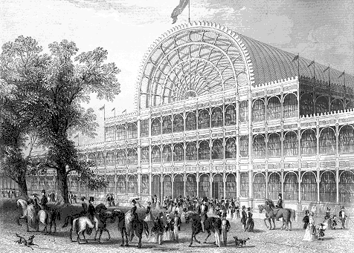
(Рис.1. Головний фасад. The Crystal Palace 1851р.)
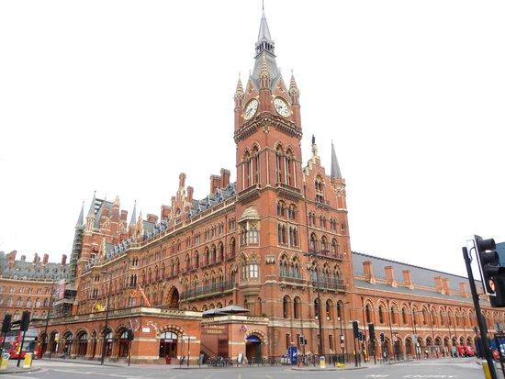
(Рис.2. Вокзал Сент-Панкрас в Лондоні)

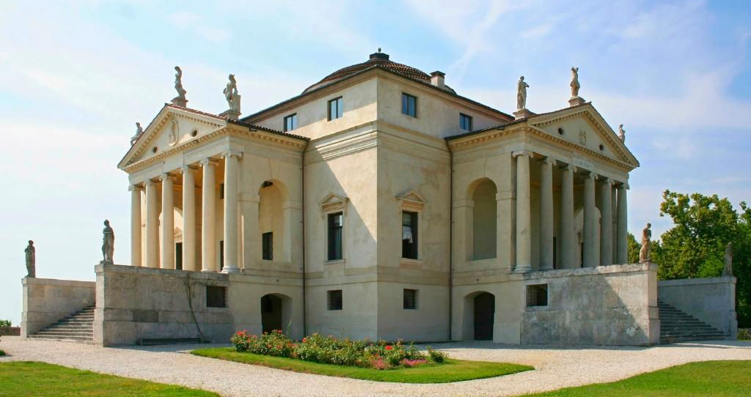
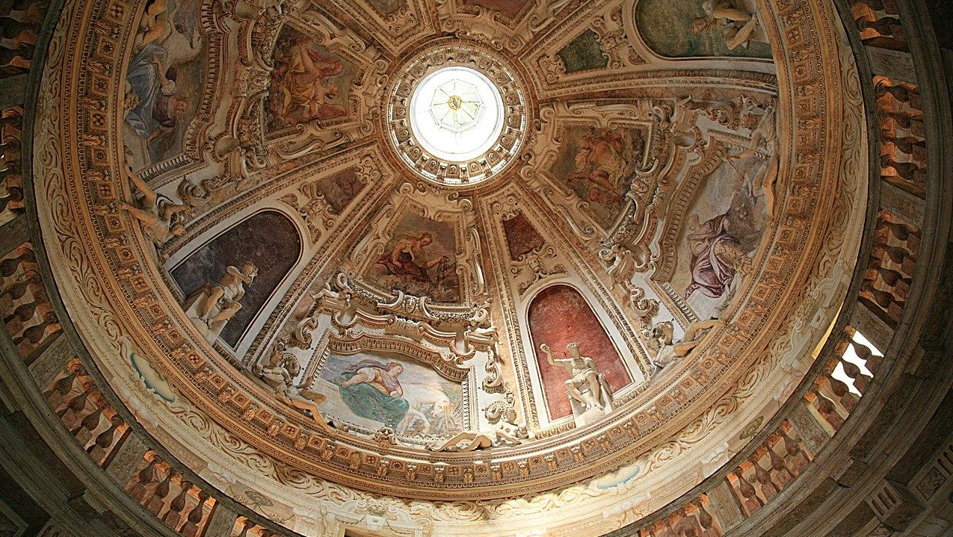
(Рис.3. Вілла Ротонда. Італія, Віченца)
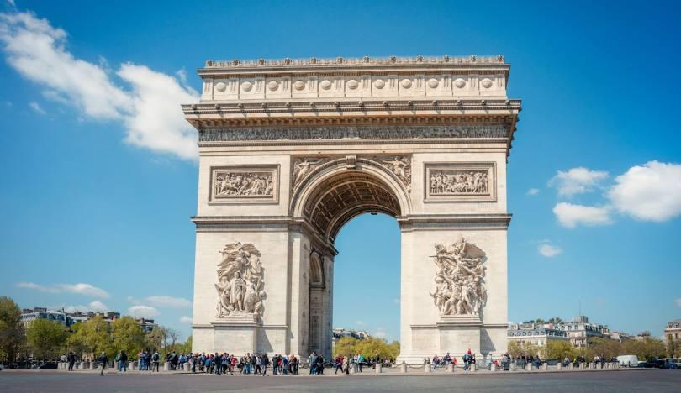
(Рис.4. Тріумфальна арка в Парижі)
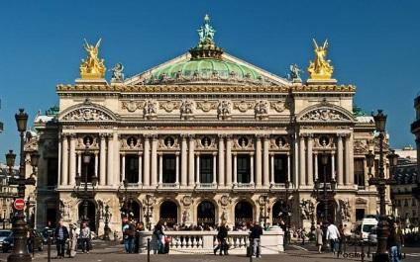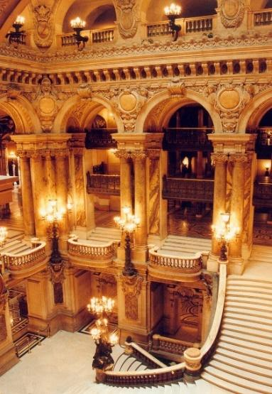
(Рис.5. Опера Гарньє. Париж)

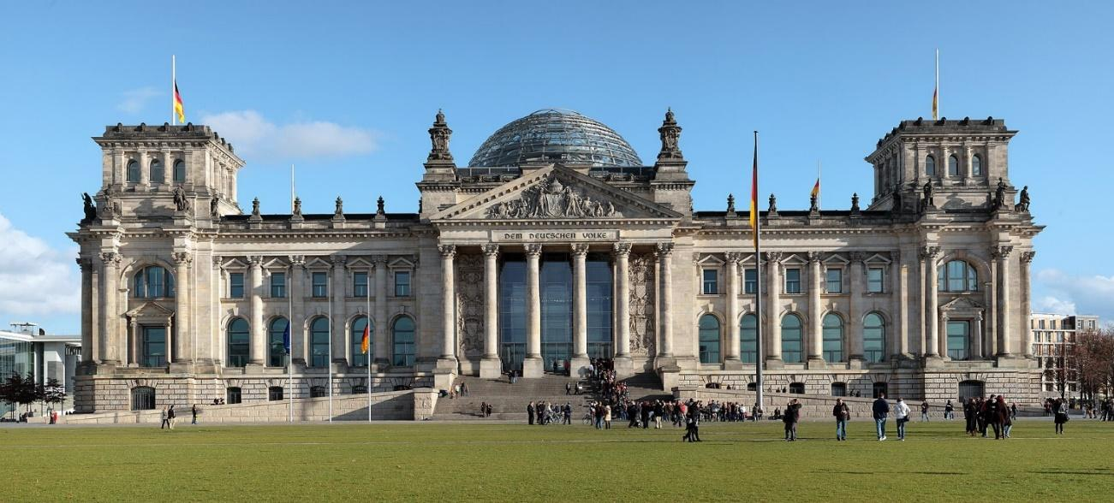
(Рис.6. Будівля Рейстагу. Західний фасад. Берлін)

Додаток Б
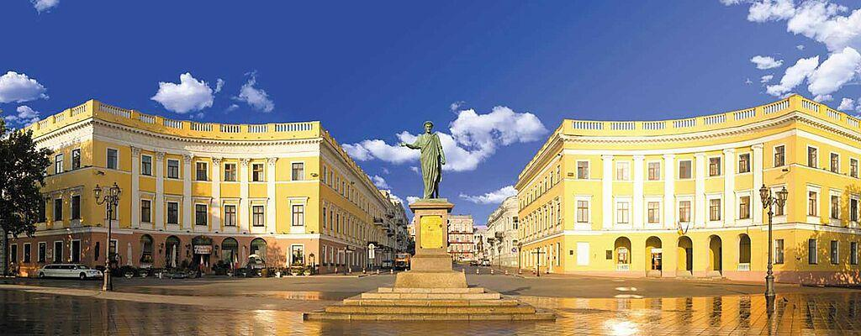
(Рис.1. Панорама біля пам'ятника Арману де Рішельє в центральній частині бульвару на розі з Європейською площею. Фото зроблено зі сторони Потьомкінських сходів)
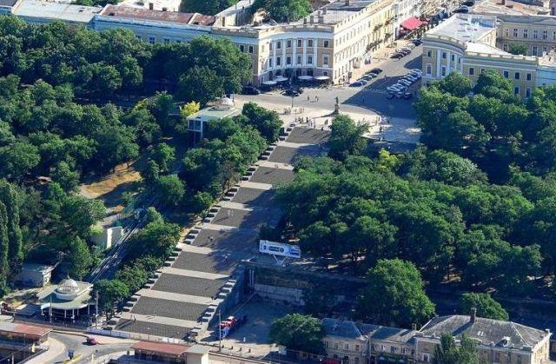
(Рис.2. Потьомкінські сходи. Одеса)
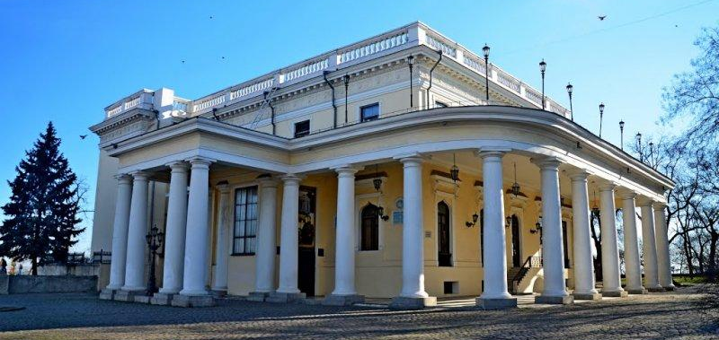
(Рис.3. Воронцовський палац. Одеса)
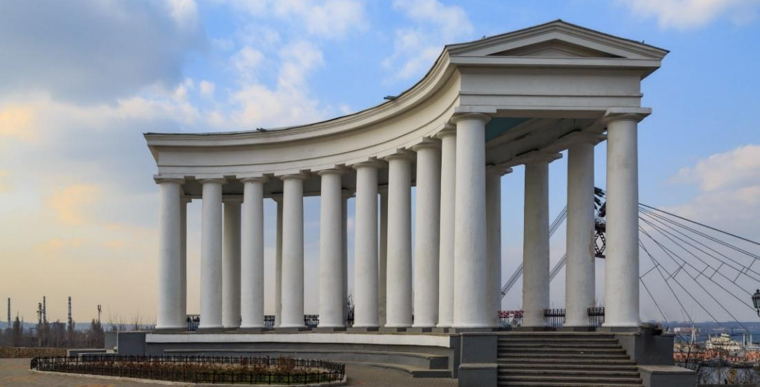
(Рис.4. Колонада перед Воронцовським палацом. Одеса)
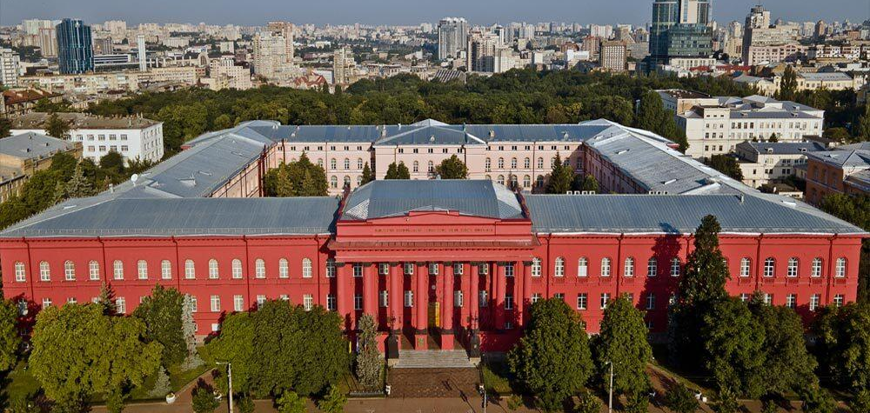
(Рис.5. Червоний корпус Київського національного університету ім. Т.Шевченка. Київ)

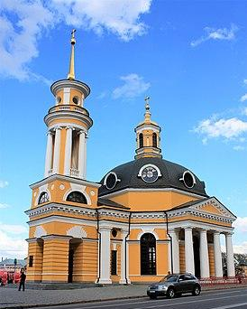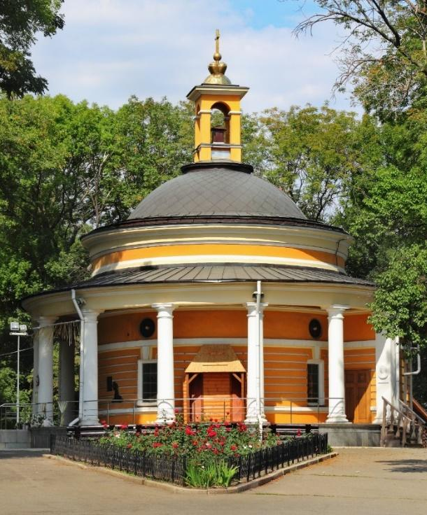
(Рис.6. Церква Різдва на Подолі в Києві) (Рис.7. Аскольдова могила в Києві)
Додаток В
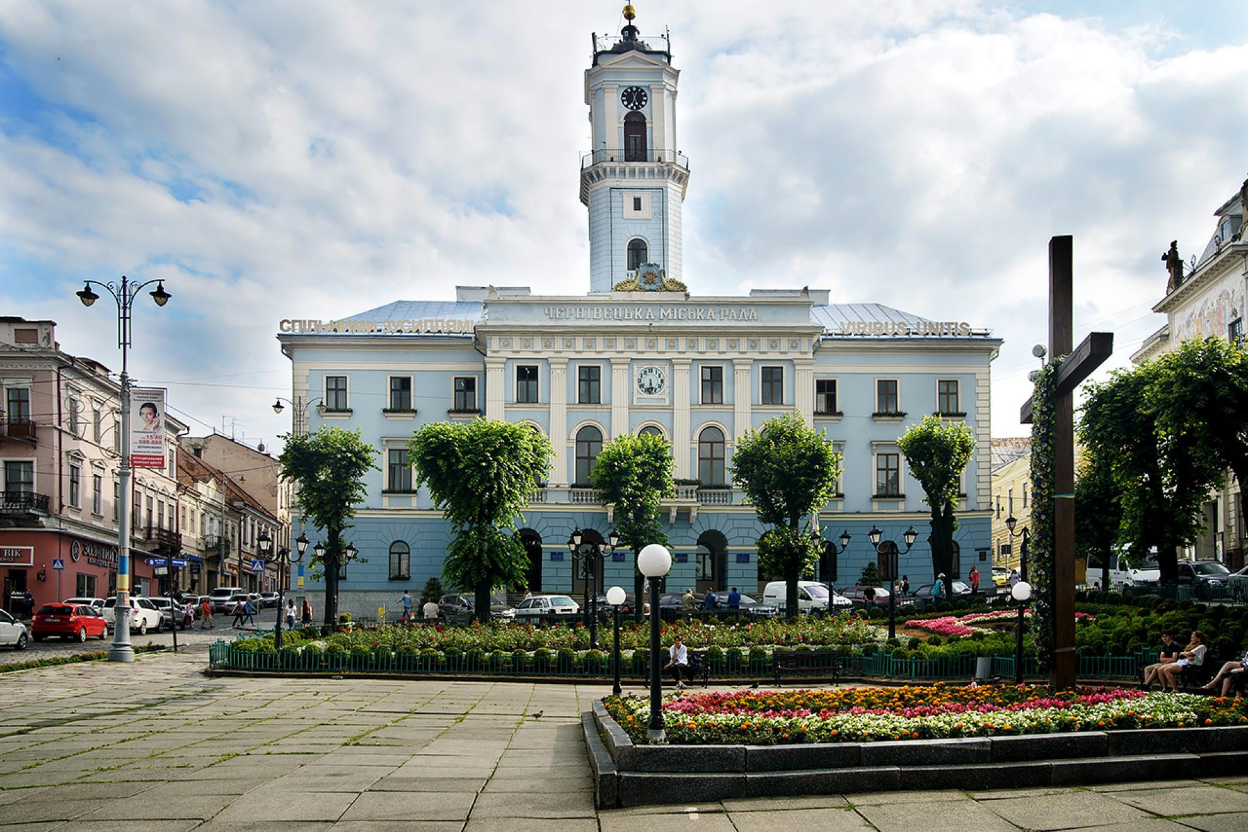
(Рис.1. Чернівецька ратуша)
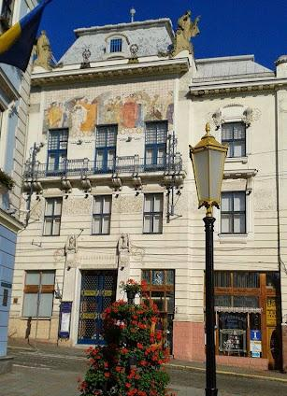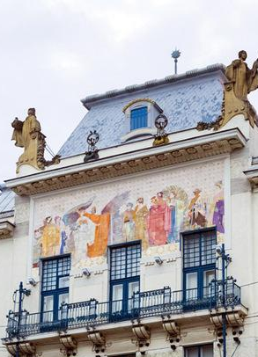
(Рис.2. Будинок буковинського ощадного банку. Чернівці)

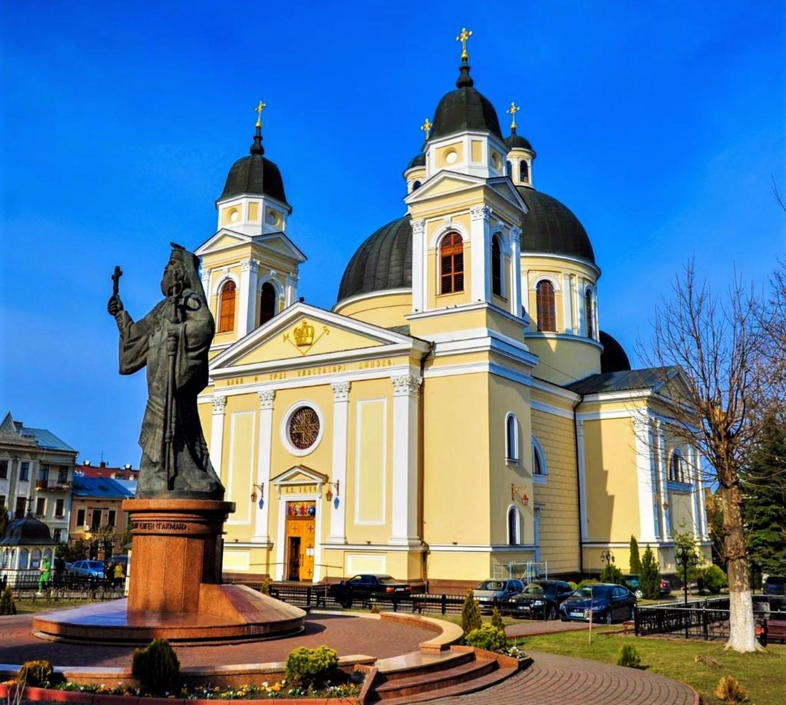
(Рис.3. Кафедральний собор у Чернівцях)
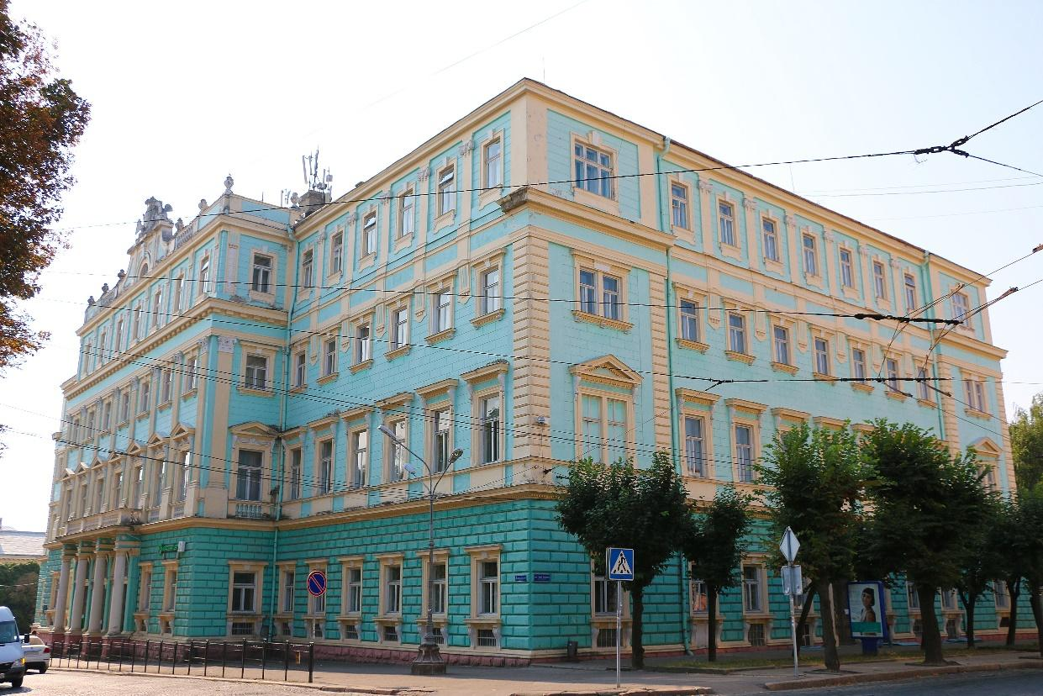
(Рис.4. Будинок крайового уряду Буковини. Чернівці))

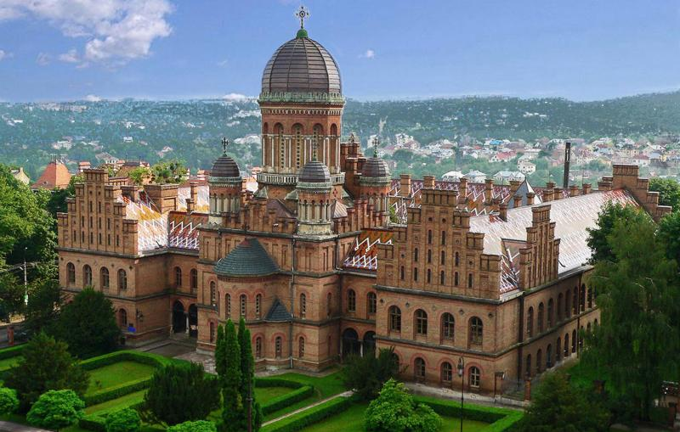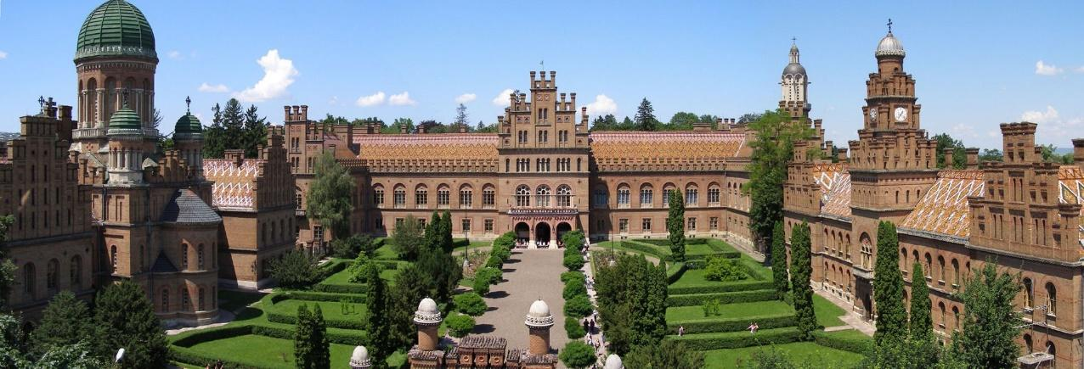
(Рис.5. Резиденція митрополитів Буковини і Далмації. Чернівці)
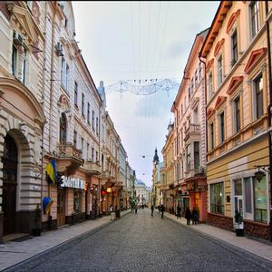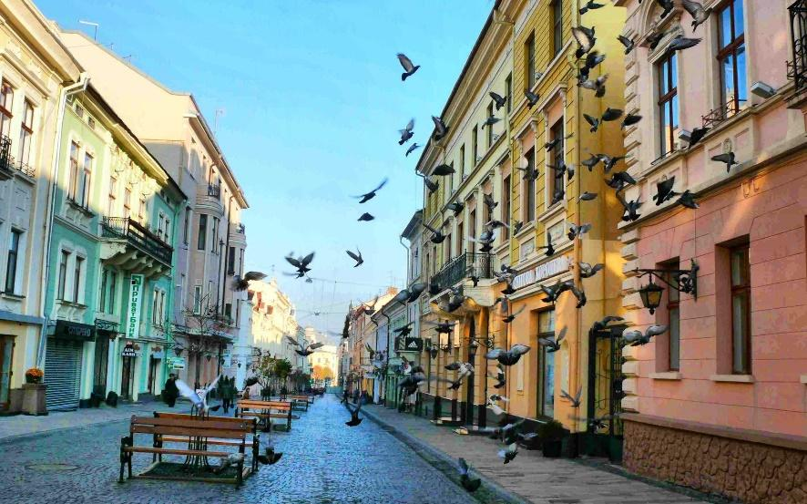
(Рис.6. Вул. О. Кобилянської. Чернівці)

Додаток Г
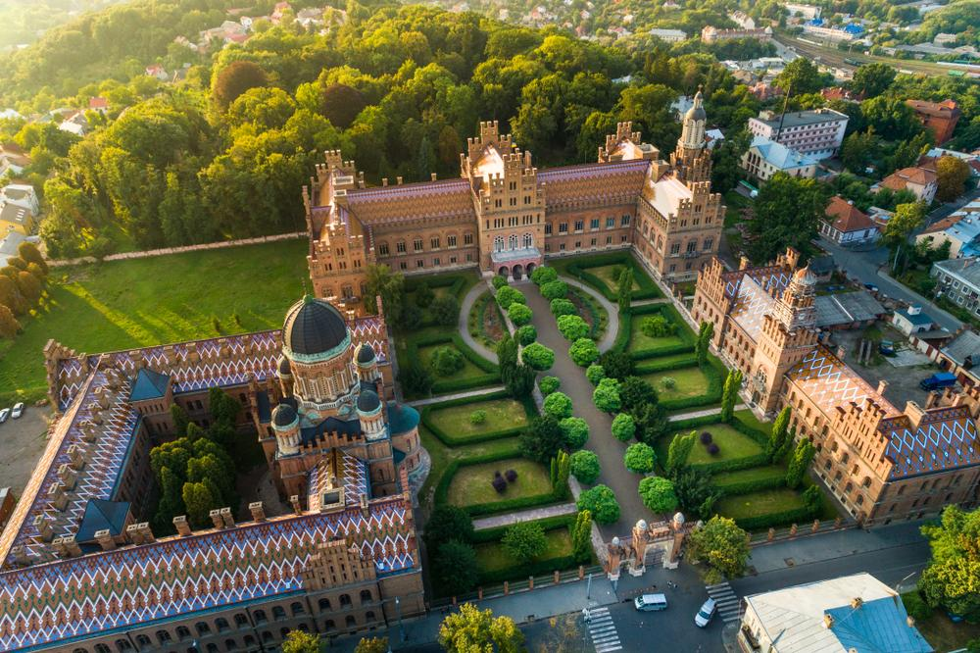
(Рис.1. Резиденція митрополитів Буковини і Далмації (вид зверху). Чернівці)
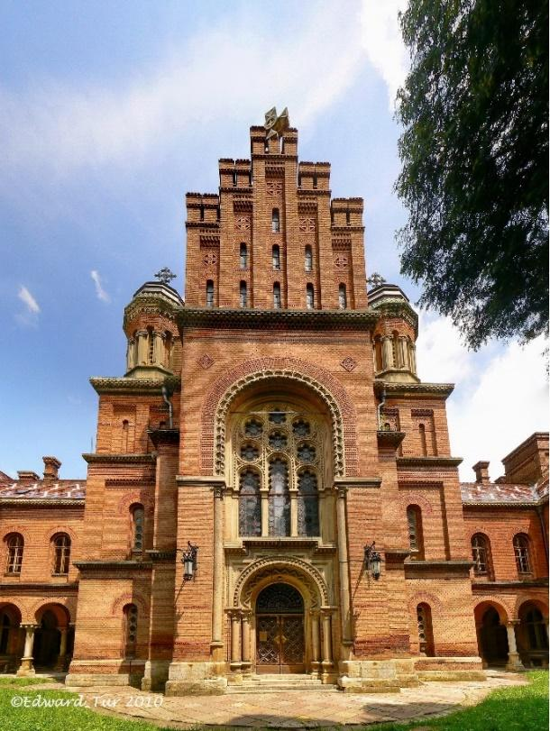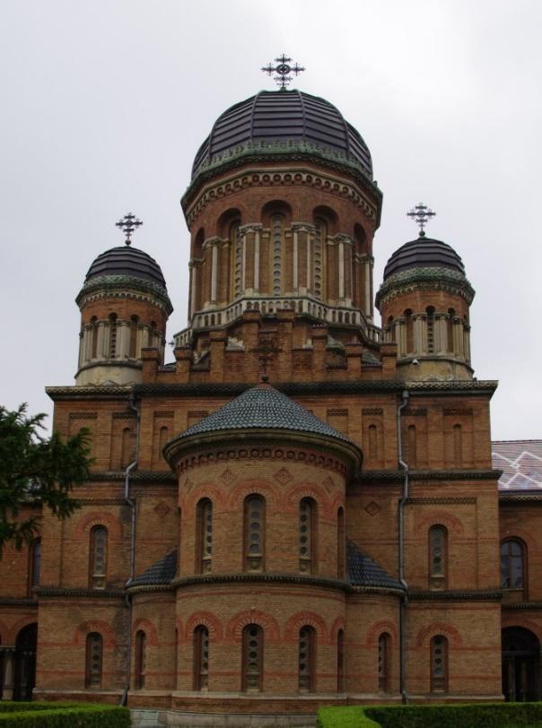
(Рис.2. Синодальна церква резиденції)
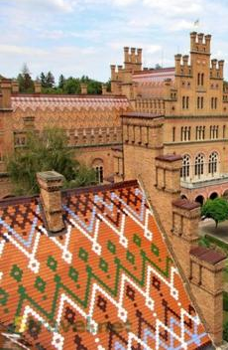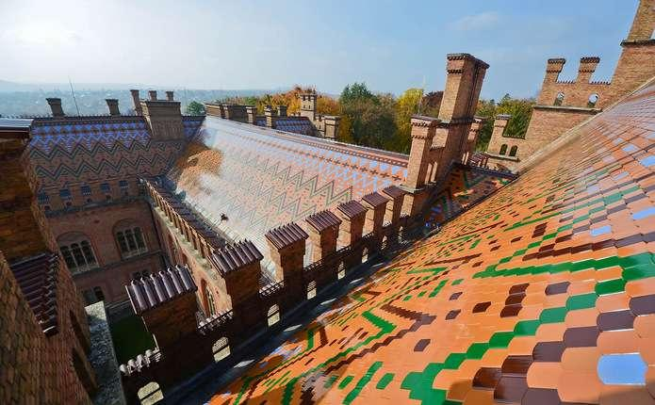
(Рис.3. Фрагменти покрівлі резиденції)

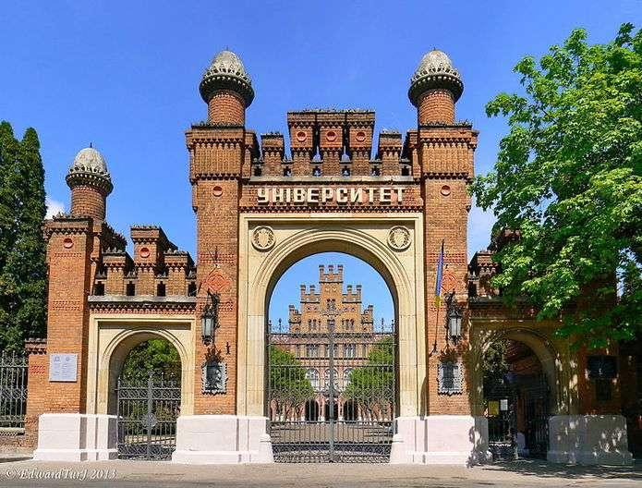
(Рис.4. Парадні ворота до резиденції)

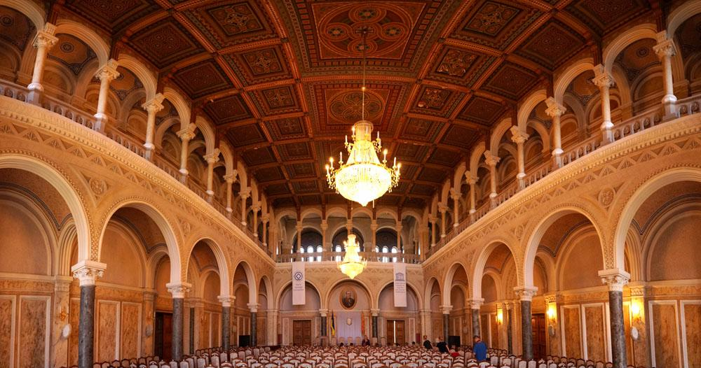
(Рис.5. Мармурова (Синодальна) зала Митрополичого корпусу)

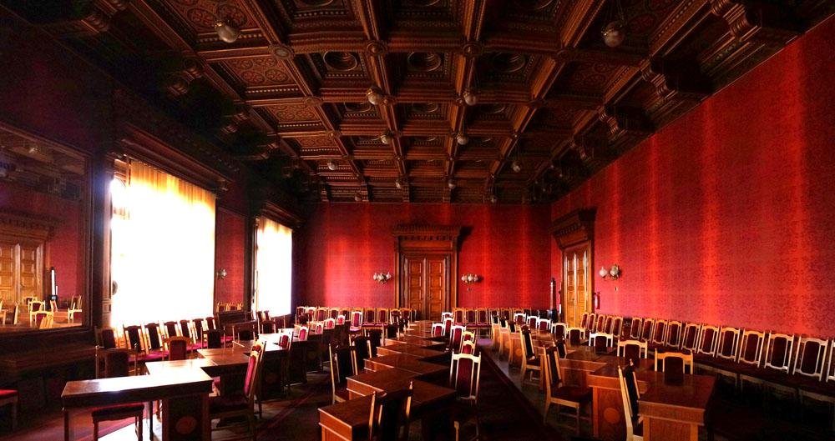
(Рис.6. Червона зала)

Додаток Д
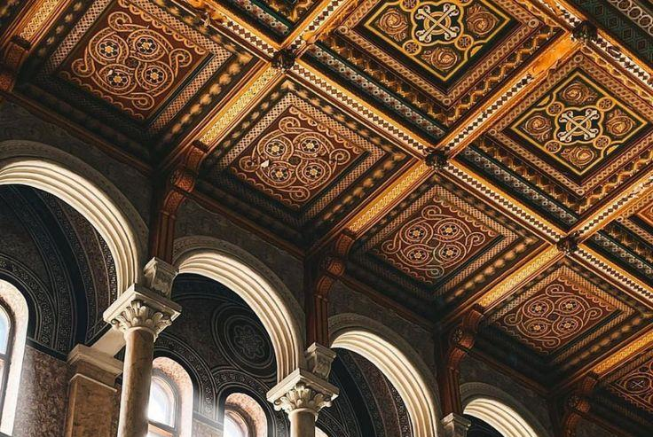
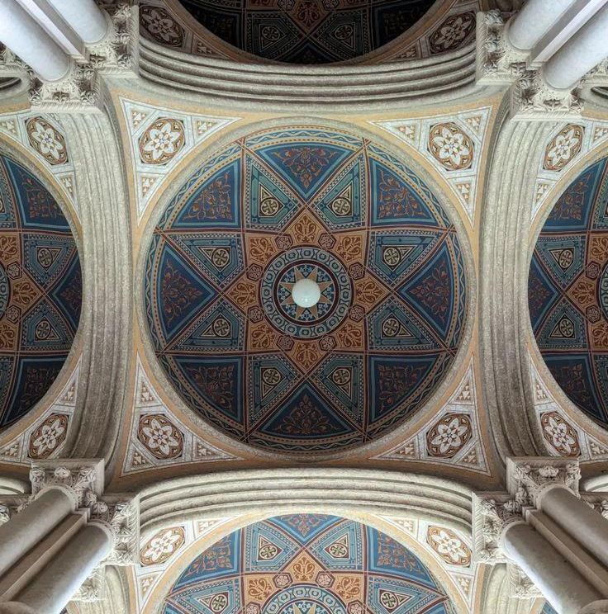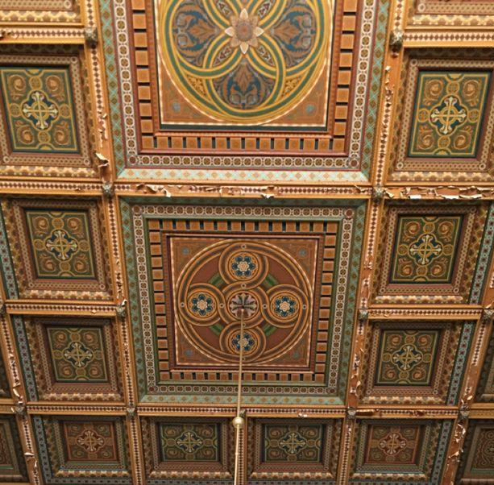
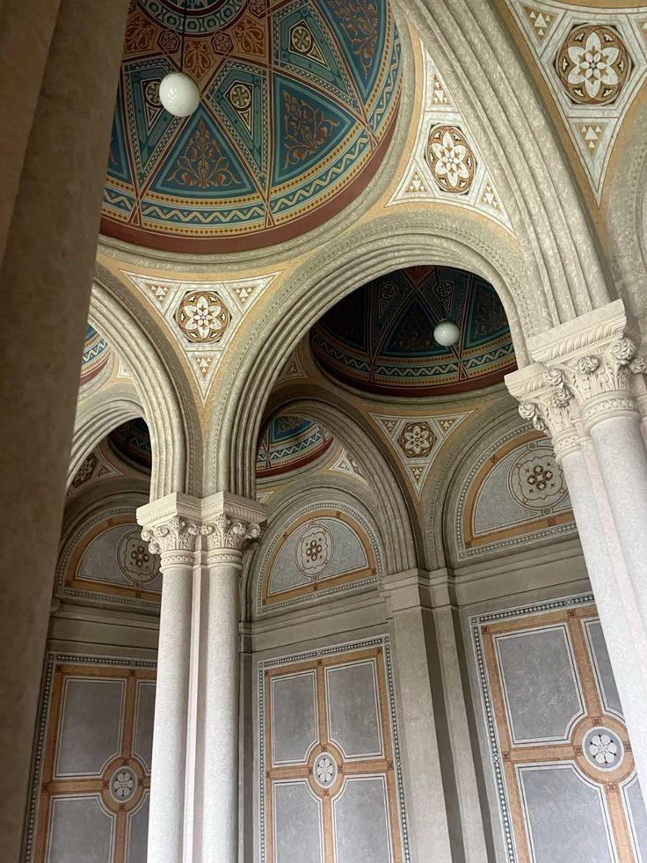
(Рис.1. Фрагменти розпису резиденції)
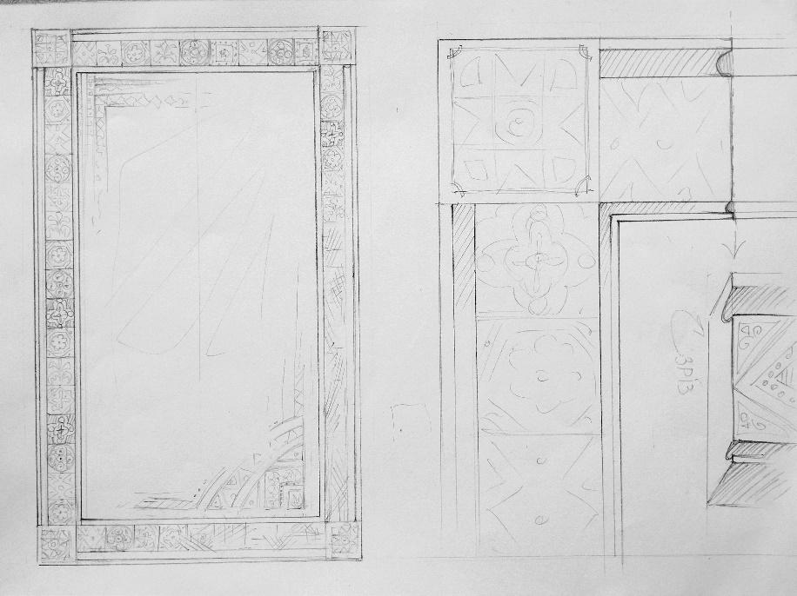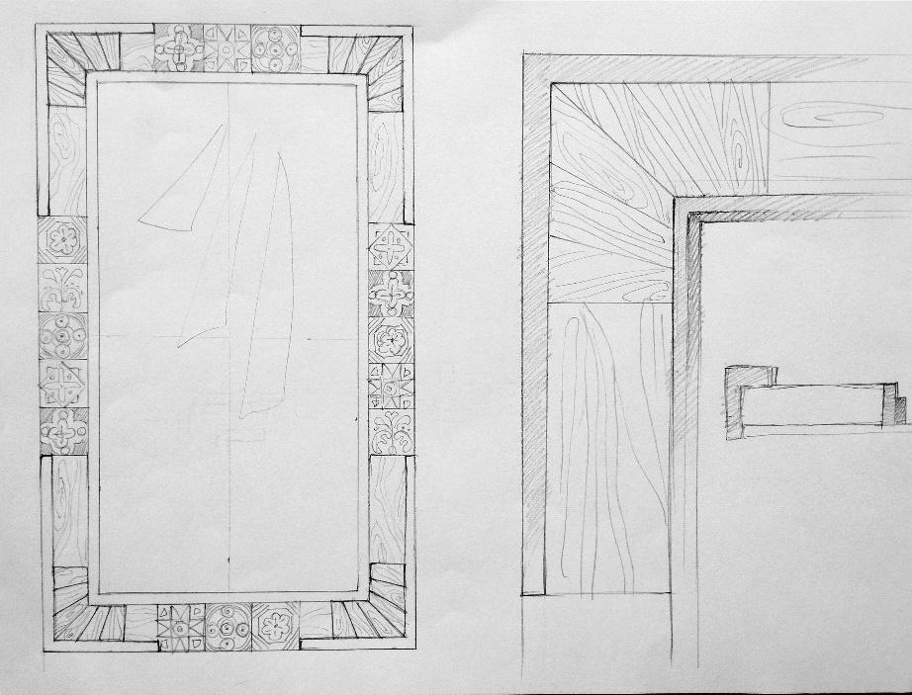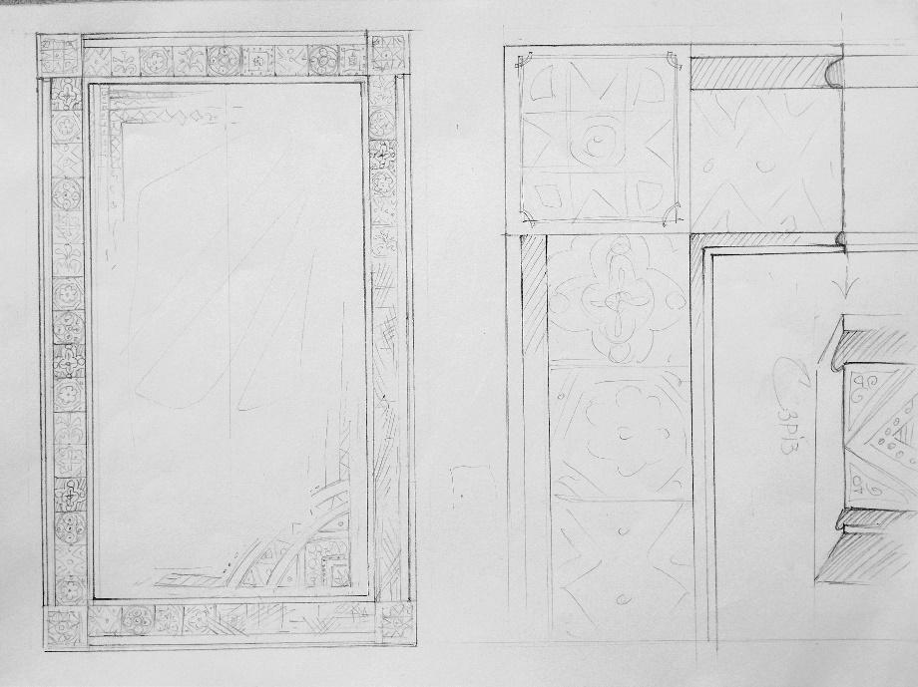
(Рис.2 Ескізний матеріал )

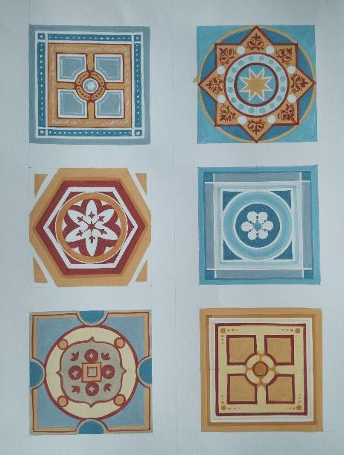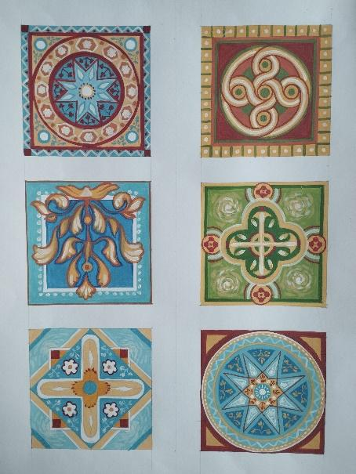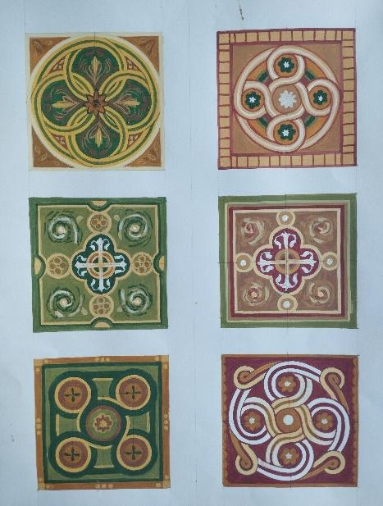

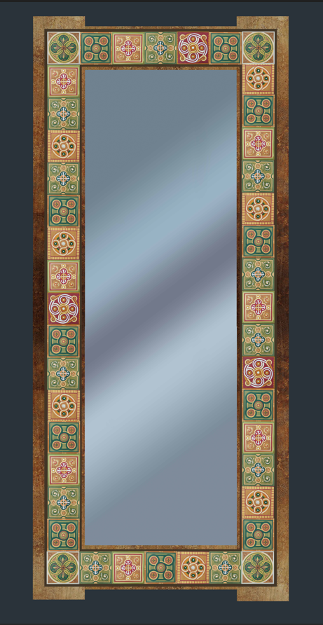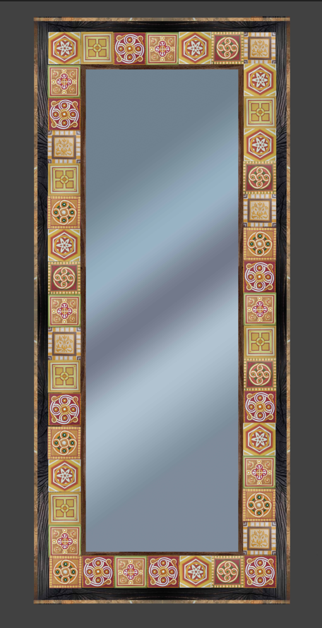
(Рис.3. Ескізний матеріал)
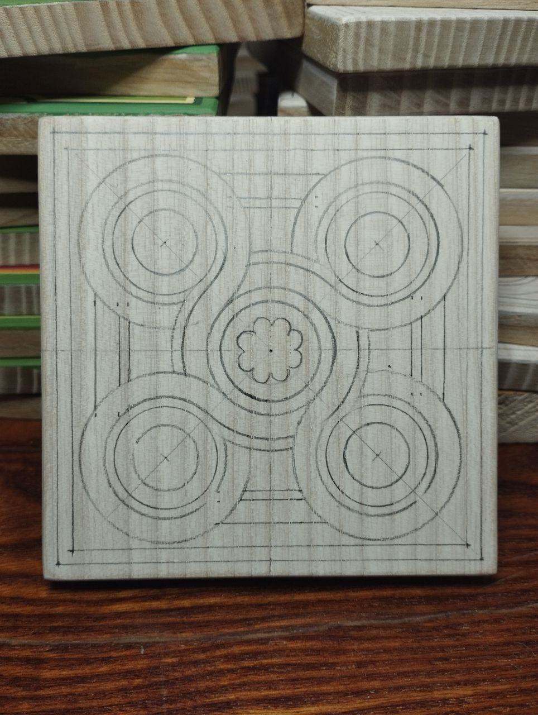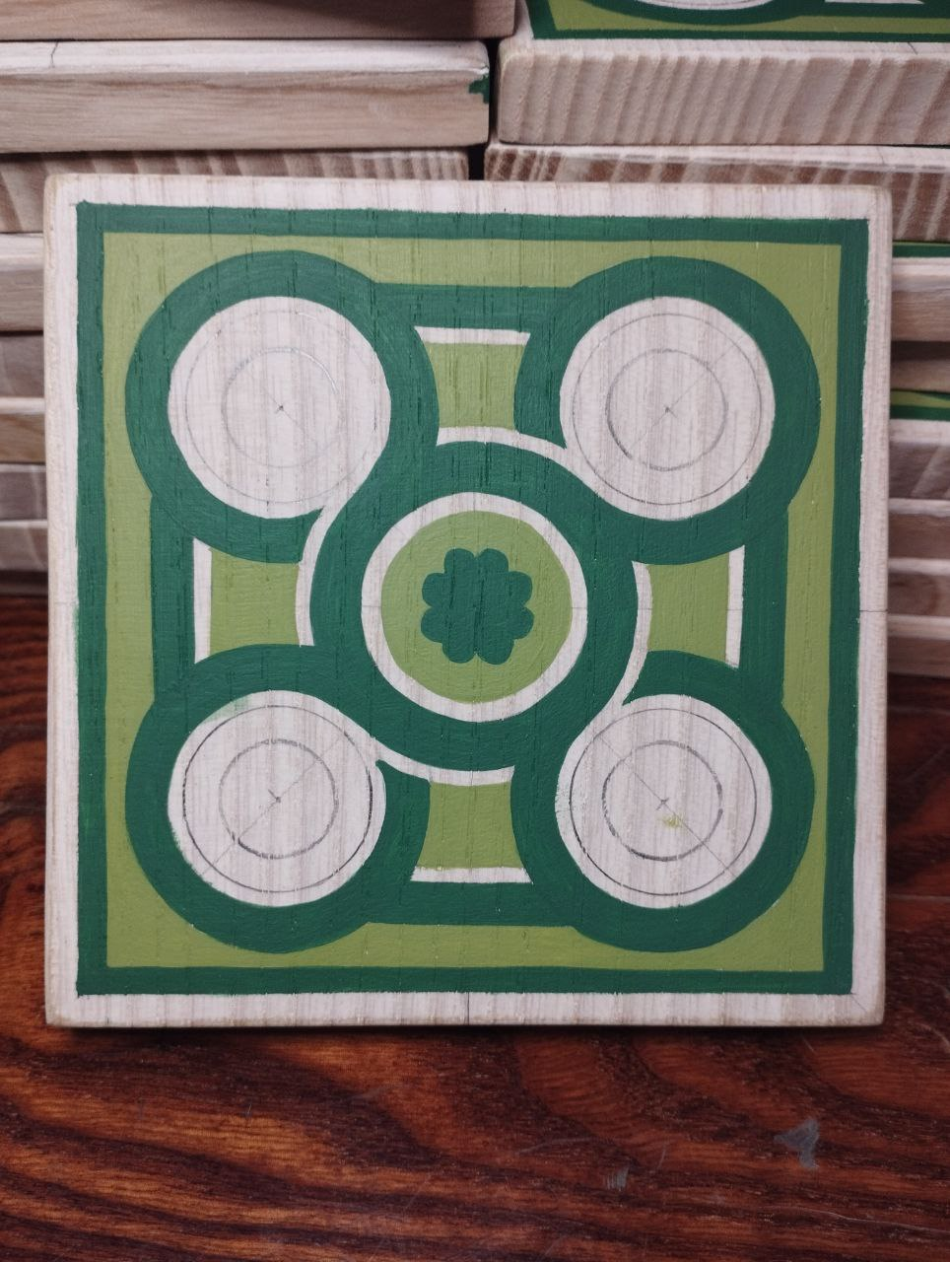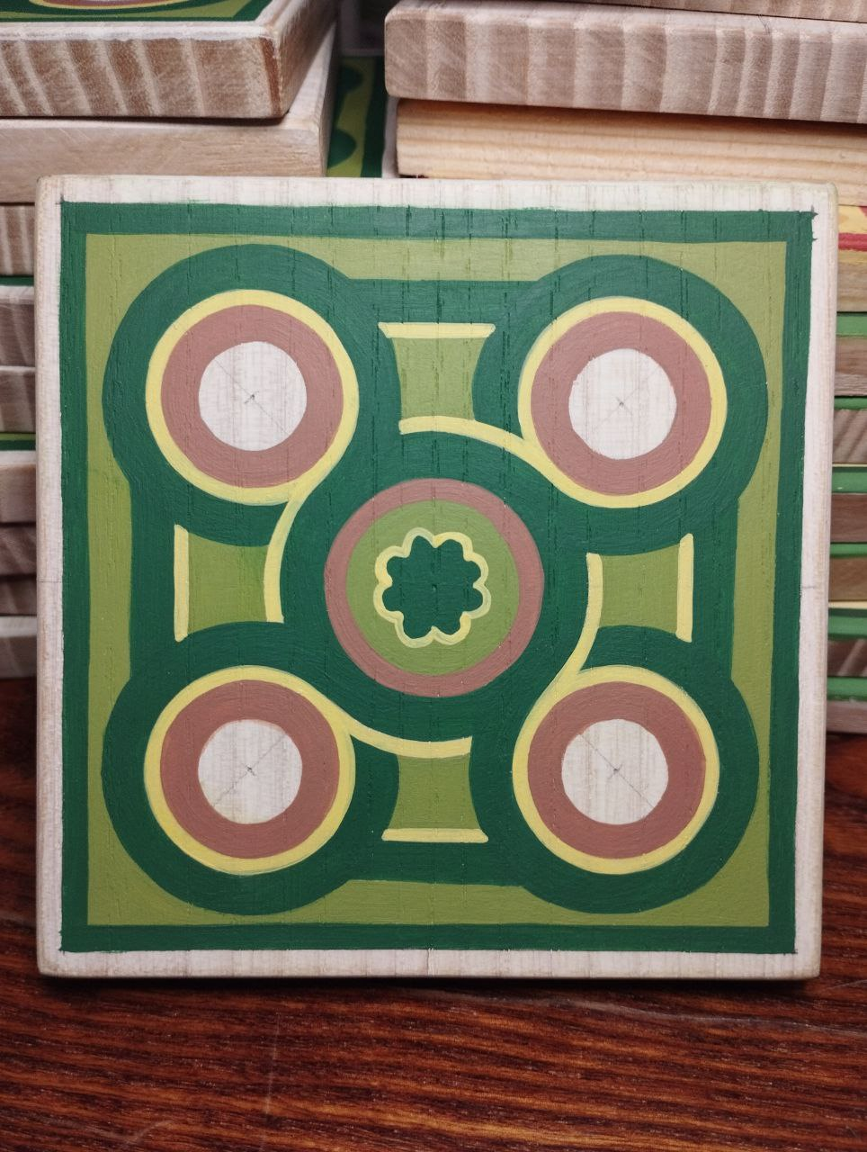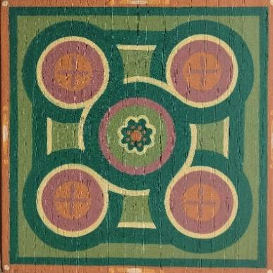
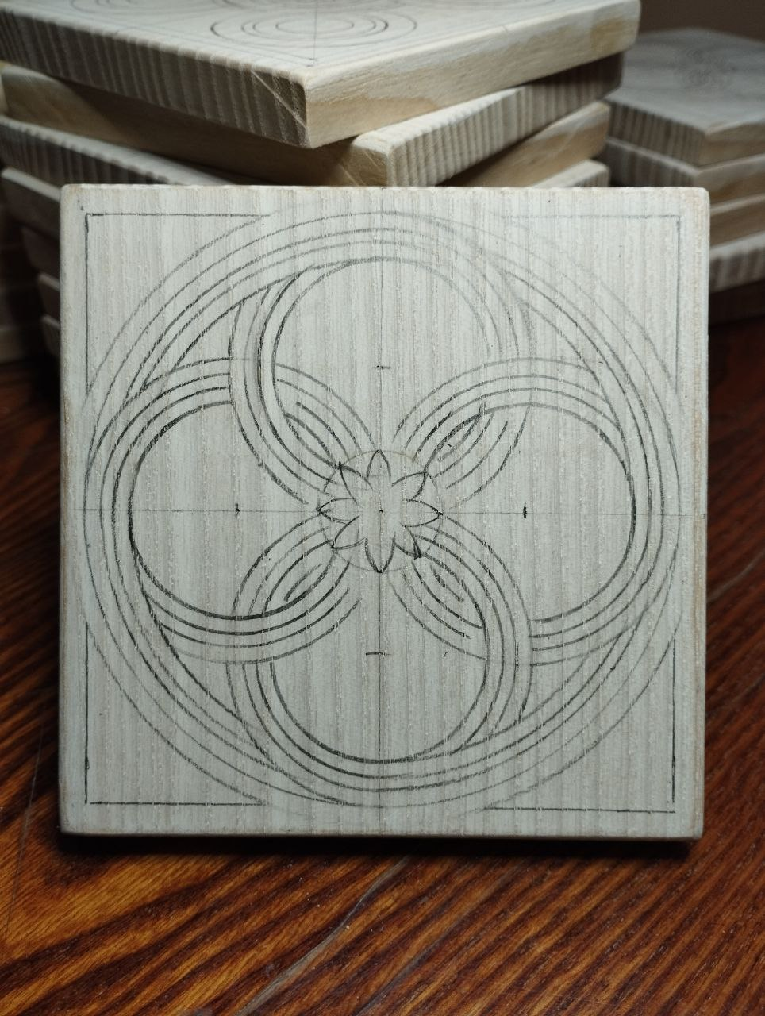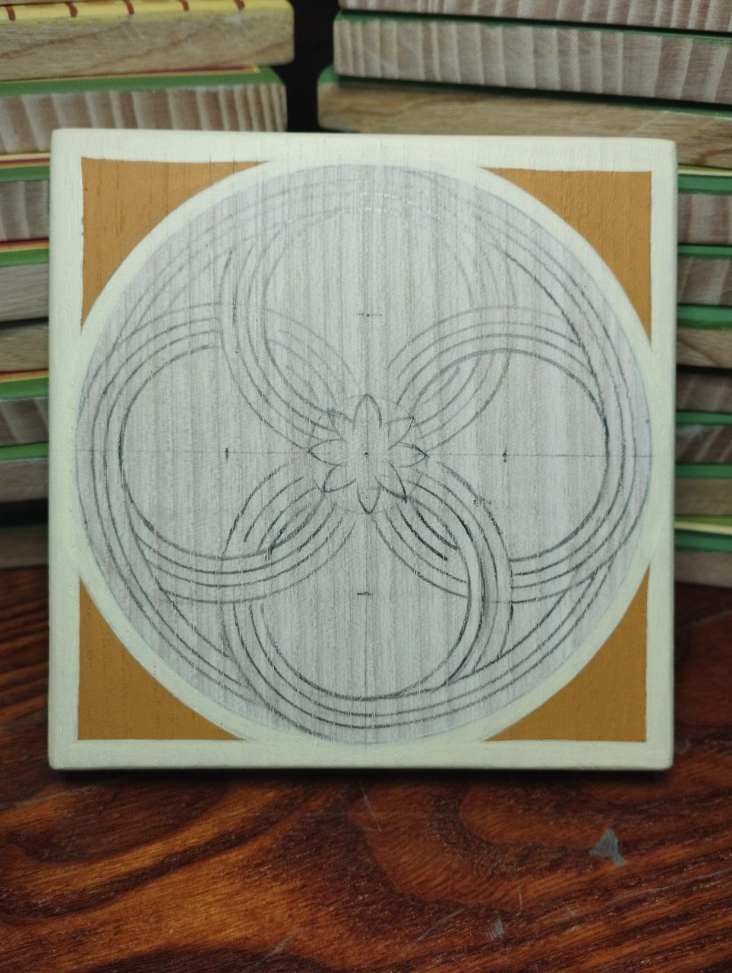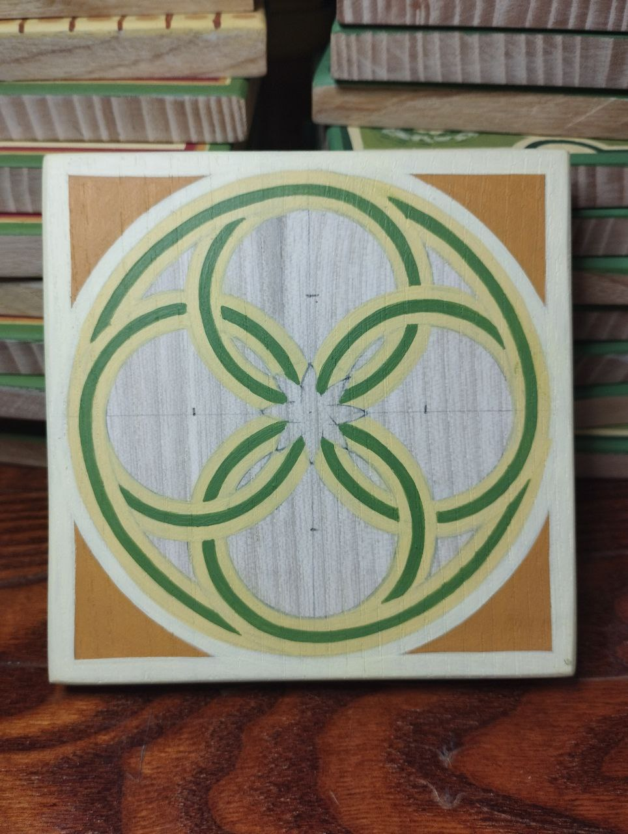
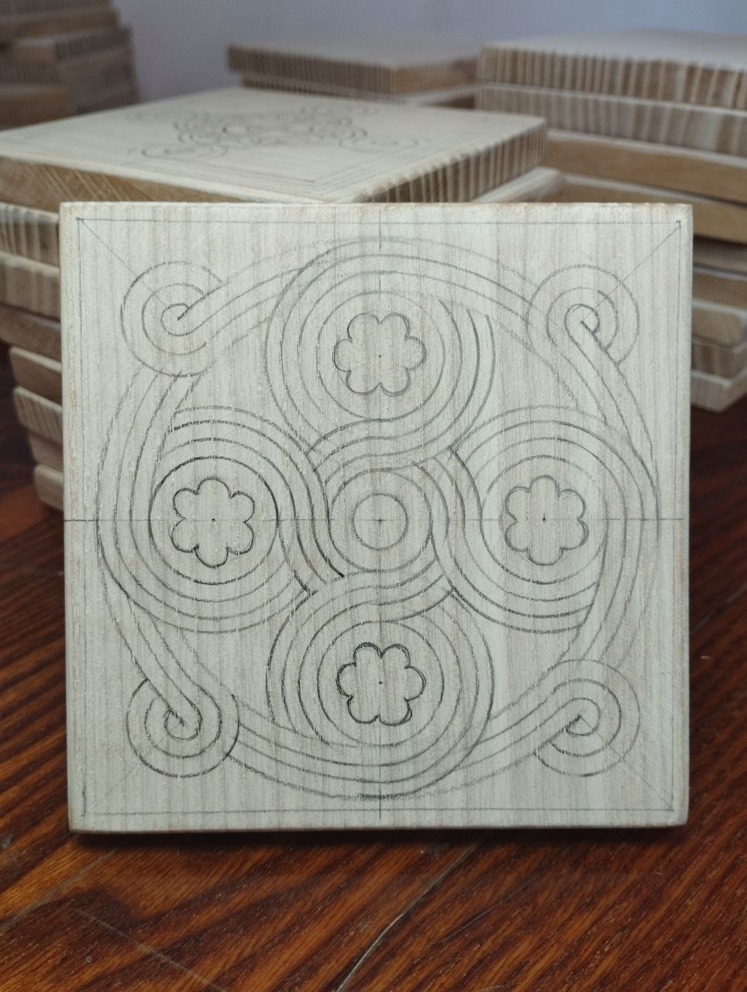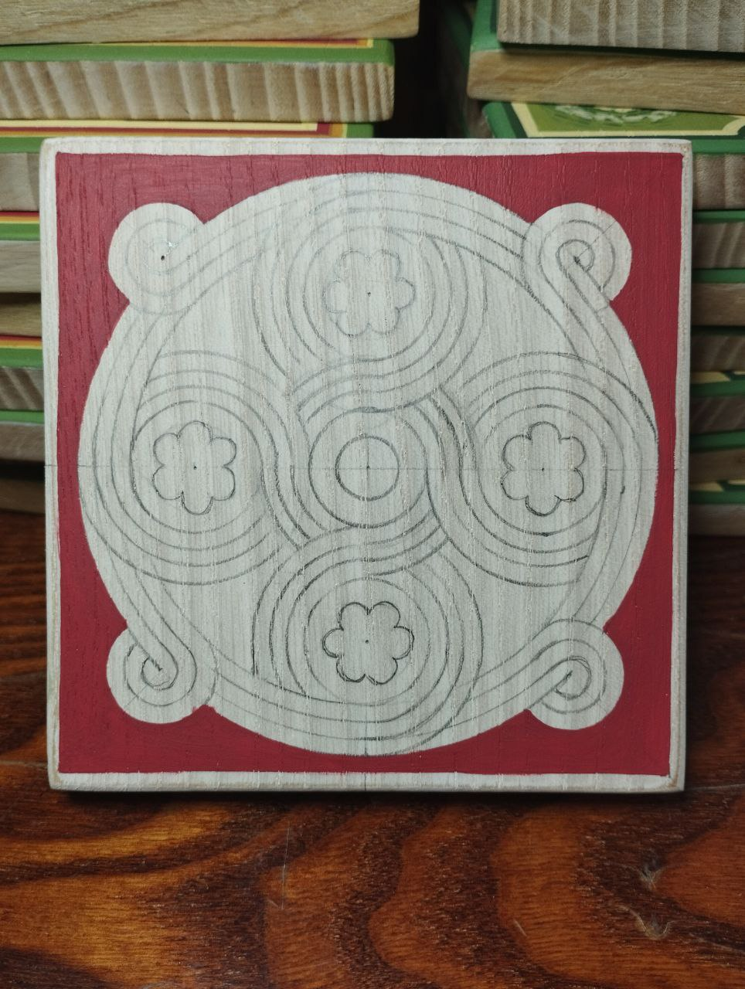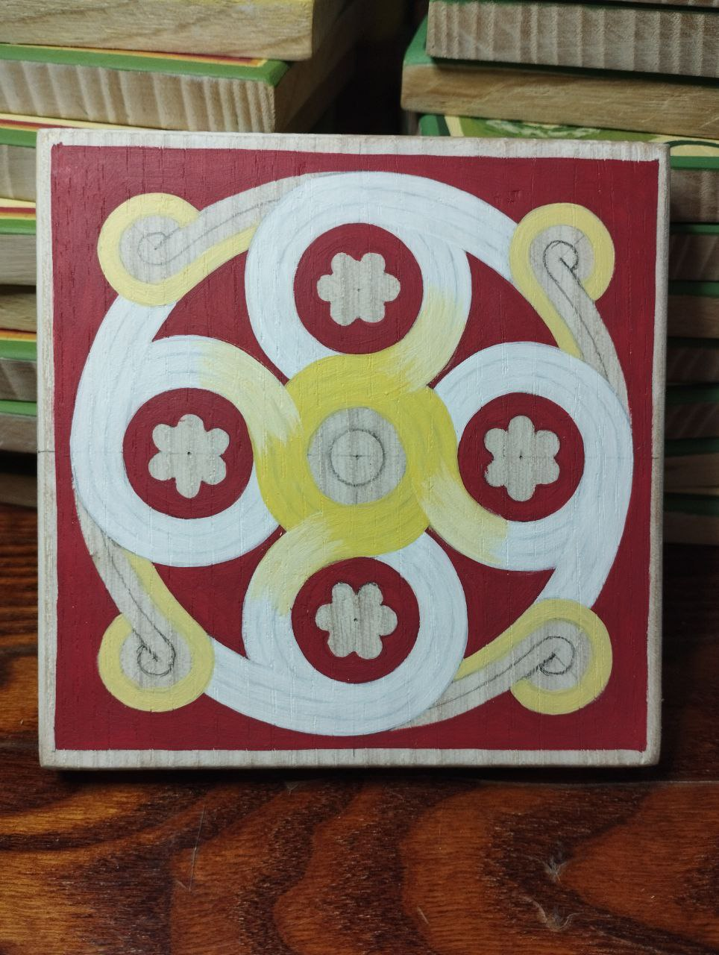
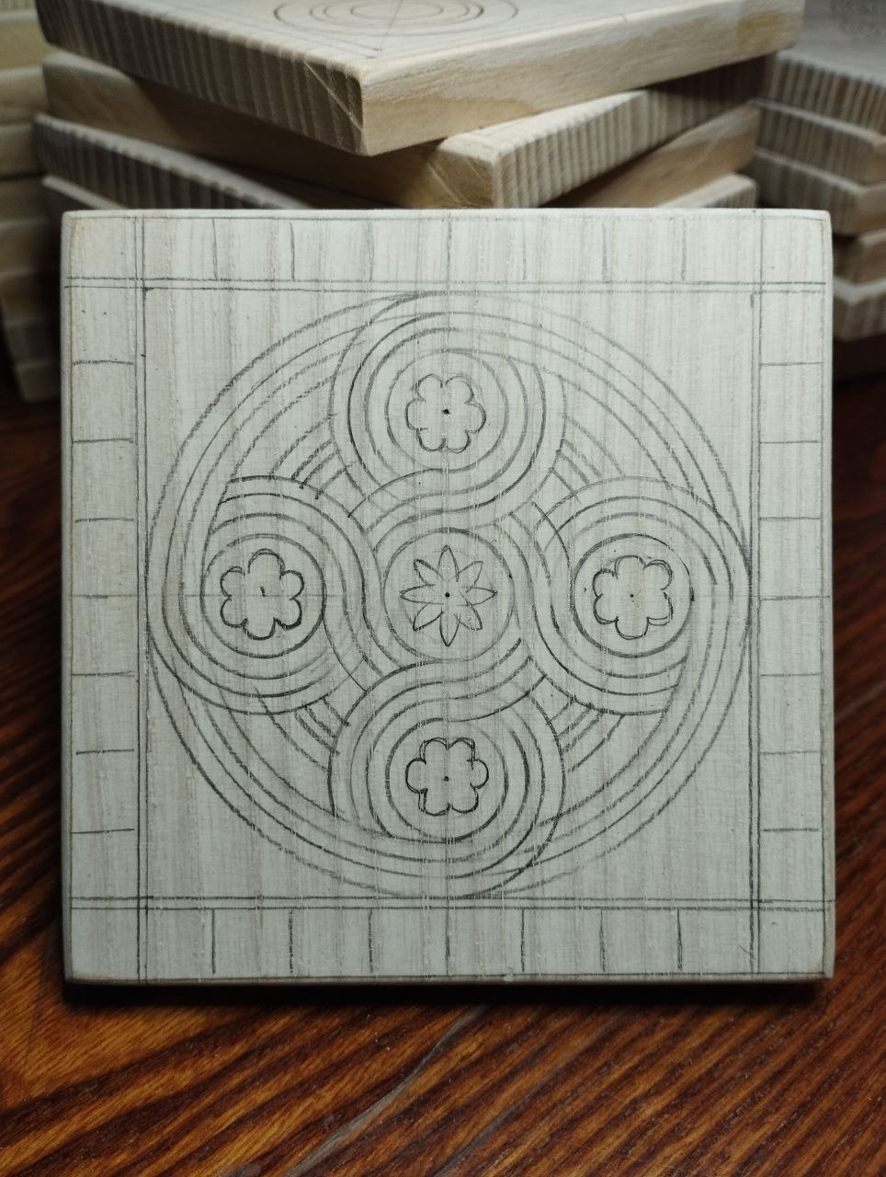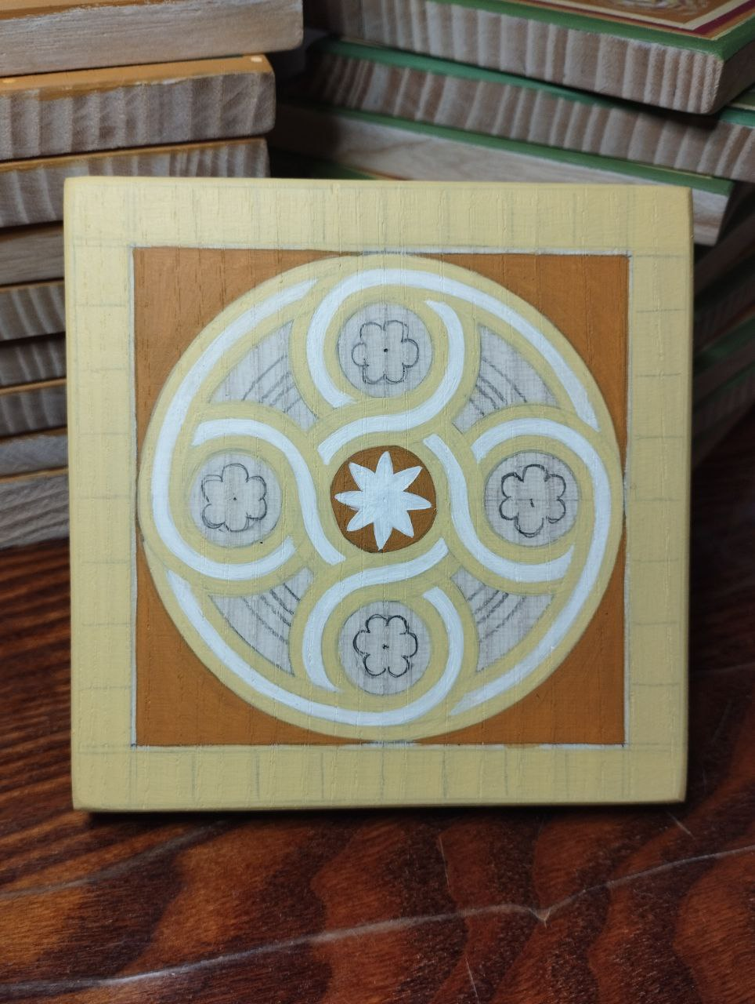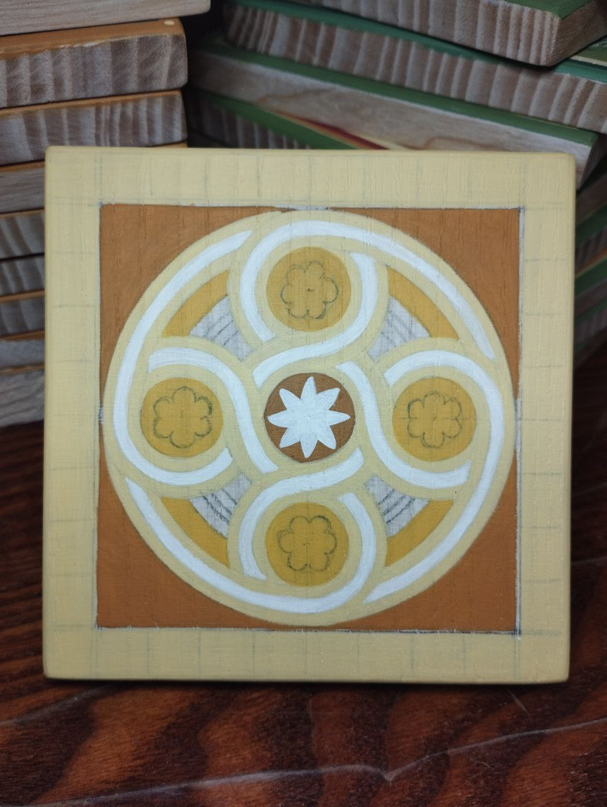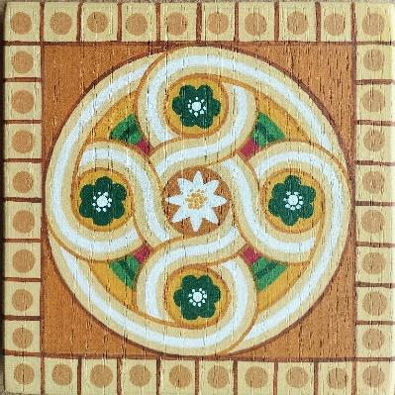
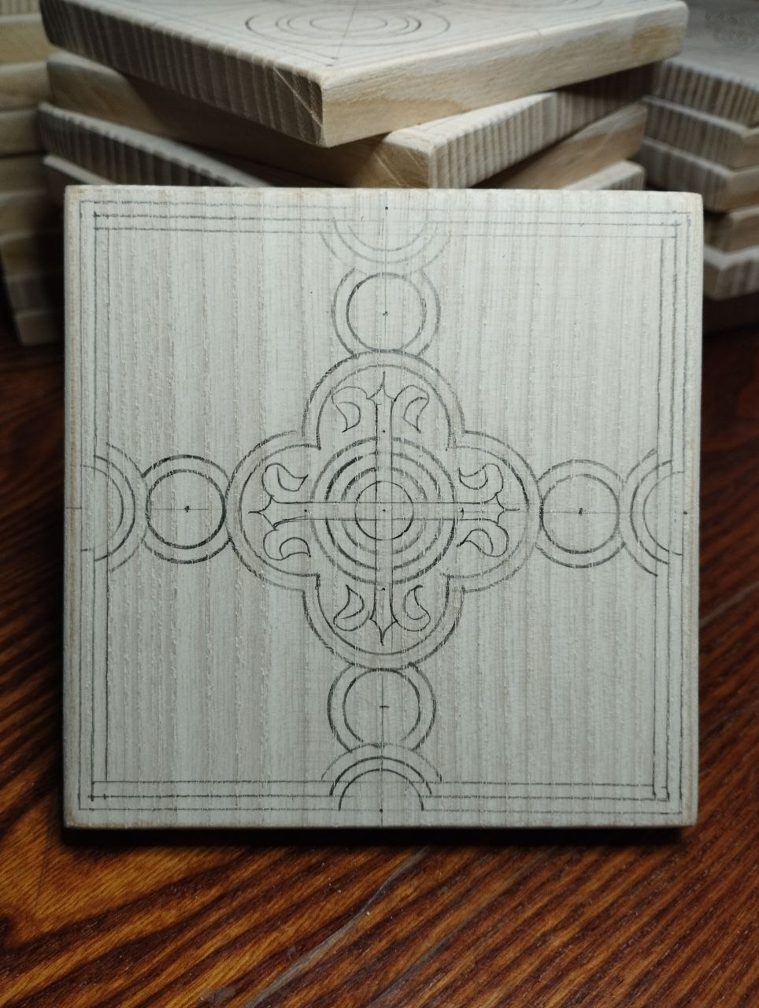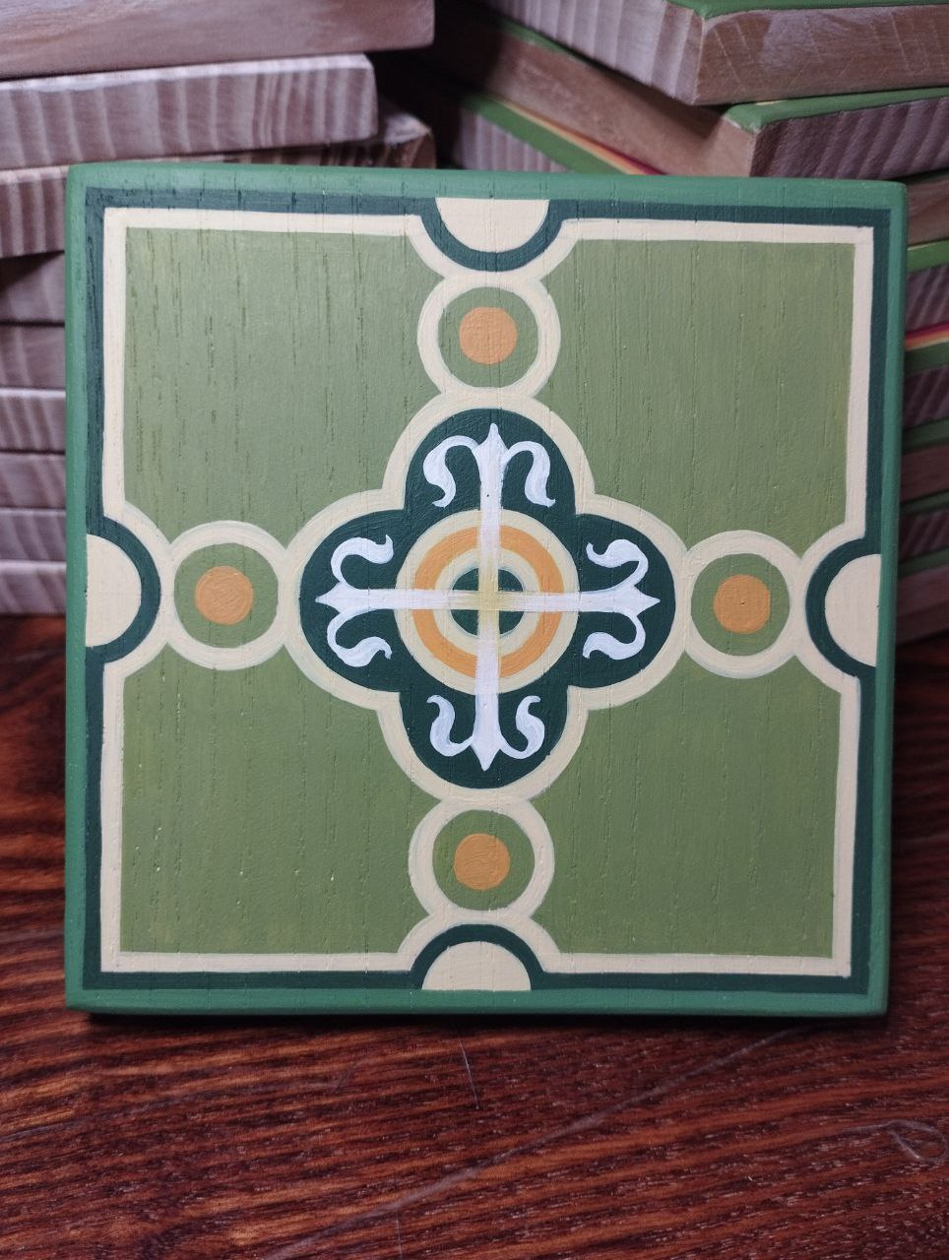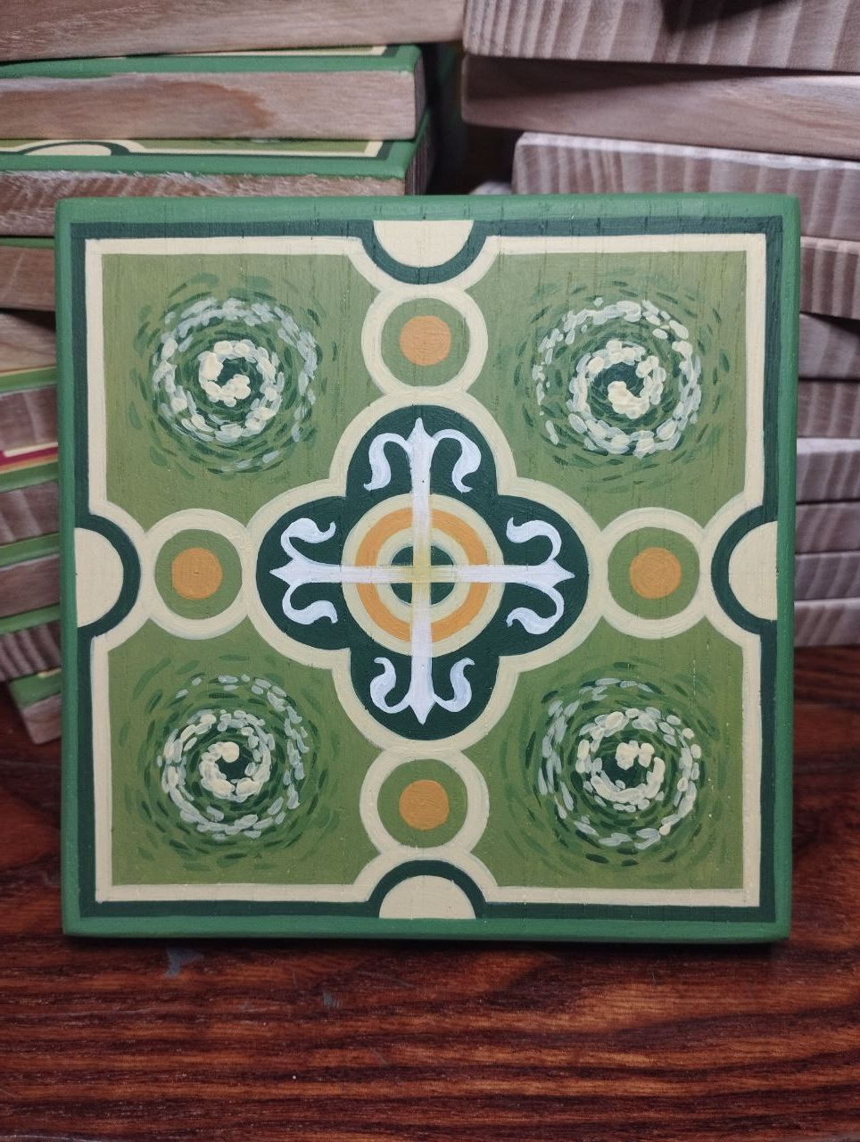
(Рис.4. Поетапність розпису елементів рамки)

